Восточно-Казахстанский государственный технический

университет им Д.Серикбаева

УДК 669.1.017:620.18 На правах рукописи

УАЗЫРХАНОВА ГУЛЖАЗ КЕНЕСХАНКЫЗЫ

Эволюция субструктуры стали 30ХГСА в результате деформации
и термической обработки

6D072300- Техническая физика

Диссертация на соискание ученой степени
доктора философии (Ph.D)

Научные консультанты
доктор физико-математических наук, профессор Скаков М.К

dr.rer.nat., профессор М.Scheffler

Республика Казахстан
Усть-Каменогорск, 2013
СОДЕРЖАНИЕ

ОБОЗНАЧЕНИЯ И СОКРАЩЕНИЯ…………………...………………… |  | 4
ВВЕДЕНИЕ…………………………………………………………………… |  | 6
1 | СОВРЕМЕННЫЕ ПРЕДСТАВЛЕНИЯ О ФАЗОВОМ СОСТАВЕ И СУБСТРУКТУРНЫХ ПРЕВРАЩЕНИЯХ В СТАЛЯХ ПРИ ТЕРМИЧЕСКОЙ ОБРАБОТКЕ И ДЕФОРМАЦИИ ……………….. | 13
1.1 | Структура и фазовый состав мартенситных сталей в результате термической обработки………………………………………………….. | 13
1.2 | Эволюция субструктурных превращений в сталях при деформации и иерархия структурных уровней деформации ………………………….... | 19
1.3 | Карбидные превращения и состояния атомов углерода при деформации………………………………………………………………… | 28
1.4 | Постановка задач…………………………………………………………... | 32
2 | МАТЕРИАЛ И МЕТОДЫ ИССЛЕДОВАНИЯ……………………..... | 33
2.1 | Материал исследования………………………………………………….... | 33
2.2 | Просвечивающая электронная микроскопия…………………………….. | 35
2.3 | Рентгеноструктурный анализ……………………………………………... | 35
2.4 | Оптическая металлография……………………………………………...... | 36
2.5 | Методика количественной обработки результатов исследования……... | 36
3 | структура исходного состояния стали 30хгса……. | 44
3.1 | Морфология α-фазы……………………………………………………..… | 44
3.2 | Морфология γ-твердого раствора……………………………………...…. | 48
3.3 | Карбидная фаза в структуре α-фазы……………………………………... | 51
3.4 | Источники полей напряжений и кривизна-кручение кристаллической решетки α-фазы……………………………………………………………. | 53
3.5 | Распределение углерода в стали………………………………………...... | 56
3.6 | Выводы……………………………………………………………………... | 57
4 | изменение структУрно-фазового состояния СТАЛИ В РЕЗУЛЬТАТЕ ДЕФОРМАЦИИ ПРОКАТОМ………….. | 58
4.1 | Дислокационная субструктура и фрагментация……………………….... | 58
4.2 | Структура и фазовый состав стали на расстоянии 2 мм от поверхности прокатного валка……………………………………………………..……. | 65
4.3 | Первичные карбиды, дальнодействующие поля напряжений и зарождение микротрещин в материале валка…………………………..... | 70
4.4 | Размер фрагментов, дифракционная картина и степень деформации валка………………………………………………………………………… | 75
4.5 | Структура и фазовый состав стали на расстоянии 0.5 мм от поверхности валка…………………………………………………………. | 81
4.6 | Структура и фазовый состав стали на поверхности валка…………….... | 85
4.7 | Выводы……………………………………………………………………... | 92
5 | Количественные параметры структурно-фазового состояния деформированной прокатом стали……………………………………………………. | 94
5.1 | Количественные параметры дислокационной структуры………….…... | 94
5.2 | Источники и внутренние поля напряжений……………………………... | 97
5.3 | Оценка степени пластической деформации валка..……..………………. | 99
5.4 | Карбидные превращения…………...………………………………...…… | 101
5.5 | Перераспределение углерода на поверхностных слоях деформированного валка………….............................................................. | 103
5.6 | Выводы……………………………………………………………………... | 108
ЗАКЛЮЧЕНИЕ……………………………………………………………… |  | 110
СПИСОК ИСПОЛЬЗОВАННЫХ ИСТОЧНИКОВ……………………... |  | 113

ОБОЗНАЧЕНИЯ И СОКРАЩЕНИЯ

ОЦК - объемноцентрированная кубическая решетка
ГЦК - гранецентрированная кубическая решетка
ГПУ - гексагональная плотноупакованная решетка
ПР - пакеты реечного мартенсита
П_{В} – пластины высокотемпературного мартенсита
П_{Н} - пластины низкотемпературного мартенсита
ПЭМ - просвечивающая электронная микроскопия
θ_{hkl} – угол дифракции
λ - длина волны излучения
а – параметр кристаллической решетки
(hkl) – индексы отражения
(D) - средний размер зерен, измеренных по отдельным изображениям микрошлифа
- средний размер зерна, определенный по отдельному изображению участка микрошлифа
δ_{D} - среднеквадратичное отклонение
P_{V} - доля площади, занятая соответствующей структурной составляющей
P_{S} - доля объема, занятая соответствующей структурной составляющей
ρ - скалярная плотность дислокаций
M - увеличение микрофотографии
t - толщина фольги
n₁ и n₂ – число пересечений дислокациями горизонтальных линий
l₁ и l₂ – число пересечений дислокациями вертикальных линий
ρ± - избыточная плотность дислокаций
ρ₊ - плотность положительно заряженных дислокаций
ρ₋ - плотность отрицательно заряженных дислокаций
χ - амплитуда кривизны-кручения кристаллической решетки
Δl - смещение экстинкционного контура
Δφ - угол наклона фольги
- вектор действующего отражения
b – вектор Бюргерса
- величина дальнодействующих полей напряжения
G - модуль сдвига
α – коэффициент, меняется в пределах 0.05–1.0 в зависимости от типа дислокационного ансамбля
α_{с} - коэффициент Струнина
V_{k} - объемная доля карбидных частиц
S_{K1} - средняя площадь округлых карбидных частиц
S_{K2} - средняя площадь пластинчатых карбидных частиц
-количество углерода в твердом растворе на основе α-железа
- количество углерода в твердом растворе на основе γ-железа
ΔV_{α} - объемная доля α-фазы
ΔV_{γ} - объемная доля γ-фазы
а_{α}, а_{γ} - текущий параметр решетки
- параметр решетки чистого α-Fe
- параметр решетки чистого γ-Fe
K_{i} - коэффициент пропорциональности
Ε - степень пластической деформации
n - число точечных рефлексов на кольце микродифракционной картины

ВВЕДЕНИЕ

Как известно, материаловедение сталей интенсивно начало развиваться с XIX века и в настоящее время непрерывно обогащается за счет разработки новых сталей и сплавов, в свою очередь стимулирующих прогресс во всех областях науки и техники. Способность металлов и сплавов в результате различных обработок принимать любую форму, быть свариваемыми и сплавляемыми, и самое главное – упрочняться, являет собой совокупность их уникальных свойств, которыми не обладают никакие другие материалы. Одним из способов существенной экономии металла является применение высокопрочных конструкционных сталей. Более того, при разработке современных конструкционных сталей, в технологиях их производства, обработки и упрочнения используются все более тонкие сочетания физических, химических и механических свойств. Проблема достижения высокопрочного состояния, как показывают многочисленные исследования последних десятилетий, не может быть решена с помощью одних лишь традиционных способов воздействия на структуру и свойства металла (легирование, термическая обработка). Существует тенденция к увеличению роли пластической деформации в технологиях создания и обработки материалов. В результате обработки материалов прокатом, ковкой, волочением, штамповкой и т.д. в материале образуются неоднородные структуры. При этом структура стали будет носить градиентный характер. По мере удаления от поверхности будут изменяться эксплуатационные и технологические характеристики, такие как прочность, пластичность, внутренние поля напряжения и пр. Вместе с тем, ряд важных вопросов в физическом материаловедении сталей не получил до сих пор надлежащего развития. В этой связи необходимо отметить, что, несмотря на интенсивное изучение градиентных структур, представления о процессах их формирования и эволюция описаны в известной нам литературе недостаточно, а соответствующее научное направление находится на стадии интенсивного накопления и осмысления фактического (экспериментального) и теоретического материала. Явно недостаточное внимание уделено к фрагментированной субструктуре и дислокационной субструктуре сталей и ее эволюции в ходе деформации прокатом по мере удаления от поверхности вглубь материала. Особенно это касается количественных параметров фрагментированной субструктуры, дислокационной субструктуры, внутренних полей напряжений, карбидных превращений и перераспределения атомов углерода в ходе деформации и термической обработки. Знания о морфологии структуры позволяют оптимизировать технологические процессы получения материала, дать объективное представление о рациональности его использования для изготовления изделия.
Вышеперечисленный перечень проблем лег в основу при планировании настоящей работы. Основным методом для решения поставленных задач было решено выбрать количественную дифракционную электронную микроскопию на тонких фольгах.
Диссертация состоит из пяти глав, введения и заключения. Первая глава - обзорная, вторая посвящена материалу и методике эксперимента и характеристике исследуемой стали. В третьей главе рассматривается структура отпущенного (исходного) состояния конструкционной стали 30ХГСА. Изменения структурно-фазового состояния деформированной прокатом стали 30ХГСА рассмотрены в четвертой главе. В пятой главе описаны количественные параметры структурно-фазового состояния деформированной прокатом стали 30ХГСА. Основные выводы приведены в заключительной части диссертации.
Актуальность темы исследования. Высокий уровень физико-механических свойств конструкционных сталей, широко применяемых в промышленности, обусловлен формирующейся в них мартенситной структурой. Усилиями школ академиков Г.В. Курдюмова и В.Д. Садовского в первой половине XX века было положено начало развитию физического материаловедения стали. Большую роль в этом сыграло широкое применение стремительно развивающихся методов рентгеноструктурного анализа, методов сканирующей и просвечивающей электронной дифракционной микроскопии. В работах целого ряда исследователей и руководимых ими коллективов: ученых ближнего и дальнего зарубежья - В.Г. Курдюмова, В.Д. Садовского, JI.M. Утевского, В.М. Счастливцева, М.Е. Блантера, М.А. Штремеля, В.В. Рыбина, В.И. Изотова, Л.И. Тушинского, М.Н. Спасского, A.A. Батаева, В.Н. Гриднева, М.В. Белоуса, Ю.Я. Мешкова, В.Г Гаврилюка и др. ученых дальнего зарубежья- G. Thomas, G. Krauss, A.R. Marder, S.A. Apple, K. Wakasa, G.M. Wayman, T. Maki, J. Speer, S. Morito, Y. Adachi и др. проведено детальное изучение кристаллогеометрии, морфологии и дефектности структуры пакетного мартенсита и пластинчатого низкотемпературного мартенсита в закаленном и отпущенном состояниях. Выявлены факторы, приводящие к образованию в стали того или иного типа мартенсита, рассмотрены вопросы о влиянии термической обработки на параметры структуры мартенситной фазы.
Вместе тем, механические свойства стали определяются состоянием ее субструктуры и фазовым составом. Общепризнано, что основными факторами, определяющими механические свойства материала, являются структура твердого раствора, наноразмерные частицы вторых фаз (карбиды, нитриды, карбонитриды и т.д.), дислокационная субструктура, типы и расположение различного рода границ, внутренние поля напряжений. Необходимость тщательного и всестороннего анализа структурно-фазовых состояний, формирующихся при термической обработке стали, их эволюция при последующем деформационном упрочнении обусловлена научным и прикладным характером решаемых задач. Закономерности и механизмы изменения фазового состава и состояния дефектной субструктуры отпущенной и деформированной стали анализировались до сих пор, в основном, на качественном уровне. В связи с этим весьма актуальным является выявление количественных закономерностей эволюции субструктуры отпущенной и деформированной прокатом стали.

Целью работы является определение основных структурно-морфологических особенностей тонкой структуры, закономерностей субструктурных и фазовых превращений стали 30ХГСА в результате деформации и термической обработки.
Для достижения поставленной цели в работе решали следующие задачи:
1) установить количественные закономерности, характеризующие эволюцию субструктуры отпущенной и деформированной стали 30ХГСА;
2) изучить классификацию и определить объемные доли структурно-морфологических составляющих, количественно определить скалярные и избыточные плотности дислокаций, размер фрагментов микроструктуры стали 30ХГСА в отпущенном и горячепрокатанном состояниях;
3) выявить источников внутренних полей напряжений и определить амплитуды кривизны- кручения кристаллической решетки;
4) определить размеры, объемные доли карбидных фаз внутри и на границах различных типов субструктур, места их локализации, а также изучить перераспределение углерода в стали 30ХГСА в исходном и горячепрокатанном состояниях;
На наш взгляд, в результате решения поставленных задач, удастся сделать важный вклад в физику деформационных явлений сталей и сплавов, по крайней мере, в понимании основных закономерностей эволюции субструктуры стали в ходе деформации и термической обработки.
Предмет исследования – фазовый состав и эволюция субструктуры стали 30ХГСА в результате деформации и термической обработки.
Объект исследования - сталь 30ХГСА в отпущенном и горячедеформированном состояниях. Образцы для исследований вырезались параллельно боковой поверхности горячедеформированного валка прокатного стана. Рабочие валки являются несущими валками горячего листового проката.
Методы исследования. Классические методы исследования: оптическая и электронная просвечивающая микроскопия, рентгеноструктурный анализ. По сравнению с предыдущими исследованиями применение “прямых” методов исследования позволило получить новую информацию об основных параметрах фазового состава и дислокационной субструктуры.
Научная новизна
Впервые исследованы и описаны на количественном уровне дислокационная субструктура, фрагментированная субструктура и фазовый состав отпущенной и горячедеформированной конструкционной стали 30ХГСА.
Определены закономерности карбидных превращений по мере приближения к поверхности горячедеформированного валка. Установлено, что деформация прокатом приводит, во-первых, к распаду остаточного аустенита согласно схеме: «γ → α + карбиды», во-вторых, к превращению карбидной фазы согласно схеме: «цементит → специальные карбиды» и, в-третьих, к проявлению различных закономерностей выделения карбидной фазы внутри, на границах и в стыках фрагментов согласно схеме: «карбиды внутри → карбиды на границах и в стыках».
Исследованы качественные и количественные параметры субструктуры, среди которых основное внимание уделено скалярной плотности дислокаций, внутренним полям напряжений, их источникам, кривизне-кручению кристаллической решетки стали 30ХГСА при деформации прокатом.
Впервые изучено и детализировано перераспределение атомов углерода в стали 30ХГСА при деформации прокатом. Определено, что атомы углерода находятся в двух различных состояниях: на дефектах кристаллической решетки и в карбидных частицах.
Основные положения, выносимые на защиту
1. Результаты, характеризующие структурно-морфологические особенности, количественные параметры фазово-структурных составляющих стали 30ХГСА при отпуске;
2. Основные закономерности эволюции субструктуры стали 30ХГСА при горячей деформации;
3. Результаты, определяющие дефектную субструктуру и источников внутренних полей напряжения горячедеформированной стали 30ХГСА
Научная и практическая значимость работы. Закономерности эволюции субструктуры и состояний дефектной субструктуры, выявленные в настоящей работе, могут быть использованы исследователями при анализе деформационного поведения конструкционных сталей.
Установлено, что в ходе эксплуатации валка, в материале образуется неоднородная структура, называемая градиентными, и она тесно связана с упрочнением и разрушением материала, и поэтому сведения о них важны для повышения рабочего ресурса работы изделия и его восстановления.
Методы, использованные для исследования тонкой структуры и свойств горячедеформированной стали 30ХГСА, параметры субструктуры, выявленные в настоящей работе, оказывающие определяющее влияние на деформационное упрочнение стали, могут быть учтены при исследованиях других материалов.
Наряду с этим, разработанный нами инновационный патент на изобретение «Способ электролитно-плазменного упрочнение деталей и устройство для его осуществления» (Заключение о выдаче инновационного патента на изобретение №4160 от.21.02.2013), где рассматривается структура стали 30ХГСА, может быть полезным практикам- материаловедам при формировании фазово-структурных превращений конструкционных сталей.
Личный вклад автора. Личный вклад автора состоит в постановке задач исследования, анализе литературных данных, участии в проведении электронно-микроскопических, металлографических и рентгеноструктурных исследований стали 30ХГСА, статистической обработке. Анализ полученных результатов и формулировка основных выводов проведены совместно с научными консультантами. Экспериментальные результаты диссертации получены лично автором в соавторстве с сотрудниками Томского государственного архитектурно-строительного университета (г. Томск, Россия) и Института материаловедения и соединительных технологии Университета Отто-фон-Гуерике (г.Магдебург, Германия) на основе договоров о сотрудничестве. Полное решение поставленных задач были бы невозможными без привлечения высококвалифицированных специалистов ПЭМ - анализа ТГАСУ.
Связь темы с планами научно-исследовательских программ
Основная работа по содержанию настоящей диссертации началась с участием автора в разработке гос. бюджетной темы «Инновационная технология электролитно-плазменной обработки материала подшипникового узла бурового инструмента», финансируемой АО «Национальное агентства по технологическому развитию» по договору №475/189-209-11 в 2010-2013 гг. Ранее, в 2007-2011 гг, автор участвовал в реализации заданий договоров о сотрудничестве с Юргинским технологическим институтом Национального исследовательского Томского политехнического университета и с Томским государственным архитектурно-строительным университетом по теме “Разработка и внедрение технологии получения сварных соединений трубопроводов из высокопрочных конструкционных сталей для высокоэффективных тепловых энергоустановок”. В 2010-2012 гг автор также принимал участие в разработке темы «Разработка и внедрение инновационной технологии электролитно-плазменного упрочнения материала бурового инструмента» по договору №6/186-209-10, финансируемой АО «Фонд науки» КН МОН РК. В ходе выполнения работ по заданиям госбюджетных тем и договоров выяснилось, что для объяснения физической природы упрочнения поверхностных слоев сталей, необходимо изучить фазово-структурные превращения, в том числе образование упрочняющих наноразмерных частиц вторых фаз, дислокационную субструктуру, типы и расположение различного рода границ, внутренние поля напряжений. Анализ известной нам литературы и патентный поиск показал, что практически отсутствуют работы по количественному исследованию тонкой структуры сталей с помощью прямых экспериментальных методов исследования, например, ПЭМ-анализа. К настоящему времени, мало обнаружены работы, посвященные выявлению источников полей внутренних напряжений в сталях.
Степень обоснованности и достоверности результатов, полученных в работе, обеспечивается: изучением и сопоставлением с полученными ранее экспериментальными результатами известных ученых СНГ и дальнего зарубежья с применением ”прямых”, хорошо апробированных экспериментальных методов исследования, трактовкой результатов и расшифровкой дифракционных картин.
Источниками исследования являются основные экспериментальные и теоретические положения современной физики конденсированного состояния, физики металлов и сплавов, экспериментальные результаты оригинальных научных работ последних лет, приведенные в списке использованных источников.
Апробация результатов работы. Основные результаты диссертации докладывались и обсуждались на: II –Международной научно-практической конференции с элементами научной школы для молодых ученых «Инновационные технологии и экономика в машиностроении», Юргинский технологический институт (филиал) НИ ТПУ, г.Томск, 19-20 мая, 2011; 8-ой Международной научной конференции «Ядерная и радиационная физика», ИЯФ НЯЦ РК, г Алматы, 20-23 сентября, 2011; Международной научно-практической конференции, посвященной 20-летию Независимости Республики Казахстан «20 лет Развития Казахстана –путь к инновационной экономике: достижения перспективы»: ВКГТУ им. Д. Серикбаева, г Усть-Каменогорск, 23-25 ноября, 2011; ХII Республиканской научно-технической конференции студентов, магистрантов и молодых ученых «Творчество молодых инновационному развитию Казахстана», ВКГТУ им. Д. Серикбаева, г Усть-Каменогорск, 19-20 апреля, 2012; III –Международной научно-практической конференции с элементами научной школы для молодых ученых «Инновационные технологии и экономика в машиностроении», Юргинский технологический институт (филиал) НИ ТПУ, г.Томск, 24-25 мая, 2012; IFOST2012 «The 7th International forum on strategic technology 2012» National Research Tomsk Polytechnic university, September 17-21, 2012; IX Международной конференции «Перспективные технологии, оборудование и аналитические системы для материаловедения и наноматериалов», Астраханский государственный университет, г. Астрахань, 27-28 июня, 2012; International Conference on Materials Science and nanotechnology (ICMSN2012) Guangzhou, China, November 16-18, 2012; International Conference on Management, Manufacturing and Materials Engineering (ICMMM2012) Beijing, China, September 21-23, 2012; X Международной конференции «Перспективные технологии, оборудование и аналитические системы для материаловедения и наноматериалов», Казахский национальный университет имени аль-Фараби, г. Алматы, 5-7 июня, 2013; The 3rd International Conference on Advanced Design and Manufacturing Engineering (ADME 2013), Anshan, China, July 13-14, 2013; Международной школе - семинаре «Инновационные технологии и исследования, направленные на развитие зеленой энергетики и глубокую переработку продукции», ВКГУ им. С.Аманжолова, г.Усть-Каменогорск, 27-30 июня, 2013; 5th World Tribology Congress, Torino, Italy, 9-13 September, 2013; 9-ой Международной научной конференции «Ядерная и радиационная физика», ИЯФ НЯЦ РК, г Алматы, 24-27 сентября, 2013.
Кроме того, основные результаты докладывались и обсуждались на научных семинарах кафедры технической физики, объединенных научных семинарах факультета машиностроения и транспорта ВКГТУ им. Д.Серикбаева, на Научно-техническом совете ВКГТУ им. Д.Серикбаева, на 1-ом Казахско-Немецком научном семинаре докторантов Ph.D в Институте Материаловедения и Соединительных Технологий Университета имени Отто фон Гуерике (г. Магдебург, Германия), сентябрь 2012 г.
Публикации. Всего по теме диссертации опубликованы 17 печатных работ в соавторстве, 4 из которых изданы в журналах, рекомендованных Комитетом по контролю в сфере образования и науки МОН РК, 1 статья опубликована в зарубежном журнале с ненулевым импакт-фактором, входящем в базу данных Thomson Reuters, 2 статьи в зарубежных изданиях, входящих в базу данных Scopus, 6 статьи и 2 тезиса в сборниках материалов международных конференций, 1 монография в соавторстве, 1 заключение о выдаче инновационного патента на изобретение
Структура и объем диссертации. Работа состоит из введения, пяти разделов, заключения и списка использованных источников. Она изложена на 125 страницах, содержит 51 рисунков, 3 таблицы и список использованных источников из 177 наименований.
1 СОВРЕМЕННЫЕ ПРЕДСТАВЛЕНИЯ О ФАЗОВОМ СОСТАВЕ И СУБСТРУКТУРНЫХ ПРЕВРАЩЕНИЯХ В СТАЛЯХ ПРИ ТЕРМИЧЕСКОЙ ОБРАБОТКЕ И ДЕФОРМАЦИИ (литературный обзор)

В настоящей главе изложены основные литературные данные последних лет о фазовом составе, морфологии и субструктурных превращений в сталях в результате деформации и термической обработки. Уделено внимание на структурные уровни деформации стали, на карбидные превращения и состояния атомов углерода при деформации и термической обработке.

1.1 Структура и фазовый состав мартенситных сталей в результате термической обработки
Известно [1, p. 45-53; 2, p. 201], что γ → α превращения в сталях, легированных карбидообразующими элементами, имеют три области перехода: перлитная, промежуточная и мартенситная. Для улучшения механических и других свойств сталей часто применяют легирование. В большинстве легированных сталей повышение прочности происходит за счет растворения легирующих элементов в феррите и аустените, образования карбидов и увеличения прокаливаемости.
В сталях, в зависимости от концентрации углерода и легирующих элементов, наблюдаются морфологически различные типы мартенсита [1, p. 95-127; 2, p. 234-242; 3-15]. В среднелегированных, высокоуглеродистых сталях при термической обработке образуется пластинчатый низкотемпературный мартенсит [5-6]. В слаболегированных, низко- и среднеуглеродистых сталях образуется пакетный (реечный) мартенсит [3,7-11,14], а также в них образуется еще один морфологический тип мартенсита, названный пластинчатым высокотемпературным мартенситом [12-16]. Все типы мартенсита различаются формой и взаимным расположением кристаллов, субструктурой, а также кристаллографией [9,17,18].
Пакетный (реечный) мартенсит, характерен для низкоуглеродистых, среднеуглеродистых и высоколегированных сталей, где температура начала мартенситного превращения выше 300 ⁰С. Пакетный (реечный) мартенсит является одной из наиболее распространенных структур, образующихся при термической обработке сплавов железа: он возникает в сплавах Fe-C (до 0,6%С), Fe-Ni(до 27%Ni) и др. Главной особенностью его является структурное образование, состоящее из набора практически параллельных друг другу кристаллов вытянутой формы (реек), образующих пакет (рисунок 1.1).
Основными кристаллогеометрическими характеристиками пакетного (реечного) мартенсита являются: 1) ориентационные соотношение между кристаллическими решетками аустенита и мартенсита, 2) габитусная плоскость кристаллов мартенсита, 3) направление роста мартенситных кристаллов[3,7,17].

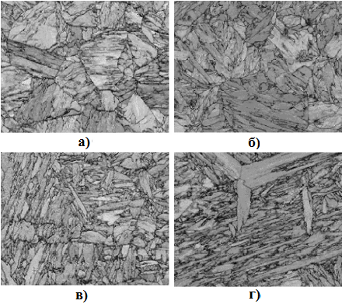

Рисунок 1.1- Микроструктуры пакетного реечного мартенсита углеродистых сталей после термообработки: 0,12%С (а), 0,23%С (б), 0.31%С (в), 0.48%С (г). Ширина снимков 25мкм. [3]

К морфологическим характеристиками пакетного мартенсита относится пространственная форма и характерные размеры кристаллов и пакетов, их внутреннее строение [7,14]. Ширина кристаллов мартенсита, имеющие форму реек может изменяться от 0.1 мкм до нескольких мкм, однако наиболее часто встречаются кристаллы шириной 0.15-0.25 мкм [6,15,19]. С ростом зерна исходного аустенита увеличиваются и размеры пакетов и кристаллов пакетного мартенсита, а также на однородность структуры пакета сильно влияет величина зерна, с ростом которого заметно возрастает разброс по ширине кристаллов в пакете [15]. В каждом зерне аустенита образуется от нескольких десятков до нескольких сотен пакетов. В пределах пакета рейки одной ориентировки имеют тенденцию объединяться в группы- блоки, это тенденция нарастает с уменьшением содержания углерода в аустените, а так же с повышением содержания никеля. Наиболее ярко блочная структура проявляется в сплавах Fe-Ni с содержанием никеля более 15% [2,19-21].
У низкоуглеродистых сталей (до 0.25вес.%С) пакет сформирован из блоков, которые состоят из параллельных кристаллов мартенсита (реек) [9,11-15]. Кристаллы одного блока имеют одну габитусную плоскость, одинаковую ориентировку. Кристаллы разделены между собой малоугловыми границами, а блочные строения, расположенные по соседству разделены между собой большеугловыми границами. У среднеуглеродистых сталей (0.25-0.45 вес.%) с легирующими добавками наблюдается пакетный мартенсит, не имеющий блочного строения [7,11,14,16]. У них пакеты сформированы из наборов практически параллельных кристаллов мартенсита. В сталях при содержании углерода ~0.45 вес.% наблюдаются пакеты, сформированные из трех вариантов блоков [14]. Области пластин, которые являются основой блочного строения разделены малоугловыми границами и являются набором реек. Схема пакетного мартенсита приведена на рисунок 1.2. Пакет сформирован из блоков, суб-блоков и реек.

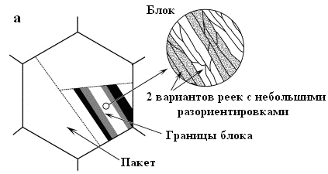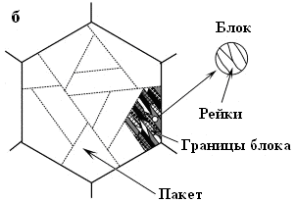

Рисунок 1.2- Схематические изображения пакетов сформированных из блоков, суб-блоков и реек (а) и (б) [19]

Электронно-микроскопические исследования показали, что внутренняя структура кристаллов мартенсита имеет наличие плотной дислокационной субструктуры [11,15-16,22-25]. Скалярная плотность дислокаций в сетках велика (рисунок 1.3а), и достигает до величины 10¹¹см⁻². Дислокационная субструктура кристаллов мартенсита зависит от концентрации углерода и параметров термообработки и не зависит от прослойки остаточного аустенита.
Пластинчатый мартенсит состоит из крупных, отдельно расположенных кристаллов мартенсита (пластины) [12,15-16,22-23]. Кристаллы низкотемпературного пластинчатого мартенсита, в основном, имеют форму линзы. Низкотемпературный пластинчатый мартенсит образуется в температурном интервале ~380-350⁰С [15-16,22-23]. В работах [15-16,22-23] изучена морфология и дислокационная субструктура пластинчатого мартенсита, где установлено, что дислокационная субструктура пластин представляет собой плотные дислокационные сетки.
Пластинчатый высокотемпературный мартенсит – это крупные кристаллы мартенсита, которые не имеют четкой огранки и у которых отсутствуют собственные границы раздела [15-16]. Высокотемпературный пластинчатый мартенсит образуется в температурном интервале~400-380⁰С [15-19].
Электронно-микроскопические и рентгеноструктурные исследования сталей показали, что мартенситное превращение практически всегда протекает не полностью. Это приводит к присутствию в материале некоторого количества остаточного аустенита, располагающегося в виде тонких прослоек вдоль границ кристаллов мартенсита (рисунок 1.3.б), а также на границах пакетов пластин [12,14-16,22-25]. Остаточный аустенит вдоль границ зерен не наблюдается. Содержание остаточного аустенита больше зависит от концентрации углерода в стали и меньше зависит - от концентрации легирующих элементов [16]. Схематическое изображение взаимного расположения остаточного аустенита и мартенсита приведено на рисунок 1.4.

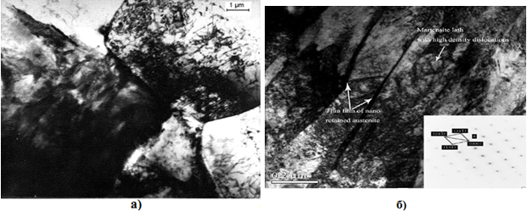
Рисунок 1.3 - Электронно-микроскопическое изображение мартенситной структуры среднеуглеродистой стали с высокой плотностью дислокации (а) [24]; -электронно-микроскопические изображения пластинчатого и пакетного мартенсита низкоуглеродистой стали с высокой плотностью дислокаций. Наноразмерный остаточный аустенит расположен вдоль границ реек и пластин (б) [25]

Пакетный мартенсит
γ
Пластинчатый мартенсит
γ

Рисунок 1.4-Схематическое изображение взаимного расположения остаточного аустенита (γ-фазы) и α-фазы [16]

Таким образом, структура закаленной стали, по-видимому, характеризуется четырьмя особенностями: 1) наличием высокого пресыщения по углероду α- твердого раствора; 2) высокой плотностью дислокаций; 3) наличием большеугловых границ, и 4) присутствием прослоек остаточного аустенита [16]. Все это приводит к протеканию в стали при отпуске следующих процессов: 1) распад твердого раствора с образованием частиц карбидных фаз; 2) снижением степени дефектности структуры; 3) допревращением остаточного аустенита. В результате, структура стали после отпуска, состоит из феррита (α-фаза) и карбидов, расположенных на границах зерен и морфологических составляющих мартенсита, субграницах (границах фрагментов и дислокационных ячеек), в объеме и на дислокациях [16]. Схематическое изображение структуры отпущенной стали приведено на рисунке 1.5.
Таким образом, отпущенная сталь представляет собой ферритокарбидную смесь. Однако, как показали электронно-микроскопические исследования, в материале после отпуска всегда присутствуют границы, унаследованные от мартенситной структуры, и поэтому данную структуру называют еще и мартенситом отпуска или отпущенным мартенситом [15-16,22-23].

На дислокациях
Fe₃C
С.К.
Пакетный мартенсит
С.К.
На дислокациях
Fe₃C
Пластинчатый мартенсит
Рисунок 1.5-Схематическое изображение феррито-карбидной смеси [16]
Также отпуск сталей сопровождается карбидными превращениями. Карбидные превращения имеет ряд отличительных особенностей. Так, в отпущенных сталях с содержанием углерода до 0.6 вес.% обнаружены частицы карбида железа: ε-карбид (рисунок 1.6.а) и цементит (рисунок 1.6.б) [3,16,25]. Образование карбидных частиц при закалке объясняется высокой температурой мартенситного превращения низко- и среднеуглеродистых сталей (М_{н}≈200-450°С). По форме, местами образования и по кристаллогеометрическим характеристикам, образующиеся при самоотпуске частицы, подобны карбидным частицам, выделяющимся при отпуске стали [16]. А так же при отпуске легированных конструкционных сталей образуются довольно большой набор карбидных фаз. Температурный интервал карбидных превращений сильно разнится: а) образование карбидов железа протекает при температурах 100-500°С; б) образование частиц специальных карбидов - при температурах выше 500°С [16]. Увеличение температуры отпуска приводит практически к полной замене цементитной фазы частицами специальных карбидов. В сложнолегированных сталях наблюдается образование, в основном, следующих специальных карбидов: МС, М₂С, М₆С, М₇С₃, М₂₃С₆ [16, 24-26]. Карбиды типа МС и М₂₃С₆ имеют ГЦК - решетку, М₂С - орторомбическую и М₇С₃- ГПУ - решетку [1-2].

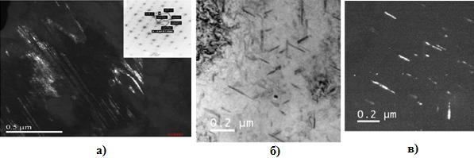

Рисунок 1.6- Электронно-микроскопические изображения ε-карбида отпущенного мартенсита (а) [25], ПЭМ - изображения мартенситных пакетов, дислокации и мелких частиц низкоуглеродистой стали (б), темнопольные изображение, показывающее частицы карбида железа (в) [3]

В работах [15,16,22,27-30], при изучении карбидных превращений, приводится анализ перераспределения углерода. Определено, что углерод может находиться в решетке α-Fe, в дефектах кристаллической структуры (дислокации и внутрифазные границы), в прослойках остаточного аустенита, в частицах карбидных фаз. В работах [15-16,22] авторы предполагают, что углерод сосредоточен в основном на дефектах, т.е. в ядрах дислокаций, атмосферах Коттрелла и Максвелла. К сожалению, насколько нам известно, «прямых» способов определения количества углерода на дефектах кристаллической структуры (дислокациях и внутрифазных границах) до сих пор не существует. Кроме дефектов, углерод также распределяется в решетке α-Fe в позициях внедрения [18]. В твердом растворе на основе α-Fe количественные оценки содержания углерода обычно проводят по изменению параметра решетки α-Fe в исследуемом состоянии по сравнению с параметром решетки чистого железа [18].В прослойках остаточного аустенита наблюдалось повышенное содержание углерода, по сравнению со средним по объему [31]. Оценка количества углерода в остаточном аустените проводится по изменению параметра решетки аустенита в исследуемом состоянии по сравнению с параметром решетки аустенита, свободного от углерода. Оценка количества углерода в карбидных частицах, образующихся при отпуске стали, проводится исходя из их химического состава, типа кристаллической решетки и их объемной доли в стали[18].

1.2 Эволюция субструктурных превращений в сталях при деформации и иерархия структурных уровней деформации
Как известно, пластическая деформация – сложный физико-химический процесс, в результате которого наряду с изменением формы и строения исходного состояния меняются его физико-химические и механические свойства. При самых различных видах и режимах пластической деформации в кристаллических материалах с различным типом кристаллической решетки наблюдается фундаментальное явление фрагментации, т.е. деформационное измельчение структуры материалов порядка до 100-200 нм [30,32-50]. Явление деформационного измельчения (фрагментация) лежит на основе современных упрочняющих технологий обработки, таких как прокатка, волочение, и т.д. Это приводит не только к резкому увеличению прочности, но и к увеличению пластичности. Современные методы обработки ОЦК- сталей давлением подробно изучены в работах Сонг Р. и др. [34-35,38-39]. По мнению авторов этих работ, ультрамелкозернистые стали с размером зерна менее 1 мкм обладают высокой прочностью и значительной ударной вязкостью по сравнению с традиционными композициями стали, и эти материалы в настоящее время являются предметом обширных исследований во всем мире. Ультрамелкозернистые стали могут быть произведены в результате термомеханических процессов или методом интенсивной пластической деформации. В работе [35] описаны различные передовые методы получения ультрамелкозернистых ОЦК-сталей. Тем не менее, вопрос о получении субмикро- и нанокристаллических (СНК) материалов с заданными параметрами микроструктуры и механическими свойствами, остается весьма актуальным, и это связано, прежде всего, с недостаточным развитием физики интенсивной пластической деформации, при которой происходят процессы измельчения исходной структуры материалов до субмико- наноуровней [50].
Многолетние исследования феномена фрагментации позволили заключить, что в поликристаллах его первопричиной являются мощные упругие напряжения, источники которых возникают на межзеренных границах и стыках. По-существу, фрагментация является результатом пластической аккомодации, неоднородность которой в объеме зерна и проявляется в виде фрагментированной субструктуры. Именно вблизи стыков или морфологических особенностей исходных границ (ступеньки, уступы, изгибы) наблюдается зарождение новых границ, которые прорастают внутрь зерен и делят их на разориентированные между собой кристаллические элементы. Что касается движущей силы этого процесса, т.е. внутренних напряжений, то их источники (пластические несовместности) накапливаются на границах из-за различия собственных пластических деформаций смежных зерен. Появление таких несовместностей неизбежно, т.к. кристаллические зерна по-разному ориентированы относительно макроскопических деформирующих напряжений и поэтому проявляют разную пластическую податливость. Однако, по мере роста разориентировок между возникшими фрагментами, описанный выше процесс воспроизводится уже на их границах и стыках, формируя новое поколение фрагментов, и т.д. Однородная ориентация решетки внутри структурных элементов оказывается неустойчивой по отношению к пластической деформации, а процесс фрагментации непрекращающимся [50]. Важную роль в процессе фрагментации кристаллической решетки при формировании субмикрокристаллической структуры играет дислокационно-дисклинационный механизм переориентации кристаллической решетки, включающий формирование указанных выше субструтур с высокой избыточной плотностью дислокаций одного знака и их последующие перестройки в локализованные границы разориентациии [51].
Таким образом, фрагментированная субструктура это субструктура взаимно разориентированных областей (субзерна), разделенных малоугловыми и среднеугловыми дислокационными субграницами (стенок фрагментов). Фрагментированная субструктура образуется как в результате термообработки так и при деформации стали [6]. В работе [45] были сделаны попытки исследовать фрагментированные субструктуры низко и среднеуглеродистых сталей. Из рисунков 1.7а и 1.7б. видно, что в равноосных зернах феррита наблюдаются дислокационные ячейки с высокой плотностью дислокаций. Это приводит к проявлению у них принципиально новых физических и механических свойств.

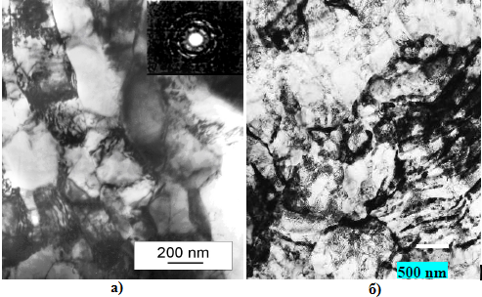

Рисунок 1.7–Фрагментированная субструктура (а) низкоуглеродистой (б) среднеуглеродистой стали после интенсивной пластической деформации [45]

Пластическая деформация, как правило, протекает неоднородно [31-32,51]. Неоднородность пластической деформации может проявляться в различном масштабе и по различным причинам [31,52]. В ходе технологических процессов, в условиях сложной деформации в металлическом материале формируются различного типа дислокационные субструктуры. При этом необходимо учитывать то, что в ходе пластической деформации эволюционирует и дефектная субструктура [32,42-43,46-47,53-58], возникают и исчезают в объеме деформированного материала различные дефекты и их комплексные образования, меняются параметры структуры сохраняющихся дефектов, и поэтому необходимо знание характера и закономерностей эволюции дефектной субструктуры. Авторы работы [51], изучая эволюцию дефектной субструктуры при больших пластических деформациях сплава кручением на наковальнях Бриджмена считают, что важной особенностью дефектной субструктуры на I этапе деформации, как и в случае деформации прокаткой, является высокая плотность субмикрокристаллов с высокими непрерывными разориентовками или высокой плотностью границ с переменными векторами разориентации, моделируемыми скоплениями непрерывно распределенных частичных дисклинаций одного знака. Этот тип субструктуры обнаружен к настоящему времени в широком классе субмикрокристаллических материалов - меди, никеля и др. Источниками неоднородных напряжений, приводящих к формированию субструктур с высокой кривизной кристаллической решетки, могут быть как дислокационные ансамбли с высокой избыточной плотностью дислокации одного знака, так и скопление непрерывно распределенных частичных дисклинаций в границах с переменными векторами разориентации [51].
При исследовании эволюции дислокационной субструктуры мало- и среднеуглеродистых сталей в процессе волочения [53], установлено, что по мере увеличения степени деформации, в исследуемых сталях основная цепочка структурных превращений в дислокационном ансамбле такова: хаос→сетки→ячейки→анизотропные фрагменты→изотропные фрагменты. Увеличение суммарной степени деформации сопровождается развитием процесса фрагментации, и объемная доля фрагментированной субструктуры практически линейно возрастает с увеличением истинной деформации. Этот процесс обусловлен релаксацией дальнодействующих полей напряжений и самоорганизацией дислокационной субструктуры. Объемные доли субструктур меняются по сечению проволки таким образом, что их эволюция ближе к завершению в центральной зоне. Скалярная плотность дислокаций и кривизна кручение кристаллической решетки возрастают, а размер ячеек и фрагментов уменьшается по мере приближения к центру образца. Увеличение скорости волочения повышает скалярную плотность дислокаций и создает более однородное распределение этой характеристики по поперечному сечению [53].
Авторы работ [43,54-56] при анализе эволюции дислокационной субструктуры при усталостном нагружении металлов и сплавов, установили физическую природу этого сложного явления и позволили прогнозировать приближение разрушения деталей и конструкций. Для стали 08Х18Н10Т в завершенных дислокационных субструктурах присутствуют границы раздела, по которым могут образовываться и распространяться микротрещины. Однако в этой стали наиболее опасными местами являются межфазные границы –γ- карбид TiC и γ→ε мартенсит [43,54-55]. При усталостных испытаниях стали 60ГС2 в слое, непосредственно примыкающем к зоне разрушения, формируется ячеисто-сетчатая дислокационная субструктура. По мере удаления от поверхности разрушения дислокационная субструктура эволюционирует в сторону приближения к исходному состоянию. Разрушение стали сопровождается релаксацией полей напряжений. Эволюция дислокационной субструктуры стали 60ГС2 завершается на промежуточной стадии и практически не участвует в разрушении стали, поскольку анализ состояния карбидной фазы при усталостных испытаниях и фрактограмм разрушения позволяет утверждать, что именно в этих областях формируются микропоры и микротрещины, образуется магистральная трещина [43,54,56]. При усталостных испытаниях стали 45Г17Ю3 субструктура дислокационного хаоса преобразуется в сетчатую дислокационную субструктуру. Объемная доля фрагментированной субструктуры при этом не меняется. Повышение скалярной плотности дислокаций в сетчатой субструктуре сопровождается формированием слабо разориентированных полос. Эти полосы представляют собой анизотропные фрагменты, содержащие внутри себя дислокационную субструктуру. Фрагментированная субструктура для этого типа стали является конечной стадией развития дислокационной субструктуры, предшествующей разрушению материала. Появление ε-мартенсита изменяет механизм разрушения стали 45Г17Ю3. Вместо развития микротрещин по разориентированным границам деформационного происхождения, более выгодным является развитие микротрещин по межфазным γ→ε границам [43,54-55]. Авторы указанных работ исследовали также эволюцию градиентной дислокационной субструктуры, формирующейся в стали 45Г17Ю3 в условиях многоцикловых усталостных испытаний и последующим электростимулированием. Результаты исследования показали, что в процессе усталостных испытаний в стали формируется структура с градиентом скалярной плотности дислокаций и амплитуды кривизны-кручения кристаллической решетки. Последующая электроимпульсная обработка приводит к снижению градиентов измеряемых величин, однако не устраняет их полностью. Уменьшение скалярной плотности дислокаций и релаксация пиковых внутренних напряжений в области материала, прилагающей к зоне максимального нагружения, объясняют обнаруженный ранее эффект повышения пластичности усталостно-нагруженной стали после электростимулирования [57].
Методами просвечивающей электронной микроскопии была исследована дефектная субструктура и фазовый состав метастабильной аустенитной стали после больших пластических деформаций прокаткой [58]. В результате мартенситных превращений наблюдаются области с преимущественным содержанием одной из фаз и двухфазные (γ+α’) области. При увеличении степени деформации в стали формируется двухфазная фрагментированная субструктура с размерами фрагментов субмикрокристаллического и нанокристаллического масштаба. Наблюдаются фрагменты с высокоугловыми разориентировками. Показано, что характерными особенностями дефектной структуры аустенита является формирование деформационных микро- и нанодвойников, полос локализации с внутренней фрагментированной структурой. Внутри субмикро- и нанокристаллов формируется дислокационная субструктура, с плотностью дислокаций до 10¹² см⁻². Также внутри отдельных фрагментов обнаружено формирование наноразмерных пластинок деформационного ε-мартенсита [58]. При изучении субструктуры и внутренних напряжений этого же типа аустенитной стали другими авторами [32] при горячей деформации, установлено, что изменение микроструктуры характеризуется эволюцией субзерен с плотными дислокационными границами. Эти субзерна становятся более равноосными и разориентированными, и между ними постепенно увеличивается напряжение, в конечном счете это приводит к формированию тонких зерен со средним размером около 0,3 мкм. На эволюцию формирования таких новых тонких зерен может способствовать любая перестановка дислокации на их границах. Кроме того, некоторые новые тонкие зерна эволюционируют при высоких напряжениях, и внутри себя содержат дислокации, в результате чего с развитием тонких зерен уменьшается средняя плотность дислокаций. С другой стороны, эти тонкие зерна характеризуются высокой кривизной кристаллической решетки.
Таким образом, по-видимому, проблема накопления дислокаций в деформированных материалах по-прежнему остается сложной и во многом нерешенной. Это утверждение относится и как к чистым металлам и твердым растворам с относительно простыми дислокационными субструктурами, так и к материалам, имеющим сложную субструктуру [59-60]. В этих материалах до начала, или в ходе пластической деформации могут происходить фазовые превращения. Типичным примером являются субструктуры, формирующиеся в мартенситных сталях, в которых наряду с зернами присутствуют дислокационные ячейки, фрагменты, пакеты и пластины. Подобные структуры, когда одни границы расположены внутри других субструктурных образований, могут возникать в ходе пластической деформации в ультрамелкозернистых поликристаллах [33-35,37-39,40,44-46], особенно в условиях динамической рекристаллизации и при других процессах. В диапазоне размеров, соответствующих микрозернам и микрофрагментам, проявляются другие закономерности в накоплении дислокаций по сравнению с закономерностями в мезообласти. Это явление характерно как для ультрамелкозернистых поликристаллов, так и для малых фрагментов, наблюдаемых в деформированных мартенситных сталях [60]. Авторы [59-60], экспериментально установили эмпирические зависимости скалярной плотности дислокаций от размера фрагментов и ячеек в деформированной мартенситной стали. Они обнаружили, что тип дислокационной структуры во фрагментах стали решающим образом определяет зависимость скалярной плотности дислокаций от их размера. Если внутри фрагментов присутствует сетчатая дислокационная субструктура, то скалярная плотность дислокаций убывает с уменьшением размера фрагмента. Напротив, если дислокационная субструктура во фрагментах ячеистая, то с уменьшением размера фрагментов скалярная плотность дислокаций растет. С измельчением размера ячеек плотность дислокаций также интенсивно возрастает. Такое поведение обусловлено различными механизмами торможения скользящих дислокаций в сетчатой и ячеистой дислокационных субструктурах. Установленные в работе соотношения между различными параметрами дислокационной субструктуры являются основополагающими для дальнейшего развития физики дислокационного упрочнения металлов и сплавов. Дислокационная парадигма субструктурного упрочнения получает в таких соотношениях, во-первых, прямое подтверждение и, во-вторых, раскрывает основополагающую роль субструктурных образований в дислокационной концепции физики упрочнения [59-60].
Интенсивная пластическая деформация наряду с эволюцией дефектной структуры вызывает фазовые превращения – так называемый деформационный мартенсит [6,33,46,47,61-63], разрушение частиц вторых фаз [38-39,64], образование метастабильных твердых растворов внедрения [58,65-67]. При этом возникают неравновесные или метастабильные фазовые состояния, а также может происходить разрушение одних фаз, которые не соответствуют известным диаграммам равновесия, иногда появляются новые, даже более стабильные, фазы [58,65,67]. Интенсивные взаимодействия атомов компонентов сплава с дефектами кристаллической решетки деформируемого материала инициируют фазовые и структурные превращения. Кроме того, взаимодействие атомов углерода с дефектами кристаллической решетки и их содержание особенно важны для процессов структурно-фазовых превращений, протекающих в деформированной стали. Эти процессы приводят к локальному разупрочнению или, напротив, упрочнению материала, создают источники внутренних полей напряжений и концентраторы напряжений.
Следует отметить, что развитие современных представлений о пластической деформации потребовало от исследователей новых подходов, связанных с необходимостью изучения пластической деформации на разных масштабных уровнях с учетом ее неоднородности. Проведение таких исследований позволяет выделить физически обоснованные структурные элементы на каждом масштабном уровне и рассмотреть пластическую деформацию как единый иерархически связанный процесс развития деформации на всей совокупности уровней. Понятие иерархии структурных уровней деформации плодотворно используется в металлофизике и металловедении, обеспечивая полноту и методическую стройность анализа дефектной структуры материалов. Под иерархией структурных уровней понимается совокупность структурных уровней исходного материала и формирующихся уровней деформационного происхождения. Основной новых подходов к исследованию пластической деформации стала концепция физической мезомеханики, основные положения которой были сформулированы В.Е. Паниным [52].
Авторами [31] была предложена таблица иерархии структурных уровней деформации и разрушения. В таблице1.1 представлен в порядке возрастания их масштаба список соответствующих структурных уровней, указаны примерные величины протяженности или, иначе говоря, соответствующий масштаб, выполнено их классификационное разделение. В данной таблице представлен общий случай, когда в сплаве присутствуют одновременно твердорастворное, субзеренное, дисперсионное и мартенситное упрочнения. При работе с конкретными материалами представленная классификация может быть использована как базовая. Эта классификация подходит непосредственно для однофазных сталей как аустенитного ГЦК- класса, так и для чистого α-железа (ОЦК). В случае многофазных материалов (сталей мартенситного, перлитного и феррито-перлитного классов) эта таблица несколько изменена [31].
Каждый структурный уровень вносит свой вклад или влияние в развитие деформации, эволюцию дефектной субструктуры, в развитие разрушения и формирование напряжения течения. Кроме того, при работе с таблице 1.1 необходимо учитывать: 1) структурные уровни не функционируют изолировано, а, напротив, взаимодействуют между собой, и, что физика этого взаимодействия оказывает серьезное влияние на все процессы при пластической деформации [68-69]; 2) указанные масштабы структурных уровней могут быть несколько иными в отдельных конкретных случаях и носят, по-видимому, приближенный характер.
Картина структурных уровней для сталей может быть детализирована и упрощена. Авторы работ [31], используя таблице 1.1, а также основываясь на собственных результатах исследований, привели список структурных уровней для стали мартенситного класса (таблица 1.2), которая обладает смешанным пакетно-пластинчатым мартенситом. Такие структуры достаточно широко распространены среди среднелегированных и даже малолегированных сталей. В ходе пластической деформации в сталях мартенситного класса новые структурные уровни не возникают. Иерархия структурных уровней представленная в таблице 1.1, по-видимому, сохраняется до высоких степеней деформации и разрушения.
Следует отметить, что при использовании концепции структурных уровней деформации имеют ввиду то, что деформация всегда локализована, причем локализована на различных структурных уровнях по-разному, и что степень локализации меняется с ростом пластической деформации и эволюции дефектной структуры. При изучении ряда материалов обнаружена следующая закономерность: с ростом степени деформации локализация деформации переходит с низших структурных уровней, т.е. мелкомасштабных, на высшие, т.е. крупномасштабные. Таким образом, неоднородность деформации становится все более заметной и завершается локальным разрушением в конкретном месте образца [70].

Таблица 1.1- Структурные уровни, подуровни и их масштабы [31]

№ уровня | Наименование уровня | №  поду ровня | Наименование подуровней | Масштаб
1. | Микроуровень | 1.1  1.2  1.3  1.4 | Вакансия, атом  Перегиб, порог  Дислокация, уступ на границе зерна, краудион  Группа дислокаций, сплетение, полоса скольжения, зона сдвига, дислокационная стенка, отдельные образования дисклинацонного типа, граница зерна. Доменные границы. Вакансионные, атомные и смешанные кластеры, частицы второй фазы. | 0.2 - 0.3 нм  0.5-5.0 нм  10 нм  10- 100 нм
2. | Мезоуровень | 2.1  2.2 | Ячейка, дисклинационная петля и диполь, полоса в полосовой субструктуре, микрополоса сброса, микродвойники, группы дисклинаций. Пластины и рейки мартенсита. Блок мозаики, фрагмент, субзерно.  Дислокационный ансамбль. Участок зерна или монокристалла. Пакет реек мартенсита. Зона сдвига, система скольжения. | 0.1 -1.0 мкм  1 - 20 мкм
3. | Уровень зерна | 3.1 | Зерно. Дендрит. Зона сдвига, система скольжения. | 10-200 мкм
4. | Макроуровень | 4.1  4.2  4.3 | Группа зерен. Волокно композита.  Участок образца.  Образец в целом. | 0.2 - 0.5 мм  1 мм  мм - см

Таблица 1.2- Структурные уровни, подуровни и их масштабы в стали мартенситного класса [31]

№ уровня | Наименование уровня | № подуровня | Элемент структуры | Масштаб
 | Микроуровень | 1.1  1.2  1.3  1.4  1.5  1.6  1.7 | Вакансия, атом внедрения.  Дислокация.  Частицы специальных карбидов (вторичные и  третичные).  Частицы цементита: толщина  длина  Дислокационные границы ячеек, фрагментов.  Границы между рейками, пакетами, пластинами.  Сетки, ячейки дислокационной структуры.  Дислокационные фрагменты. | 0.2 - 0.3 нм  10 нм  нм  десятки нм  сотни нм  нм -  доли мкм  десятки нм  сотни нм
 | Мезоуровень | 2.1  2.2  2.3  2.4 | Пластина остаточного аустенита: ширина  длина  Рейка кристалла пакетного мартенсита: ширина  длина  Специальные карбиды (первичные).  Пакет, пластина | сотни нм  мкм  0.2 мкм  неск. мкм  мкм  мкм
 | Уровень  зерна | 3.1  3.2 | Реальное зерно.  Наследованное зерно. | десятки мкм  сотни мкм
 | Макроуровень | 4.1  4.2 | Группы зерен.  Образец в целом. | доли мм  см

1.3 Карбидные превращения и состояния атомов углерода при деформации
Известно, что важной и целенаправленной составляющей любой стали являются карбиды, предопределяющие во многом физико-механические свойства, в конечном счете, ее предназначение. Многокомпонентность высоколегированных сталей обусловливает образование в них карбидов сложного состава, поскольку почти 60 элементов являются карбидообразующими [71]. Выше было показано, что при пластической деформации в сталях меняется морфология, структура и состав карбидов, так как первичные карбиды претерпевают различные фазовые превращения, отмечаются факты разрушения карбидной фазы, в основном цементита [38-39,63,71-72]. Даже на самых ранних стадиях пластической деформации форма, размеры и число карбидных частиц начинают изменяться. Частицы карбидов обрастают дислокациями, плотность которых увеличивается. В сталях с малым содержанием углерода и при малых степенях деформации частицы карбидов трудно разрешимы, и о месте их нахождения можно предполагать только по большой плотности дислокаций. Рефлексов карбидных фаз, полученных от таких участков на микроэлектронограммах практически не обнаруживаются. Карбидные частицы крупных размеров встречаются в сталях с повышенным содержанием углерода. По-видимому, разрушение карбидной фазы происходит вследствие протекания двух процессов: во-первых, этот процесс возникает из-за наличия концентрации напряжения около частиц и приводит к растрескиванию хрупких карбидных частиц, во-вторых, вызван градиентом поля напряжения на границе раздела фаз и различием в энергии связи атомов углерода с дислокацией и выделением, и заключается в диффузии атомов углерода на дислокациях, то есть переходом атомов углерода из соединения в матрицу стали. Авторы работы [74] считаю, что, как и в сталях с пластинчатым цементитом, в результате пластической деформации мартенситных сталей атомы углерода из разрушенных карбидов могут мигрировать и скапливаться в микротрещинах. Свободный углерод сегрегируется в виде слоев графита в микротрещинах, возникших в ходе пластической деформации.
Карбиды хрома, марганца, и железа изоструктурны: M₃C(пр.гр.Pnma), M₂₃C₆(пр.гр.Fm3m), M₇C₃(пр.гр.P₃6mc), где М=Cr,Mn,F e[71]. Структура карбида Cr₂₃C₆ с ГЦК- ячейкой подробно описана в [75]. В сталях содержащих Mn и Cr, образуются сложные многокомпонентные композиции на основе структурных вышеназванных типов. Поэтому, утверждение о том, что в стали выявлены «чистые» монокарбиды хрома (марганца и/или железа) можно заранее считать маловероятным. Особенно сложными формируются МС-карбиды, если Cr-Mn сталь легируется V, Ti, Mo [76].
Как известно [1-2], основной упрочняющей фазой в нелегированных углеродистых сталях является – цементит. Частично он является упрочняющей фазой и в мало- и среднелегированных сталях. Цементит стабилен по отношению к бездефектному твердому раствору Fe_{α} - С. Авторами работ [74.77] в деформируемых сталях подробно рассмотрена проблема устойчивости цементита. В этих работах выполнено обобщение литературных данных по взаимодействию атомов углерода с дефектами строения в сталях. В ряде работ А. Коттрелла, Б. Могутнова, В. Гаврилюка и др. исследовалась и анализировалась проблема энергии взаимодействия атомов углерода с дефектами. Так как в закаленных и деформированных сталях экспериментально наблюдается целый набор дефектов, разделить их вклады полностью невозможно. Взаимодействие атомов углерода с дефектами не является постоянной величиной, зависит от ряда факторов. Дислокации и карбиды с ростом деформации оказываются в тесном контакте, т.е. в процессе пластической деформации происходит изгиб и перерезание частиц цементита скользящими дислокациями. Оставляя определенную долю в твердом растворе, они уносят часть атомов углерода в своих ядрах. Другая часть атомов попадает в твердый раствор благодаря диффузии, стимулированной пластической деформацией в дефектном материале. По мнению авторов работы [77], атомы углерода в материале с высокой концентрацией дефектов могут быть локализоваться: во-первых, на неискаженном твердом растворе α-железа; во-вторых, на искаженном твердом растворе в местах с большой амплитудой кривизны-кручения кристаллической решетки; в третьих, на твердом растворе в кластерах вблизи карбидообразующих элементов и на деформационных вакансиях; в четвертых, на ядрах дислокаций и в атмосферах вокруг дислокаций; в пятых, на субграницах и на границах зерен, в микротрещинах в виде кристаллического или аморфного графита.
В ходе пластической деформации перераспределение атомов углерода во-первых определяется:1) энергией взаимодействия конкретного дефекта с атомами углерода; 2) стабильностью карбида, из которого атомы углерода переходят в другие позиции; 3) плотностью различного типа дефектов и возможностью размещения на них определенного количества атомов углерода. На дислокациях атомы углерода располагаются в ядрах и атмосферах Коттрелла [74]. На дефектах кристаллического строения может быть локализовано 0,2-0,25 вес.% углерода [65]. При плотности дислокаций ≈ 10¹¹ см², в сталях на дислокациях локализуются 0,08 вес.% С. На стадии деформационной фрагментации на субграницах - до 0,12 вес.% С. Примерно такое же количество углерода выносится дислокациями в сильно искаженный твердый раствор [77], при этом цементит полностью разрушается [65].
Взаимодействие атомов углерода с дефектами строения в сталях было изучено в работе [78]. Энергия атомов углерода в карбидах железа (Fe₃С, ε-Fe₃С, Fe₂C) и на дислокациях в углеродистом и легированном феррите приведена на рисунок 1.8. Представленные гистограммы выражают вероятность значений энергий. За «ноль» по шкале энергии на представленных гистограммах принято расположение атомов углерода в твердом растворе Fe₃С. Отсчет энергии ведется в сторону отрицательных значений. Интервал значений энергий простирается от 0,02 до 0,80 эВ на атом углерода в цементите (рисунок 1.8а). Стабильность кристаллов цементита зависит от напряженного состояния матрицы и выделения. Более того, она также от дефектности строения цементита, его стехиометрии и степени обогащения легирующими элементами, локализации частиц цементита в перлите, на дислокациях, субграницах, большеугловых границах, типе и степени когерентности границы «карбид - матрица», наличия на этой границе градиента концентрации углерода и легирующих элементов, от размеров и ориентации карбидных частиц и, наконец, от структуры твердого раствора Fe_{α}– С.

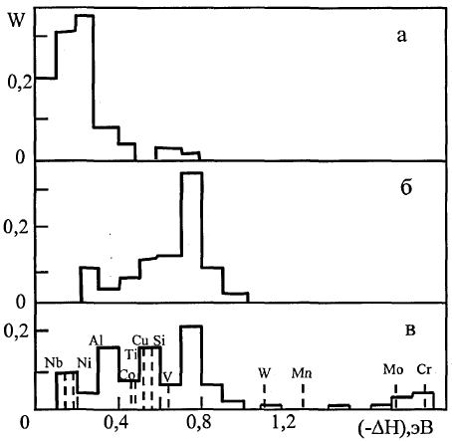

Рисунок 1.8-Распределение энергий атомов углерода в нелигированном цементите Fe₃С и др. карбидах (Fe₃С, ε-Fe₃С,) железа (а) и на дислокациях в углеродистом (б) и легированном (в) феррите (пунктиром указаны средние значения энергий для сталей, легированных соответствующим элементом) [78]

С ростом плотности дислокаций стремление к локальному термодинамическому равновесию требует перехода атомов углерода из цементита на дефекты, в основном, на дислокации, о чем свидетельствуют данные, приведенные на рисунок 1.8. Для углеродистых сталей спектр энергий атомов углерода на дислокациях смещен к большим значениям по сравнению с энергиями углерода в цементите (рисунок 1.8б). Спектр значений энергии для легированных сталей более размыт (рисунок 1.8в), и при легировании ряда карбидообразующих элементов, атомы углерода должны отдать предпочтение дислокациям по сравнению с цементитом. Из данных рисунок 1.8 можно обнаружить различную стабильность цементита в деформируемых сталях. В сталях, легированных никелем наряду с разрушением цементита возможно также его сохранение.
Легирование стали карбидообразующими элементами вносит дополнительное осложнение в описанную выше картину. Если в качестве карбидообразующего элемента взять хром, то в цементите он может замещать ~25% атомов железа, что приведет к некоторой стабилизации карбидов (смещение спектра энергии на рисунок 1.8а вправо). А введение хрома в твердый раствор приводит к образованию кластеров атомов хрома и углерода и размывает «нулевое» значение энергии, от которого отсчитываются все данные на рисунок 1.8. Таким образом, легирование хромом влияет на стабильность цементита, в том числе через ближний порядок в твердом растворе, карбиде и вблизи дислокации.
Таким образом, проведенный нами литературный обзор показал, что к моменту постановки задачи настоящей работы изучение явления фрагментации и дислокационных субструктур проводилось, главным образом, на качественном уровне. Практически отсутствуют экспериментальные исследования по определению морфологии фрагментированной субструктуры с выделением анизотропных, изотропных и бездислокационных фрагментов в мартенситных сталях в результате деформации, имеющей градиентный характер. Нет достаточных сведений о роли полей внутренних напряжений и о характере изгиба-кручения кристаллической решетки. Вопрос о количественном перераспределении атомов углерода во фрагментированной субструктуре сталей до настоящего времени остается открытым.
Кроме того, практически нет работ по изучению закономерностей субструктурных превращений в поверхностных слоях среднеуглеродистых, конструкционных сталей в результате деформации прокатом и термической обработки. Например, для стали типа 30ХГСА. Вместе с тем, изучение закономерностей субструктуры связано с количественными характеристиками параметров фрагментированной и дислокационных субструктур. Недостаточно изучена тонкая структура стали 30ХГСА с помощью прямых экспериментальных методов исследования. По-видимому, необходимо исследовать фазово-структурное состояние стали, имеющий градиентный характер, более детально с применением прямых методов ПЭМ-анализа с расшифровкой соответствующих микродифракционных картин. Не обнаружено работ по исследованию дефектной субструктуры, источников полей напряжения, хотя с полями внутренних напряжений связано появление микротрещин в поверхностных слоях при деформации. К настоящему времени не выполнены работы по изучению карбидных превращений и перераспределении атомов углерода и их роли в механизмах упрочнения стали 30ХГСА.

1.4 Постановка задач
На основании вышеизложенного в настоящей работе определены следующие задачи исследования:
- изучить фазовый состав и субструктурные превращения стали 30ХГСА как в исходном состоянии, так и после деформации прокатом на разных глубинах по мере приближения к поверхности. Исследование параметров тонкой структуры проводить на количественном уровне;
- изучить картину фрагментированой субструктуры стали, ее эволюцию в ходе термической обработки и деформации. Установить связь между размерами фрагментов и степенью деформации;
- изучить эволюцию дефектной субструктуры стали, выявить источники полей внутренних напряжений;
- детально исследовать закономерности карбидных превращений, выяснить роль эволюции состояния атомов углерода.

Для решения поставленных задач необходимо привлечь известные прямые экспериментальные методы исследования структуры материалов. Для изучения тонкой дислокационной субструктуры основным методом исследования следует выбрать электронную просвечивающую микроскопию.

2 МАТЕРИАЛ И МЕТОДЫ ИССЛЕДОВАНИЯ

2.1 Материал исследования
В качестве материала исследования использовали сталь 30ХГСА в отпущенном и деформированном состояниях. Химический состав стали: 0,3% С; 0,8-1,1 % Сг; 0,8-1,1 % Мn; 0,8-1,1 % Si; 0,025 % Р; 0,025 % S; остальное железо по ГОСТу 4543-71. Химический состав стали определенный в лабораториях Университета им. Отто фон Гуерике (г Магдебург, Германия, ноябрь 2011 г.) приведен в таблице 2.1

Таблица 2.1- Химический состав стали 30ХГСА

Содержание элементов, мас.%
С | Сг | Мn | Si | Ni | Р | S | Al | Cu | Co | Fe
0,3109 | 0,933 | 0,966 | 0,941 | 0,1617 | 0,0167 | 0,0149 | 0,0255 | 0,1489 | 0,0152 | остальное

Термообработка образцов стали заключалась в следующем:
1) Закалка от температуры 1050⁰С и последующий отпуск (400⁰С в течение 6-10 часов) с охлаждением со скоростью 20⁰С/ч;
2) Деформация образцов осуществлялась горячей прокаткой со скоростью 4 м/с в промышленных условиях на прокатном стане 2000.

Образцы для исследований методами ПЭМ-анализа вырезали параллельно боковой поверхности прокатного валка (изделия). Схема вырезки образцов представлена на рисунке 2.1. Как видно из схемы, вначале из изделия, имеющего форму цилиндра, вырезался образец (прямоугольный стержень) таким образом, чтобы только лишь одна боковая сторона являлась поверхностью изделия (рисунок 2.1а). Затем этот образец разрезался на электроискровом станке на ряд пластинок, которые были параллельны как между собой, так и поверхности изделия (рисунок 2.1б). Толщина вырезанных пластинок составляла 0.20 – 0.25 мм (измерения проводили микрометром с точностью ±0.01 мкм). При этом режим электроискровой резки был подобран таким, чтобы не вносил дополнительных искажений в структуру материала. Таким образом, первая вырезанная пластинка являлась поверхностью изделия. Все последующие пластинки нумеровались в строгой последовательности. Расстояние до поверхности каждый раз определялось путем суммирования толщин предыдущих пластинок и учетом ширины реза, равного диаметру проволоки, с помощью которой производилась электроэрозионная резка. Математически это выглядит так:

, (2.1)

где X_{i} – расстояние до поверхности образца (изделия) от исследуемой пластинки (фольги); n_{i} – число предыдущих пластинок; h₁ – толщина отдельной пластинки; h₂ – ширина реза. Расстояние от поверхности образца, определенное по формуле (2.1), рассчитывалось с точностью ±0.01 мм. Это позволило точно фиксировать расстояние до поверхности изделия. Из полученного набора вырезанных пластинок были выбраны те пластинки, центральная часть которых соответствовала расстояниям 0.5 и 2.0 мм от поверхности изделия.

Первая вырезанная пластинка, одна из сторон которой являлась поверхностью изделия, готовилась (утонялась) только со стороны реза. Таким образом удалось максимально близко подойти к поверхности. Сама поверхность полировалась электролитически очень короткое время лишь для того, чтобы убрать окислы железа, обычно присутствующие на поверхности изделия. Две следующие пластинки (их центральная часть соответствовала расстояниям 0.5 и 2.0 мм от поверхности изделия) утонялись одновременно с обеих сторон до толщины ~0.17 мкм, т.е. толщины, «прозрачной» для просмотра в колонне просвечивающего электронного микроскопа.

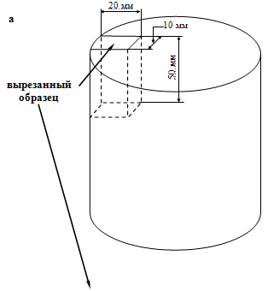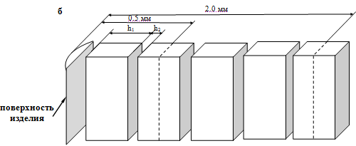

Рисунок 2.1- Схема вырезки образцов на электроискровом станке для методов ПЭМ-анализа: первый этап вырезки (образец вырезается из изделия) (а), второй этап вырезки (вырезанный из изделия образец разрезается на отдельные параллельные пластины) (б), h₁ – толщина отдельной пластины,
h₂ – ширина реза
2.2 Просвечивающая электронная микроскопия
Структурные исследования проводили методами электронной дифракционной микроскопии на тонких фольгах на электронном микроскопе JEOL-2100 с использованием гониометрических приставок при ускоряющем напряжении 100 кВ. Рабочее увеличение в колонне микроскопа выбиралось от 10000 до 50000 крат.
Для проведения исследований с помощью электроискровой резки образцы размером 10×20×50 мм³ разрезали на пластинки (фольги) толщиной 0.2-0.3 мм. Полученные фольги утоняли вначале химически в электролите 90% плавиковой кислоты и 10% пергидроля, а затем электролитически в пересыщенном растворе ортофосфорной кислоты хромовым ангидритом при комнатной температуре, рабочем напряжении 20 В и плотности тока 4 А/см².
Изображения тонкой структуры стали, полученные при просмотре в электронном микроскопе, были использованы, во-первых, для классификации морфологических признаков структуры, во-вторых, для определения размеров, объемных долей α- и γ-фаз, а также карбидных фаз и мест их локализации и, в-третьих, для определения параметров тонкой структуры материала.
Определение объемных долей α-, γ- и карбидных фаз проводили по изображениям, подтвержденным микродифракционными картинами и темнопольными изображениями, полученными в рефлексах соответствующих фаз. Идентификацию фаз проводили по методикам, описанным в работах [79-80]. Для этого использовали схемы микродифракционных картин, рассчитанные по табличным значениям параметров соответствующих кристаллических решеток. Для каждого исследуемого конкретного места на образце была просмотрена большая площадь фольги и отснято до 30-40 микроснимков и микродифракционных картин к ним.

2.3 Рентгеноструктурный анализ
Рентгеноструктурные исследования образцов стали выполняли известными методами рентгеноструктурного анализа на дифрактометре X’PERT PRO в монохроматизированном CrK_{α}- излучении (λ=2,2897 А⁰).
Для исследования методами рентгеноструктурного анализа пластинки, приготовленные для металлографических исследований, предварительно полировали электролитически в пересыщенном растворе хромого ангидрида в ортофосфорной кислоте при комнатной температуре до зеркального блеска.
Определение параметра кристаллической решетки, столь необходимое для определения содержания углерода в твердом растворе, основалось на точной регистрации положения дифракционных максимумов, которые связаны с размером элементарной ячейки [81-82]. Для кристаллов кубической сингонии эта связь определяется квадратичной формой:

(2.2)

где θ_{hkl} – угол дифракции; λ - длина волны излучения; а – параметр кристаллической решетки; (hkl) – индексы отражения.
Экспериментальное значение периода решетки экстраполировалось к θ=90⁰. Для этого использовали функцию Нельсона-Рейли:

или cos²θ. (2.3)

2.4 Оптическая металлография
Для изучения общего характера микроструктуры использовали оптические микроскопы «NEOPHOT - 21» и «МИМ - 7». Максимальное полезное увеличение у гомогенных иммерсионных систем равно примерно х1600, а у воздушных систем («сухие» объективы) х1000. В работе использовали иммерсионный способ при увеличениях х1000 и х2000.
Количественный металлографический анализ проводили согласно рекомендациям, приведенным в работах [83-86]. Приготовление металлографических шлифов осуществляли по методикам, изложенным в работах [84-89].

2.5 Методика количественной обработки результатов исследования

2.5.1 Определение средних размеров зерен и структурных составляющих α-фазы и остаточного аустенита.
Средние размеры зерен определяли методом случайных секущих по микрошлифам. Средний размер зерен в объеме материала каждого сечения образца определяли исходя из средних размеров зерен, измеренных по отдельным изображениям микрошлифа [85]:
, (2.4)

где ‾d - средний размер зерна, определенный по отдельному изображению участка микрошлифа:

, (2.5)

где N - число измерений, d_{i} -текущий размер зерна на изображении микрошлифа. Пример измерения ‾d на отдельном изображении приведен на рисунок 2.2. [90].
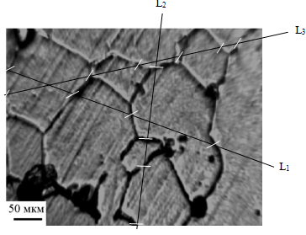

Рисунок 2.2-К определению среднего размера зерна методом случайных секущих L₁, L₂, L₃ по изображению, полученному с микрошлифа стали 20Х2Н4А

На фотографию, полученную в оптическом микроскопе, произвольным образом наносили прямолинейные секущие (например, L₁, L₂, L₃). Отмечали места пересечения этих секущих с границами зерен (на рисунке 2.2 – это белые линии). Расстояние между пересечениями (с учетом увеличения фотографии) соответствует d_{i}, т.е.:
(2.6)
где R_{i} – расстояние между пересечением секущей L и границей зерна на фотографии и М – её увеличение. Для каждого сечения в работе было выполнено ~150 измерений.
Среднеквадратичное отклонение (σ_{D}) определяли по следующей формуле:

, (2.7)

Средние размеры морфологических составляющих α-фазы и остаточного аустенита в них определяли также методом секущих, но по микрофотографиям, полученным при электронно-микроскопическом исследовании фольг. При этом измеряли длину и ширину каждого типа морфологических составляющих. Для этого секущие накладывались в двух взаимно перпендикулярных направлениях: одно направление совпадало с осью кристалла (длина), другое (перпендикулярное) соответствовало ширине кристалла. Примеры измерения отдельных морфологических составляющих α-фазы (мартенситных реек и пластин) приведены на рисунке 2.3 [90].
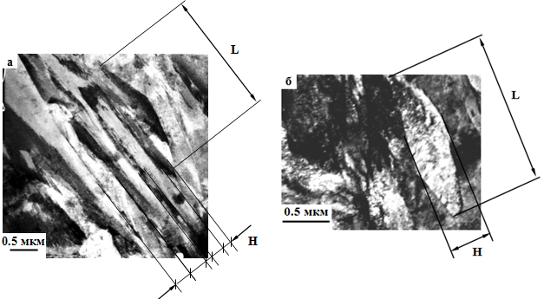

Рисунок 2.3- К определению размеров морфологических составляющих α-фазы стали 20Х2Н4А: а – рейки в пакетном мартенсите; б – пластины (H – ширина, L – длина мартенситного кристалла)

2.5.2 Определение объемных долей структурных составляющих
В мартенситных сталях фазовые составляющие α- и γ-фазы – это пакетный и пластинчатый мартенсит (α-фаза) и остаточный аустенит (γ-фаза). Для определения объемных долей структурных составляющих был использован планиметрический метод, который сводится к измерению суммарной площади сечений данной структурной составляющей на определенной площади фольги.
Вывод рабочей формулы этого метода основан на принципе Кавальери - Акера – Глаголева [91]. Он постулирует связь между долями площади (P_{S}) и объема (P_{V}):

. (2.8)

Это одно из фундаментальных соотношений стереологии, постулированном С.А. Салтыковым [85]. Формула планиметрического метода имеет следующий вид:
, (2.9)

где S и V - площадь и объем, занятые соответствующей структурной составляющей в элементе образца, представляющим куб с ребром L. Пример измерения площади, занимаемой пластинчатым (П) и пакетным (Р) мартенситом, приведен на рисунке 2.4. Определение объемных долей пластинчатого и пакетного мартенсита проводили следующим образом: 1) на микрофотографии (рисунок 2.4 а) очерчиваются контуры, занимаемые пластинчатым (П) и пакетным (Р) мартенситом (рисунок 2.4 б) и определяются их площади (S_{П} = S₁ + S₂ и S_{P} = S₃ + S₄); 2) определяется площадь фотографии S = L₁ × L₂; 3) объемная доля пластинчатого мартенсита – Р_{П} = (S₁ + S₂) / S; пакетного мартенсита – Р_{Р} = (S₃ + S₄) / S.

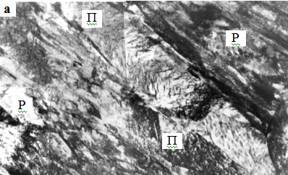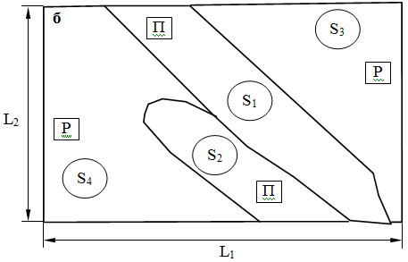

Р – пакеты реек, П – мартенситная пластина. S₁ и S₂ – площади пластин,
S₃ и S₄ – площади пакетов реек

Рисунок 2.4- Определение объемных долей структурных составляющих в стали 20Х2Н4А: электронно-микроскопическое изображение пакетно-пластинчатого мартенсита) (а); схематическое изображение участка а) (б).

Среднее квадратичное отклонение объемной доли определяли по формуле:

, (2.10)

где N - объем выборки, - среднее и - случайное значения объемной доли соответствующего типа структуры.

2.5.3 Определение средних размеров частиц вторых фаз, и их объемной доли
В исследуемой стали присутствуют тонкие пластинчатые выделения цементита и частицы карбидов, имеющие форму, близкую к сферической. Эти типы частиц располагаются как по границам, так и внутри различных морфологических составляющих α-фазы. Поэтому измерение расстояний между частицами и их объемные доли для карбидов, находящихся в теле структурных составляющих и на их границах, проводилось по-разному.
У частиц специальных карбидов измерялся диаметр d, у цементита - длина частиц l и их диаметр d. Размеры частиц определяли по микрофотографиям, полученным с фольг, путем их непосредственного замера [86]:
, (2.11)

где N_{i} - число частиц в данном размерном интервале, d_{i} и l_{i} -средний размер частиц в этом интервале, n - число интервалов, N - полное число измерений. Необходимо отметить, что в исследуемой стали присутствует ряд различных морфологических составляющих α-фазы. Поэтому измерения проводили отдельно для каждой из морфологических составляющих. Средние характеристики выделений по материалу в целом определяли с учетом весового коэффициента структурных составляющих.
Методика определения объемной доли частиц, находящихся в теле структурных составляющих, зависит как от формы частиц, так и от их размера. Для частиц, размер которых составляет ≤0.3 мкм, т.е. для частиц, которые можно обнаружить лишь методом электронной микроскопии, объемную долю определяли по формуле [92]:

δ = V_{k}/tr², (2.12)

где V_{k} - средний объем частицы, t - толщина фольги, r - расстояние между частицами. Для частиц округлой формы:

(2.13)

для частиц пластинчатой формы:

(2.14)

Объемную долю частиц, имеющих размер > 0.3 мкм, т.е. частиц, разрешаемых в основном методом оптической микроскопии, определяли иным образом. Методом секущих, описанным выше, определяли средний размер частиц непосредственно по микрофотографии, имеющей площадь S. Подсчитывалось число частиц N на площади S. Затем, согласно планиметрическому методу, используя формулы (2.8) и (2.9), определяли объемную долю частиц по формулам [85]:

(2.15)

где - средняя площадь округлых частиц, - пластинчатых.
Объемную долю частиц, расположенных на границах, определяли также с помощью планиметрического метода по формулам (2.15).

2.5.4 Определение скалярной плотности дислокаций.
Скалярную плотность дислокаций измеряли методом секущих с поправкой на невидимость дислокаций [93]. Так как величина скалярной плотности дислокаций ρ в сталях мартенситного класса всегда больше 10¹³ м⁻² [80], то для её измерения в качестве испытательной линии использовали прямоугольную сетку. Тогда скалярную плотность дислокаций на микрофотографиях, полученных при электронно-микроскопическом исследовании, можно определить по формуле [93]:

, (2.16)

где М - увеличение микрофотографии, n₁ и n₂ - число пересечений дислокациями горизонтальных l₁ и вертикальных l₂ линий, соответственно (l₁ и l₂ - суммарная длина горизонтальных и вертикальных линий), t – толщина фольги. Пример измерения ρ приведен на рисунок 2.5 [90], на котором представлен микроснимок дислокационной структуры с нанесенной сеткой. Величина средней скалярной плотности дислокаций также рассчитывалась отдельно для каждой фазовой (α- и γ-фаз) и каждой морфологической составляющей α-фазы. Средняя ρ по материалу в целом рассчитывали с учетом весового коэффициента этих составляющих.

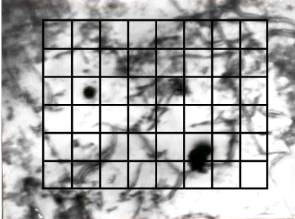

Рисунок 2.5- К определению скалярной плотности дислокаций. Нанесена прямоугольная измерительная сетка на микроснимок с дислокационной структурой

2.5.5 Определение избыточной плотности дислокаций и амплитуды кривизны-кручения кристаллической решетки
Избыточная плотность дислокаций ρ± = ρ₊ - ρ₋ (ρ₊ и ρ₋ - плотность соответственно положительно и отрицательно заряженных дислокаций) измерялась локально по градиенту разориентировки согласно [94-96]:

, (2.17)

где b - вектор Бюргерса дислокаций, - градиент кривизны фольги или кривизна-кручение кристаллической решетки χ. Величина определялась путем смещения экстинкционного контура () при контролируемом угле наклона фольги (Δϕ) в колонне микроскопа с помощью гониометра. При этом желательно, чтобы вектор действующего отражения был перпендикулярен оси наклона гониометра (ОНГ). В противном случае требуется пересчет, т.к. плоскость действующего отражения уже не будет содержать ось наклона гониометра. Необходимо отметить, что участок фольги, на котором проводится измерение, не должен содержать на пути перемещения контура границ раздела или дискретной разориентировки, т.е. изгиб фольги должен быть непрерывным. Специальными опытами установлено, что ширина контура в величинах разориентировок для мартенситных сталей [97] составляет ~ 1°. Это означает, что при повороте гониометра на величину Δϕ ≈ 1° изгибный экстинкционный контур смещается на расстояние, равное своей ширине, т.е. (при этом должно выполняться условие ⊥ ОНГ). Эта величина (Δϕ ≈ 1°) в сочетании с шириной контура позволяет определить градиент разориентировки:
[рад/см]. (2.18)

2.5.6 Оценки дальнодействующих полей напряжений
Оценки дальнодействующих полей напряжений (τ_{д}) нами выполнены по методике, изложенной в [98]. Если изгиб-кручение решетки имел пластическую природу, то амплитуда определялась, как , где l – ширина изгибного экстинкционного контура, b = 0,25 нм – вектор Бюргерса, ρ± - избыточная плотность дислокаций. При этом должно выполняться условие: ρ ≥ ρ±. Тогда величину дальнодействующих полей напряжений можно рассчитать по формуле: , где G – модуль сдвига.

2.5.7 Распределение углерода в стали и определение его концентрации.
Углерод в структуре стали может находиться в следующих местах [67,74,78,99-100]: а) в твердом растворе на основе α- и γ-фаз, б) в частицах карбидных и карбонитридных фаз, в) на дислокациях в виде атмосфер Коттрелла и Максвелла, г) в виде сегрегаций по границам зерен, мартенситных пакетов и отдельных мартенситных кристаллов. Оценку количества углерода и азота, сосредоточенного в перечисленных выше местах, осуществляли следующим образом:
Количество углерода в твердом растворе на основе α-железа оценивали по формуле [101]:

(2.19)

где ΔV_{α} - объемная доля α-фазы, а_{α} - текущий параметр решетки, = 0.2866 нм - параметр решетки чистого α-Fe.
Объемную долю углерода в твердом растворе на основе γ-железа оценивали по формуле [101]:

, (2.20)

где ΔV_{γ} - объемная доля γ-фазы, а_{γ} - текущий параметр решетки, = 0.3573 нм - параметр решетки чистого γ-Fe.
В частицах вторых фаз объемная доля углерода определялась исходя из их стехиометрического состава и с учетом их объемной доли по формуле [92]:

С_{карб} = ΔV_{i} K_{i}, (2.21)

где ΔV_{i} - объемная доля вторых фаз, K_{i} - коэффициент пропорциональности.
Количество углерода, присутствующие на дефектах кристаллической решетки, т.е. на дислокациях и на границах различного типа, определялось по формуле [67,74,78,99,100]:

, (2.22)

где С₀ - общее содержание углерода и азота в стали.

3 структура исходного состояния стали 30хгса

В настоящей главе обсуждаются результаты, полученные нами [102-109] при исследовании методами оптической и электронной микроскопии структурно-фазового состояния отпущенного (исходного) состояния стали 30ХГСА.

3.1 Морфология α-фазы
Как известно, при термической обработке обнаружено большое разнообразие продуктов мартенситного γ→α превращения в сталях, отличающихся по морфологическому и кристаллогеометрическому признакам, внутреннему строению, температуре и кинетике образования [110-112]. Как показали проведенные нами электронно-микроскопические исследования [102-106,108], основной составляющей в структуре отпущенного (исходного) состояния стали является α-фаза, имеющая обьемноцентрированную кубическую кристаллическую решетку. Объемная доля α-фазы составляет ~96%. Структура α-фазы представляет собой смесь пакетного (или реечного) и пластинчатого отпущенного мартенсита (рисунок 3.1). При этом пакетный мартенсит составляет основную долю 0.7 от объема α-фазы. Это широко распространенный морфологический тип, который можно наблюдать в закаленных малоуглеродистых и среднеуглеродистых сталях, большинстве конструкционных легированных сталей [107,109]. Отдельный мартенситный пакет- это набор приблизительно параллельных мартенситных кристаллов - реек. Такие рейки внутри пакета разделены малоугловыми границами. В работе [7]. была изучена морфология и кристаллография суб-блоков в реечном мартенсите низкоуглеродистой стали, где реечный мартенсит состоит из пакетов, блоков, суб-блоков и реек. Пластинчатый мартенсит – это второй самостоятельный морфологический тип α-фазы исследуемой стали. Его доля составляет– 0.3 от объема α-фазы. Особенностью этого типа мартенсита является то, что он представляет собой отдельно расположенные кристаллы мартенсита-пластины, как правило, не образующие параллельных пачек, что наблюдается в пакетном мартенсите. Эти данные хорошо согласуются с результатами, полученными в [14-15], где установлено, что пакетный мартенсит является основной морфологической составляющей α-фазы при содержании углерода в стали ~0.3 вес.%. Вместе тем, как показывают наши результаты [103], половина пакетного мартенсита фрагментирована (рисунок 3.2). В пластинчатом мартенсите фрагментация отсутствует [104]. Это также хорошо согласуется с литературными данными [16,74,99,113-117], где было установлено, что закалка мартенситной стали приводит к фрагментации материала. Дело в том, что закалка стали приводит к накоплению в ней высокой скалярной плотности дислокаций. Значительное количество дислокаций образуется вследствие большой собственной (так называемой «бейновской») деформации при γ→α-превращениях [118]. Перестройка дислокационной субструктуры в ходе «самоотпуска» стали в процессе закалки приводит к формированию фрагментированной субструктуры [105,106]. Напомним, что фрагментированная субструктура - это такая субструктура, которая состоит из дислокационных субграниц (стенок фрагментов) и внутреннего пространства, содержащего или не содержащего дислокации [119]. Интенсивность процесса фрагментации различна в различных структурных составляющих α-матрицы. Фрагментация всегда возникает в тех местах, где в процессе мартенситного превращения возникли небольшие по амплитуде внутренние напряжения [16]. Следует отметить, что в исследуемой стали фрагментация имеет место только в пакетном мартенсите, в пластинчатом мартенсите фрагментация отсутствует [108].
Как показали проведенные нами исследования, дислокационная субструктура в пластинчатом мартенсите и нефрагментированной части пакетного мартенсита − сетчатая, во фрагментированной части пакетного мартенсита − ячеистая. Дислокации равномерно заполняют кристаллы, образуя из резко искривленных и перепутанных линий подобие трехмерной сетки [16, 102]. Контраст на дислокациях размытый вследствие влияния осажденных на них атомов углерода и образовавшихся при этом атмосфер Коттрелла и Максвелла. На это впервые обратил внимание В.В. Рыбин [120], позднее это было подтверждено работами [15,16,99]. Средняя скалярная плотность дислокаций в материале составляет величину ρ=7⋅10¹⁰ см⁻², причем большая часть дислокаций расположена в виде дислокационных зарядов (избыточная плотность дислокаций ρ±=6.3⋅10¹⁰ см⁻²). Избыточная плотность дислокаций (или дислокационный заряд) – есть разность плотностей положительно и отрицательно заряженных дислокаций. Величина дислокационной плотности, объемная доля и степень несовершенства фрагментированного реечного мартенсита, отсутствие вторичных карбидов − все это свидетельствует о слабоотпущенной структуре стали.

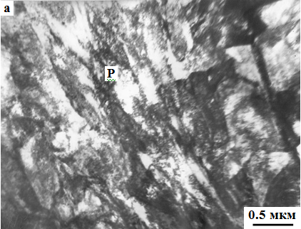

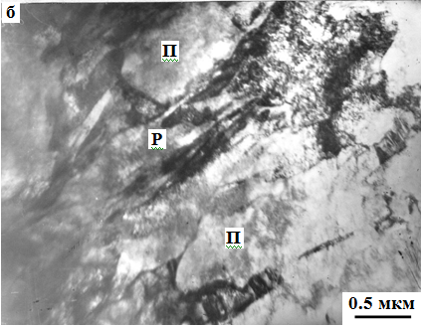

Рисунок 3.1- Электронно-микроскопические изображения тонкой структуры отпущенной стали 30ХГСА: пакетный (реечный) отпущенный мартенсит (Р) (а); смесь реечного (Р) и пластинчатого (П) мартенсита (б)

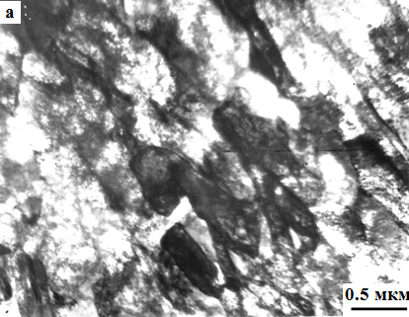

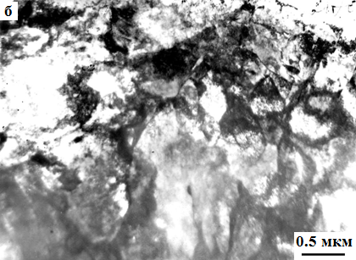

Рисунок 3.2-Электронно-микроскопические изображения фрагментированного отпущенного мартенсита в стали 30ХГСА

3.2 Морфология γ-твердого раствора
Ранее мы отмечали, что γ-фаза является второй морфологической составляющей исследуемой стали и присутствует в материале в виде остаточного аустенита, образовавшегося в результате неполного мартенситного превращения ещё при закалке. В наших работах [102-105] методами электронной микроскопии показано, что остаточный аустенит в пакетном и пластинчатом низкотемпературном мартенсите располагается по границам мартенситных кристаллов в виде длинных тонких прослоек (рисунок 3.3). Объемная доля остаточного аустенита - ~3 %. Большая его часть (1.5 %) находится в пластинчатом мартенсите, наименьшая – во фрагментированной пакетной составляющей мартенсита (~0.5 %). В нефрагментированном пакетном мартенсите остаточный аустенит присутствует в количестве ~1 %.
Кристаллические решетки остаточного аустенита и α-матрицы связаны между собой ориентационным соотношением Курдюмова-Закса [80,101,121]. Это соотношение свидетельствует о том, что при γ→α превращении, во-первых, кристаллические решетки фаз стремятся меньше разворачиваться, т.е. γ→α превращение происходит «на месте», и, во-вторых, фазы стремятся располагаться в пространстве согласованно, а если согласованности не происходит, то эта несогласованность снимается дислокациями. Выполнимость соотношения Курдюмова-Закса подтверждается приведенными на рисунок 3.4 микродифракционной картиной и её индицированной схемой [102]. Проанализируем детальнее рисунок 3.4 а-г. Видно, что на границах мартенситных пластин присутствует остаточный аустенит (γ-фаза) в виде тонких прослоек (рисунок 3.4 а). Наличие γ-фазы подтверждается микродифракционной картиной, полученной нами с данного участка (рисунок 3.4 б), её индицированной схемой (рисунок 3.4 в) и темнопольным изображением (рисунок 3.4 г), полученным в рефлексе
[]_{γ}. Как видно из микродифракционной картины и её индицированной схемы, направление []_{α} совпадает с направлением []_{γ} (совпадающие направления на рисунок 3.4 в отмечены стрелкой). Это подтверждается и решением матричных уравнений, согласно [80]:

для плоскостей:

для направлений:
Таким образом, из решения матричных уравнений получается: (001)_{α}//(001)_{γ} и []_{α}//[]_{γ}, что и наблюдается на микроэлектронограмме (рисунок 3.4 б).

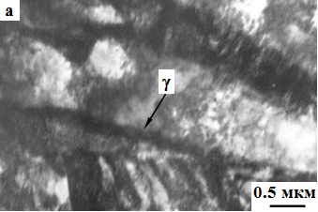

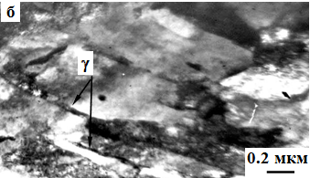

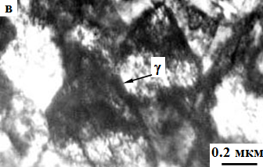

Рисунок 3.3 - Прослойки остаточного аустенита (γ) по границам мартенситных кристаллов: пластин (а), нефрагменитрованных реек (б), фрагментов (в)

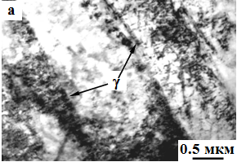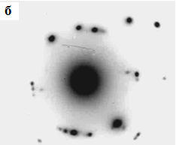

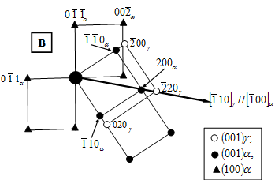
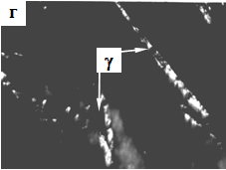

Рисунок 3.4- Электронно-микроскопические изображения тонкой структуры отпущенной стали 30ХГСА. По границам пластины – прослойки остаточного аустенита (γ): светлопольное изображение (а), микродифракционная картина (б), её индицированная схема, содержащая рефлексы α- и γ-фаз; стрелкой указаны совпадающие направления []_{γ} и []_{α}, при этом (001)_{γ} II (001)α - соотношение Курдюмова-Закса (в), темнопольное изображение, полученное в рефлексе [020]_{γ}. (г). Черными стрелками на (а) и белыми на (г) отмечены прослойки γ-фазы
3.3 Карбидная фаза в структуре α-фазы
Как известно [16,122], в мартенситных кристаллах стали после термообработки присутствуют частицы вторых фаз. Как правило, как было показано выше, превращения в дислокационной субструктуре тесно связаны с карбидной подсистемой. Образовавшиеся карбиды взаимодействуют с субграницами, и это в значительной степени усложняет картину процесса фрагментации. Ранее было установлено [16,74,123], что во фрагментах с сетчатой субструктурой нередко в узлах сеток присутствуют специальные карбиды, на границах фрагментов – частицы специальных карбидов и цементита. Во фрагментах с ячеистой субструктурой частицы специальных карбидов находятся в стыках ячеек и на границах фрагментов, частицы цементита – на границах ячеек и фрагментов. Во фрагментах, не содержащих дислокации, присутствуют только карбиды специального типа, которые располагаются на границах и в стыках фрагментов. В литой стали 30ХН3МФА после закалки карбидная фаза представлена только цементитом [16]. Частицы цементита присутствуют во всех морфологических составляющих α-матрицы стали: в пакетном нижнем бейните, в пакетном и пластинчатом (низкотемпературном и высокотемпературном) мартенсите. В различных морфологических составляющих мартенсита интенсивность выделения частиц цементита наблюдается в пакетном «самоотпущенном» мартенсите, самые крупные – в пластинчатом высокотемпературным [16].
Вместе с тем, в исследуемой стали 30ХГСА карбидная фаза представлена первичными карбидами типа М₆С, расположенными в структуре материала случайным образом (рисунок 3.5) [102,103]. Как видно из рисунок 3.5, частицы карбида обладают сферической формой, средний диаметр частиц составляет 0.5 мкм, объемная доля − ~1%. Цементит и вторичные специальные карбиды не обнаружены. Это также хорошо согласуется с литературными данными. Известно, что образование частиц специальных карбидов (вторичных карбидов) при отпуске происходит при температурах выше 500^{о}C [101,124]. При низкотемпературном отпуске (100-500⁰С) возможно выделение только частиц цементита [92,101,124,125]. В работе [126] было количественно показано, что образование частиц цементита происходит как в объеме мартенситных кристаллов, так и на внутрифазных границах, причем сложным образом: с увеличением температуры и продолжительности отпуска объемная доля цементита в матрице вначале возрастает, а затем уменьшается, а на внутрифазных границах постоянно возрастает, но с разной скоростью. Цементит стабилен только при низких температурах отпуска и при длительных выдержках. При температуре отпуска ~400⁰С и продолжительности 6-10 часов объемная доля цементита в объеме мартенситных кристаллов уже чрезвычайно мала (<0.5%), а на межфазных границах он почти еще отсутствует (<0.1%).

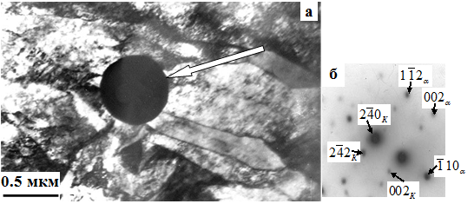

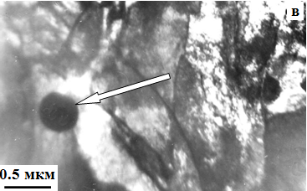

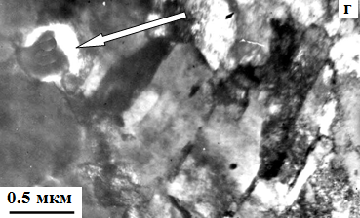

Рисунок 3.5- Микроструктура отпущенной стали 30ХГСА. Стрелками отмечены частицы первичного карбида М₆С: светлопольные изображения (а),(в),(г), индицированная микродифракционная картина (б), полученная с частицы на (а); присутствуют рефлексы, относящиеся к плоскости (110)_{α} (α-фазы) и (120)_{К} (карбида М₆С)
3.4 Источники полей напряжений и кривизна-кручение кристаллической решетки α-фазы
Проблема внутренних полей напряжения в металлах и сплавах находится в центре внимания исследователей уже много лет. Поля напряжения играют важную роль в формировании предела текучести, деформационном упрочнении и, особенно в зарождении и раскрытии микротрещин. Велика их роль и в эволюции дефектной структуры при фазовых и структурных превращениях [127]. Термическая обработка исследуемой стали сопровождается формированием дальнодействующих полей напряжений. В сложной структуре стали, созданной γ→α превращением уже в результате закалки и последующего отпуска, присутствуют следующие источники полей напряжений. Во-первых, термообработка стали приводит к накоплению в ней высокой скалярной плотности дислокаций (ρ=7⋅10¹⁰ см⁻²), организованных в субструктуру, которые дают вклад в поля напряжений. Незаряженный дислокационный ансамбль (т.е. ансамбль без избыточных дислокаций) дает напряжение сдвига (полей напряжений, создаваемых дислокационной структурой), определяемое по формуле [128]:

(3.1)

где α – меняется в пределах 0.05–1.0 в зависимости от типа дислокационного ансамбля [127,129,130] (для заряженного дислокационного ансамбля значение коэффициента α=0.625 [127]); G - модуль сдвига, b – вектор Бюргерса; ρ - скалярная плотность дислокаций.
В случае заряженного дислокационного ансамбля, когда избыточная плотность дислокаций:

ρ± = ρ₊ - ρ₋ ≠ 0, (3.2)

создаются моментные напряжения, и тогда используется соотношение:

(3.3)

где α_{с} = 1 – коэффициент Струнина [131].
Термообработка исследуемой стали приводит к накоплению в ней высокой скалярной плотности дислокаций, достигающей значения 10¹⁰ см⁻² Такая дислокационная структура, в свою очередь, формирует большие внутренние напряжения.
Таким образом, основными источниками внутренних полей напряжений после термообработки исследуемой стали являются: 1) скалярная плотность дислокаций; и 2) поляризация дислокационной субструктуры и избыточная плотность дислокаций.
А также, термическая обработка исследуемой стали сопровождается формированием дальнодействующих полей напряжений, проявляющихся при электронно-микроскопических исследованиях тонких фольг в виде изгибных экстинкционных контуров. Примеры наблюдения изгибных контуров, полученных нами, приведены на рисунке 3.6 [102,104,108]. Отметим, что такие контуры не являются результатом деформации образца при изготовлении из него тонкой фольги, т.к. применяемая методика при приготовлении фольг практически полностью исключает внесение артефактов. Наличие экстинкционных контуров – есть результат изгиба кристаллической решетки, или изгиба кристалла α-матрицы [93]. При этом лишь небольшая часть кристалла находится в точном отражающем положении (контур). Чем меньше ширина контура, тем сильнее изогнут кристалл [94-96,98]. А это означает, что амплитуда кривизны-кручения кристаллической решетки χ будет выше, т.к. χ ~ l⁻¹, где l– ширина контура и, соответственно, будет выше амплитуда полей напряжений σ, т.к. σ ~ χ^{-1/2} [94-96,98]. Используя данные размеров экстинкционных контуров, можно рассчитать амплитуду кривизны-кручения кристаллической решетки для исследуемой стали 30ХГСА:

1575 см⁻¹ (3.5)

Соответственно, величину избыточной плотности дислокаций

ρ± (6.3⋅10¹⁰ см⁻² (3.6)

Таким образом, величина напряжения сдвига оказалась равной 530 МПа, моментных напряжений – 500 МПа [102].

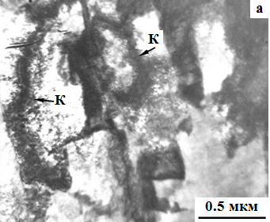

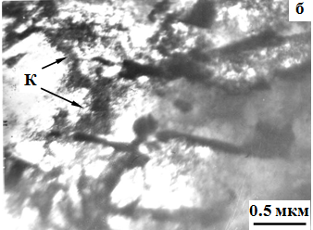

Рисунок 3.6- Примеры экстинкционных контуров (К) в отпущенной стали 30ХГСА

3.5 Распределение углерода в стали
Перераспределение атомов углерода в исследуемой стали может протекать по следующим позициям: 1) атомы углерода могут оказаться в α-твердом растворе, который, естественно, будет пересыщенным; 2) γ-твердый раствор – это второе место локализации атомов углерода; 3) в частицах карбидных фаз и, наконец, 4) на дефектах кристаллической решетки: внутри вакансий, в ядрах дислокаций, в виде атмосфер Коттрелла вокруг дислокаций и на границах ячеек и субграницах [132-135].
Концентрация углерода в α- и γ-твердых растворах определяется по параметрам их кристаллических решеток [101]. Объемная доля углерода, локализованного в карбидных частицах, определяется исходя из их объемной доли и стехиометрического состава. Концентрация атомов углерода на дефектах кристаллической решетки в настоящее время оценивается лишь косвенно - по разнице между общим содержанием углерода в сплаве и концентрацией углерода в карбидах и в твердом растворе.
Экспериментально, присутствие атомов углерода в ядрах дислокаций может быть замечено по наличию размытого контраста на дислокационных линиях. Количественной теории этого явления, на наш взгляд, пока не существует, но есть качественные сведения, что контраст дислокационных линий становится размытым [136,137]. Что касается присутствия атомов углерода в вакансиях и на субграницах, то непосредственного способа обнаружения его там, по-видимому, пока нет. В настоящей работе концентрация углерода на дефектах определялась по формуле [92]:

С_{деф} = С₀ - (С_{α} + С_{γ} +С_{карб}), (3.7)

где С₀ - общее содержание углерода в стали.
Было установлено [16], что при отпуске стали происходит интенсивный уход атомов углерода из структуры α-твердого раствора и при отпуске уже в течение 1 часа в α-твердом растворе содержание углерода не превышает 0.005 вес.%. Там же было показано, что отпуск не изменяет концентрацию углерода в γ-кристаллической решетке, и после закалки, составляет величину 0.5 вес.%. Так как в нашей исследуемой стали объемная доля остаточного аустенита в отпущенной стали составляет не более 3%, то и концентрация углерода в остаточном аустените исследуемой стали оказывается равной 0.015 вес.%. Объемная доля карбидной фазы в исследуемой стали составляет ~1%. Это означает, что в карбидах сосредоточено ~0.14 вес.% углерода. Как показывает проведенный расчет, на дефектах кристаллического строения находится почти половина углерода [102].

3.6 Выводы
Таким образом, из анализа полученных результатов электронно-микроскопических исследований структуры стали 30ХГСА после термообработки можно сделать следующие выводы.
Установлено, что основной составляющей в структуре отпущенного состояния стали является α-фаза (~96 %), которая представляет собой смесь пакетного (0.7) и пластинчатого (0.3) отпущенного мартенсита. Половина пакетного мартенсита фрагментирована. В пластинчатом мартенсите фрагментация отсутствует. Средняя скалярная плотность дислокаций в материале составляет величину ρ=7⋅10¹⁰ см⁻², причем большая часть дислокаций расположена в виде дислокационных зарядов (избыточная плотность дислокаций ρ±=6.3⋅10¹⁰ см⁻²). Концентрация атомов углерода в α-твердом растворе при отпуске не превышает 0.005 вес.% ;
Показано, что остаточный аустенит в пакетном и пластинчатом низкотемпературном мартенсите располагается по границам мартенситных кристаллов в виде длинных тонких прослоек. Большая часть γ-фазы находится в пластинчатом мартенсите, наименьшая – во фрагментированной пакетной составляющей мартенсита. Кристаллические решетки остаточного аустенита и α-матрицы связаны между собой ориентационным соотношением Курдюмова-Закса. Объемная доля остаточного аустенита составляет- ~3 %. Концентрация атомов углерода в γ-фазе исследуемой стали оказывается равной 0.015 вес.%;
Определено, что карбидная фаза представлена первичными карбидами типа М₆С, расположенными в материале случайным образом и обладают сферической формой, средний диаметр частиц составляет 0.5 мкм, объемная доля − ~1%. Цементит и вторичные специальные карбиды не обнаружены. В карбидах сосредоточено ~0.14 вес.% углерода. На дефектах кристаллического строения может находиться почти половина углерода;
Установлено, что термообработка стали приводит к накоплению в ней высокой скалярной плотности дислокаций (ρ=7⋅10¹⁰ см⁻²), организованных в субструктуру, которые дают вклад в поле напряжений. Незаряженный дислокационный ансамбль дает напряжение сдвига, равной 530 МПа. В случае заряженного дислокационного ансамбля создаются моментные напряжения ~ 500 МПа. Термическая обработка исследуемой стали также сопровождается формированием дальнодействующих полей напряжений, проявляющиеся при электронно-микроскопических исследованиях тонких фольг в виде изгибных экстинкционных контуров. Амплитуда кривизны-кручения кристаллической решетки равна 1575 см⁻¹.

4 изменение структрно-фазового состояния деформированной ГОРЯЧИМ прокатом стали

В результате различных способов воздействия, таких как прокатка, ковка, волочение, штамповка и пр., в материале образуются неоднородные структуры, называемые градиентными [65,138-141]. В этих структурах по мере удаления от поверхности изменяются такие параметры, как: плотность дефектов, их организация, размеры и тип фрагментов. Одновременно в этом же направлении изменяется концентрация легирующих элементов и примесей, что влечет за собой изменение фазового состава, списка присутствующих фаз и их морфологии. При этом будут изменяться, соответственно, эксплуатационные и технологические характеристики, такие как прочность и пластичность, внутренние поля напряжения и плотность трещин и пр.
Настоящая глава посвящена исследованию субструктуры, возникающей в поверхностных слоях валков прокатного стана, выполненных из стали 30ХГСА с исходной структурой пакетно-пластинчатого мартенсита. В ходе эксплуатации валка (в процессе прокатки) его поверхностный слой подвергается чрезвычайно сильному деформационному и температурному воздействию. Поскольку вблизи поверхности деформация максимальна, а в центре валка минимальна (соответствующая структуре исходного состояния), то изменения в структуре будут происходить по мере удаления от поверхности вглубь материала, т.е. структура стали будет носить сильно выраженный градиентный характер. Известно [65,138-141], что, градиентные структуры тесно связаны с упрочнением и разрушением материала, и поэтому сведения о них весьма важны для повышения ресурса работы изделия или его восстановления. Рассмотрим детально изменение структуры и фазового состава стали 30ХГСА на расстоянии 2 мм, 0.5 мм и на поверхности изделия (валка), т.е. в точках, в которых эти изменения наиболее заметны и максимальны. Однако, прежде обсудим процессы фрагментации, которые при описании градиентной структуры в условиях деформации прокатом являются также крайне важными.
Результаты исследования, приведенные в данном разделе, опубликованы в работах [142-153].

4.1 Дислокационная субструктура и фрагментация
Как уже отмечалось выше (раздел 3.1), структура матрицы исходного (отпущенного) состояния стали представляет собой смесь пакетного (или реечного) и пластинчатого отпущенного мартенсита. Пакетный мартенсит составляет 0.7 от объема матрицы, пластинчатый – 0.3. По границам реек и пластин расположены прослойки остаточного аустенита, объемная доля которого ~3%. Отметим, что уже в исходном состоянии половина пакетного мартенсита фрагментировано, в пластинчатом мартенсите фрагментация отсутствует [103-104].
Эксплуатация валка привела к искривлению и частичному разрушению мартенситных кристаллов. Хотя и не очень значительно, но возросла скалярная плотность дислокаций в α-фазе. Накопление дислокаций повлекло за собой их перераспределение и, как следствие, дальнейшую фрагментацию материала, т.е. образование разориентированных объемов, разделенных границами дислокационного типа. Напомним, что фрагментированная субструктура - это такая субструктура, которая состоит из дислокационных субграниц (стенок фрагментов) и внутреннего пространства, содержащего или не содержащего дислокации [115]. Как и в ячеистой или ячеисто-сетчатой субструктурах, эта субструктура удерживается на дислокационных реакциях и на минимизации внутренних напряжений путем перераспределения дислокаций, особенно в стенках. Еще раз подчеркнем, что в мартенситных сталях фрагментированная субструктура образуется как в результате термообработки [16,22,23,114-116], так и при деформации [99,113,119,137] стали. Установлено [16,22,23,114-116], что термообработка стали приводит к формированию фрагментированной субструктуры лишь в пакетной составляющей мартенсита. Именно это и наблюдается в исследуемой стали: в исходном состоянии частично фрагментированными оказались лишь рейки в мартенситных пакетах.
Фрагмент кристалла пакетного мартенсита отличается от фрагмента однородного материала тем, что часть его границ, как правило, одновременно является частью границ рейки. Чаще всего, в термообработанной мартенситной стали, фрагментированными оказываются мелкие пакеты, которые располагаются в стыках с другими, более крупными пакетами и пластинами. Крупные пакеты могут быть фрагментированы лишь частично. В таких пакетах фрагментированными оказываются лишь те рейки, которые располагаются ближе к стыкам пакетов и пластин. Фрагментация всегда возникает в тех местах, где в процессе мартенситного превращения возникли наибольшие по амплитуде напряжения. Поэтому объемная доля фрагментированной субструктуры зависит от размера пакета [16].
Развивающаяся фрагментация в стали при эксплуатации валка приводит к изменению структуры и формы границ между рейками в пакете. Диагностировать мартенситные рейки становится все труднее. При этом пластины также теряют свою характерную форму. Это хорошо видно из представленных микрофотографий на рисунке 4.1 [142-143]. Уже в процессе термообработки внутри мартенситных реек, обладающих прямолинейной формой границ (схематически это представлено на рисунке 4.2 а) в соответствии с [16], появляются дислокационные субграницы, расположенные поперек направления мартенситных реек (рисунке 4.2 б). Эти появившиеся границы как бы разбивают нефрагментированные рейки на отдельные, довольно крупные, части – фрагменты, т.е. происходит образование фрагментов. Образующиеся поперечные границы еще редки, и поэтому фрагменты являются анизотропными, т.к. поперечный размер фрагментов равен ширине рейки, а продольный размер – расстоянию между образованными поперечными границами. Внутри себя анизотропные фрагменты содержат дислокационную субструктуру сетчатого типа.

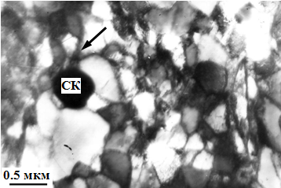

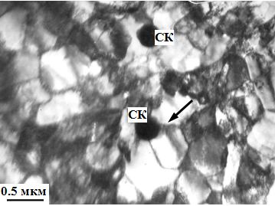

Рисунок 4.1- Фрагментированная субструктура стали 30ХГСА после деформации прокатом (2 мм от поверхности валка). СК – частицы специального карбида М₆С, стрелками отмечены изгибные экстинкционные контуры, источниками которых являются частицы специального карбида М₆С

Дальнейшее развитие фрагментации заключается в образовании новых субграниц, расположенных уже не только поперек, но и вдоль мартенситных реек, параллельных первичным границам реек (рисунок 4.2 в). Одновременно может происходить перестройка дислокационной субструктуры внутри фрагментов – вместо дислокационных сеток могут образовываться дислокационные ячейки. Происходит поглощение дислокаций бывшими границами реек, переползание этих границ и их последующее искривление, а также изменение угла разориентировок (рисунок 4.2 г). Процесс организации поперечных границ в мартенситных рейках продолжается, т.е. возрастает плотность поперечных границ. Это приводит к измельчению фрагментов, и они становятся все более изотропными. Происходит интенсивная миграция границ, приводящая к сильному искажению границ реек. Границы реек становятся криволинейными. Дислокации из тела фрагментов интенсивно вытесняются на их границы. Тем самым, мелкие фрагменты превращаются в бездислокационные (рисунок 4.2 д). При этой стадии фрагментации первичные границы реек не идентифицируются. Это хорошо видно на электронно-микроскопических изображениях, представленных на рисуноке 4.1.
Как было отмечено выше, термообработка стали приводит к фрагментации только пакетного мартенсита. В пластинчатом мартенсите фрагментация отсутствует. Эксплуатация валка (деформация стали) приводит к фрагментации уже и в пластинчатом мартенсите. Таким образом, чем меньше образование варианта морфологии мартенсита (мелкая мартенситная рейка, крупная мартенситная рейка, мартенситная пластина), тем интенсивнее будет проходить в ней процесс фрагментации.
Процесс образования фрагментов в пластинчатом мартенсите отличается от процесса фрагментации в пакетном мартенсите. Схема развития фрагментации в пластинчатом мартенсите при деформации прокатом исследуемой стали приведена на рисунке 4.3 согласно с [16]. Этот процесс заключается в следующем. Вначале, в отдельных нефрагментированных пластинах с сетчатой дислокационной субструктурой (рисунок 4.3 а), вблизи первичных границ мартенситной пластины и параллельно им, формируются продольные субграницы (рисунок 4.3 б). Образуются квазиреечные структуры. Затем в квазиреечной структуре появляются поперечные субграницы (рисунок 4.3 в) – это процесс образования анизотропных фрагментов. По мере увеличения степени деформации плотность субграниц возрастает (рисунок 4.3 г) и одновременно (как и в пакетном мартенсите) может происходить перестройка дислокационной субструктуры внутри дислокационных фрагментов – сетчатая субструктура → ячеистая субструктура, т.е. продолжают формироваться и совершенствоваться анизотропные фрагменты. При этом границы пластины искривляются (рисунок 4.3 д).

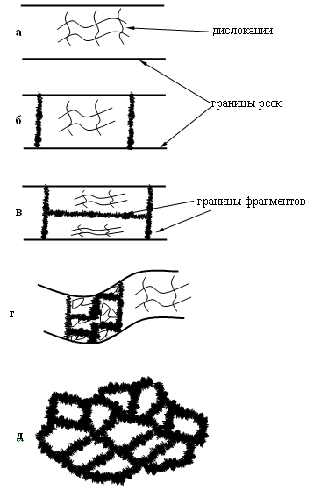

Рисунок 4.2- Схема формирования фрагментированной субструктуры в пакетном мартенсите: нефрагментированные рейки (а); образование поперечных субграниц (образование анизотропных фрагментов) (б), образование продольных субграниц (формирование и измельчение анизотропных фрагментов) (в); искривление первичных границ реек и образование изотропных фрагментов (г); изотропные фрагменты (д)

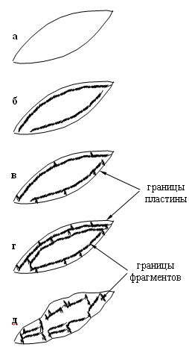

Рисунок 4.3- Схема формирования фрагментированной субструктуры в пластинчатом мартенсите: нефрагментированная пластина (а), образование продольных субграниц (б), образование поперечных субграниц (анизотропные фрагменты) (в), плотность продольных и поперечных субграниц возрастает (г), искривление первичных границ пластины (д)

Изотропные бездислокационные фрагменты образуются только в пакетном мартенсите. В пластинчатом мартенсите такие фрагменты не образуются. Это объясняется тем, что фрагментация в пакетном мартенсите развивается при ограничении субструктурного превращения так называемыми ламельными дислокационными субграницами мартенситных реек [119]. В пластинчатом же мартенсите дислокационные структуры развиваются без ограничения анизотропными ламельными структурами [119].
Таким образом, из анизотропной структуры (мартенситные рейки и пластины) постепенно структура превращается в изотропную (фрагментированную). Такое же превращение наблюдается и при пластической деформации конструкционных сталей [16,74,113,119].
Необходимо обратить внимание еще на один факт. Поскольку в мартенситных кристаллах после термообработки стали, как правило, присутствуют карбиды (частицы цементита и карбиды специального типа) [16,101,113,154], то превращения в дислокационной субструктуре должны быть тесно связаны с карбидной подсистемой. Образовавшиеся карбиды взаимодействуют с субграницами, и это в значительной степени усложняет картину процесса фрагментации. Остановимся на этом более детально и рассмотрим внутреннюю структуру фрагментов.
Выше мы отмечали, что внутри фрагментов наблюдается либо хорошо развитая сетчатая или ячеистая субструктура, либо дислокации в них вообще отсутствуют. Ранее было установлено [16, 99,113-116,119], что во фрагментах с сетчатой субструктурой нередко в узлах сеток присутствуют специальные карбиды, на границах фрагментов – частицы специальных карбидов и цементита. Во фрагментах с ячеистой субструктурой частицы специальных карбидов находятся в стыках ячеек и на границах фрагментов, частицы цементита – на границах ячеек и фрагментов. Во фрагментах, не содержащих дислокации, присутствуют только карбиды специального типа, которые располагаются на границах и в стыках фрагментов.
Следует отметить, что все анизотропные фрагменты, формирующиеся в пакетном мартенсите, имеют неравноосную форму. Они удлинены вдоль границы рейки. Как правило, ширина их в сталях мартенситного класса приблизительно равна половине ширины рейки, т.е. ∼100 нм. Это именно тот размер, который является конечным в последовательности превращений дислокационных субструктур для многих материалов [16,74,99,119,137]. В мартенситной стали длина фрагментов наряду с дислокационными взаимодействиями контролируется, по меньшей мере, еще двумя факторами: 1) продольным размером реек и 2) расстоянием между частицами, расположенными внутри мартенситных реек. Оба фактора, влияющие на размер фрагментов, задаются как термической обработкой, так и пластической деформацией стали.
Таким образом, в заключении, детализируем представления о фрагментах. Фрагменты, возникающие при термообработке стали, – это участки материала, ограниченные малоугловыми дислокационными границами. Эти границы возникли, во-первых, при релаксации дефектной структуры после сдвигового γ→α-превращения; во-вторых, при эволюции дислокационных субструктур в локальных участках материала и, в-третьих, при миграции границ реек и захвате ими дислокаций, расположенных в объеме материала.
Следует отметить, что термообработка и последующая эксплуатация валка приводит к типичным субструктурным превращениям в исследуемой стали: «нефрагментированная субструктура → фрагментированная субструктура», «сетчатая субструктура → ячеистая субструктура» и, наконец, «анизотропные фрагменты → изотропные фрагменты». Именно такая последовательность субструктурных превращений наблюдается при пластической деформации как ГЦК- металлов и сплавов [31,155], так и ОЦК- сталей [74,113,119].

4.2 Структура и фазовый состав стали на расстоянии 2 мм от поверхности валка
Проведенные нами исследования методами просвечивающей дифракционной электронной микроскопии показали, что на расстоянии 2 мм от поверхности валка материал был подвергнут значительной деформации. На это указывает то, что весь объем материала фрагментирован, причем объемная доля анизотропных фрагментов составляет 0.25, изотропных – 0.75 [102,103,144-148]. Их электронно-микроскопические изображения приведены на рисунке 4.4. Средний размер анизотропных фрагментов составил 120 × 360 нм, изотропных – 170 нм. Внутри фрагментов обоих типов присутствует сетчатая дислокационная субструктура с высокой и практически равной скалярной плотностью дислокаций (в анизотропных фрагментах ρ=7.3⋅10¹⁰ см⁻², в изотропных фрагментах ρ=7.8⋅10¹⁰ см⁻²). Средняя скалярная плотность дислокаций по материалу составила ρ=7.7⋅10¹⁰ см⁻². Отметим, что средняя скалярная плотность дислокаций по сравнению с исходным (отпущенным) состоянием изменилась сравнительно мало (ρ_{исх}=7.0 10¹⁰ см⁻²). Это связано с тем, что новые границы фрагментированной субструктуры созданы объединением вошедших в них решеточных дислокаций, принимавших участие в деформации.
Прошедшая деформация сильно изменила фазовый состав стали. Остаточный аустенит распался (на микродифракционных картинах абсолютно отсутствуют рефлексы γ-фазы) с образованием α-фазы, цементита Fе₃С и мелких частиц специальных карбидов типа М₂С.
Обратим внимание на размеры и форму карбида железа Fе₃С (цементита), обладающего орторомбической кристаллической решеткой (пространственная группа Pnma). Электронно-микроскопическое изображение этого карбида приведено на рисунке 4.5. Независимо от типа фрагментов частицы цементита присутствуют в двух характерных местах дефектной субструктуры материала. Во-первых, частицы цементита присутствуют в субграницах фрагментации α-фазы в виде относительно мелких пластинок.

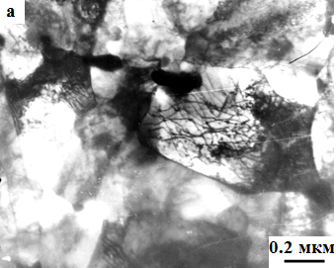

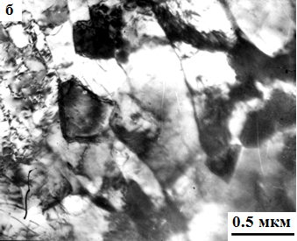

Рисунок 4.4- Фрагментированная субструктура деформированной стали 30ХГСА на расстоянии 2 мм от поверхности валка: изотропные фрагменты (а), анизотропные фрагменты (б)

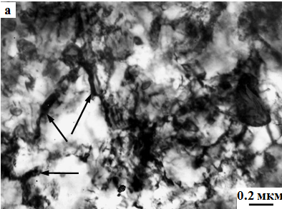

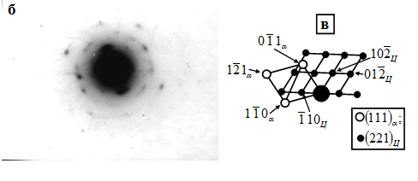

Рисунок 4.5- Микроструктура деформированной стали 30ХГСА на расстоянии 2 мм от поверхности валка: светлопольное изображение (стрелками отмечены частицы цементита (Ц), расположенные на границах фрагментов и имеющие пластинчатую форму) (а), микродифракционная картина (б) и – её индицированная схема (в)

Средний размер частиц в анизотропных фрагментах составляет ~(30 ± 5) × (65 ± 10) нм, их объемная доля – δ = 1.4%. В изотропных фрагментах средний размер частиц и их объемная доля меньше: ~(10 ± 5) × (65 ± 10) нм, δ = 0.03%. Это означает (и еще раз подтверждает), что изотропные фрагменты являются более поздними по степени своего образования. Во-вторых, частицы цементита присутствуют внутри фрагментов также в виде относительно мелких пластинок. Средний размер частиц во фрагментах обоих типов одинаков и составляет ~(10 ± 5) × (30 ± 10) нм. Однако, их объемная доля в анизотропных фрагментах выше, более чем в 2 раза (δ_{ан.фр.} = 0.4%, (δ_{из.фр.} = 0.15%). Это также свидетельствует о том, что изотропные фрагменты являются более поздними образованием.
Деформация прокатом привела, как мы отмечали выше, к образованию еще одного типа карбида. Это карбид М₂С (обладает орторомбической кристаллической решеткой и пространственной группой Pbcn). Его электронно-микроскопическое изображение приведено на рисунке 4.6. Здесь же приведена микродифракционная картина и её индицированная схема, подтверждающая наличие карбида М₂С. Как видно из рисунка 4.6, в обоих типах фрагментов частицы этого карбида присутствуют в двух характерных местах дефектной структуры материала. Во-первых, частицы М₂С присутствуют внутри фрагментов на дислокациях. Они имеют округлую форму, их размер не превышает 10 нм, объемная доля также одинакова (~0.1%). Во-вторых, частицы этого карбида присутствуют в субграницах фрагментации α-фазы в виде относительно мелких округлых выделений, средний размер которых также не превышает 10 нм, но объемная доля в анизотропных фрагментах составляет 0.7%, в изотропных – 1.2%.
Ещё один тип карбида, присутствующего в стали, это карбид М₆С, обладающий кубической кристаллической решеткой (пространственная группа Fd3m). Частицы этого карбида присутствуют в стыках фрагментов, обладают округлой формой, средним размером ~55 нм и объемной долей 2.7%.
Таким образом, на расстоянии 2 мм от поверхности валка, деформация прокатом привела, во-первых, к полной фрагментации структуры материала. Границы мартенситных реек и пластин сильно искривлены и практически не идентифицируются. Во-вторых, остаточный аустенит полностью распался. В-третьих, произошло выделение карбидной фазы (Fe₃C, М₂С и М₆С), частицы которой расположены внутри, по границам и в стыках фрагментов. Все это указывает на то, что структура стали на расстоянии 2 мм от поверхности валка, фактически превращается из мартенситной в феррито-карбидную смесь. Однако в материале, тем не менее, в отдельных местах присутствуют границы, унаследованные мартенситной структурой, хотя и сильно искаженные и измененные.

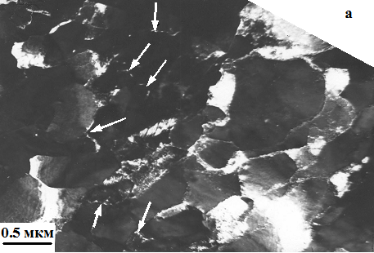

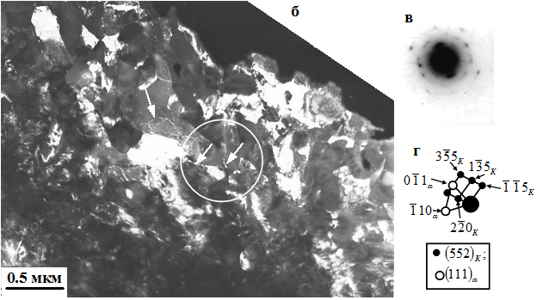

Рисунок 4.6- Темнопольные изображения (а,б) фрагментированной субструктуры в деформированной прокатом стали 30ХГСА на расстоянии 2 мм от поверхности валка (стрелками указаны частицы карбидов М₂С, расположенные на границах и в стыках фрагментов). Микродифракционная картина (в), полученная с участка на (б), отмеченного белой окружностью, и её индицированная схема (г), содержащая рефлексы, относящиеся к плоскостям (111) α-фазы и (552) карбида типа М₂С, обозначенного на (б), как «К»

4.3 Первичные карбиды, дальнодействующие поля напряжений и зарождение микротрещин в материале
Необходимо обратить внимание на еще одну фазу, присутствующую в материале валка в сравнительно небольших количествах, однако могущую значительно влиять на механические свойства материала. Эта фаза - частицы специального карбида M₆C (рисунок 4.1). Они обладают округлой формой, их размер ~0.5 мкм, т.е. остаются такими же, что и в исходном материале. Таким образом, можно утверждать, что частицы карбида M₆C являются первичными карбидами, сохраняющимися после деформации в слое, на расстоянии 2 мм от поверхности валка. Эти карбиды не содержат дислокаций и, по-видимому, в исследуемых условиях деформируются исключительно упруго (на это указывает наличие бездислокационных изгибных контуров внутри частиц, рисунок 4.7) [142-143,147]. Вследствие этого в них запасена большая упругая энергия, которая идентифицируется по значительной величине кривизны-кручения кристаллической решетки. Средняя амплитуда кривизны-кручения кристаллической решетки, измеренная по ширине бездислокационных изгибных контуров внутри частиц, оказалась равной 7850 см⁻¹, что соответствует амплитуде дальнодействующих полей напряжений 10670 МПа. Такие высокие поля напряжений в частицах специальных карбидов могут приводить к их растрескиванию. Это хорошо видно на рисунке 4.8. Одновременно эти частицы являются источниками дальнодействующих полей для окружающей их матрицы. Это хорошо видно как на рисунке 4.1, так и на рисунке 4.9. Рисунок 4.1 демонстрирует, что возле карбидов (они обозначены как СК) наблюдаются изгибные экстинкционные контуры (они отмечены стрелками). На рисунке 4.9 упругие поля проявляются в виде контуров, имеющих характерную форму «жуков» вокруг частиц (на рисунке 4.9 карбидные частицы отмечены стрелками). Имеет место взаимодействие полей напряжений близко расположенных карбидных частиц. Об этом свидетельствуют изгибные экстинкционные контуры, простирающиеся от одной частицы к другой (рисунок 4.10). В исследуемом слое (расстояние 2 мм от поверхности валка) дальнодействующие поля вокруг частиц достигают величины 2000 МПа. Перестройки дислокационной структуры уже не достаточно для релаксации таких напряжений. Поэтому здесь возникает упруго-пластическое напряженное состояние. Единственный путь её релаксации – зарождение и распространение микротрещин. Это и наблюдается в исследуемом материале (рисунок 4.11). В этом случае частицы служат источниками трещин для α-фазы.
Итак, микротрещины зарождаются в местах максимальных напряжений. Возникновение микротрещин действительно является релаксационным процессом. Об этом свидетельствуют затупление их острия и отсутствие вблизи их устья изгибных экстинкционных контуров. Таким образом, возникновение микротрещин приводит к уменьшению дальнодействующих полей напряжений и, соответственно, к уменьшению накопленной упругой энергии материала.
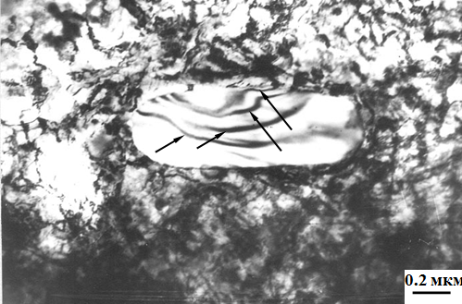

Рисунок 4.7- Пример наблюдения экстинкционных контуров в карбидной частице (контуры отмечены стрелками)

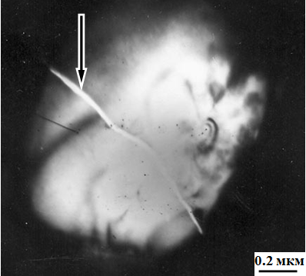

Рисунок 4.8-Микротрещина внутри частицы карбида М₆С (отмечена стрелкой)

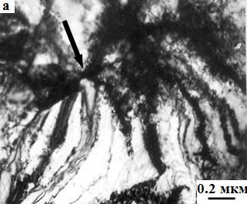

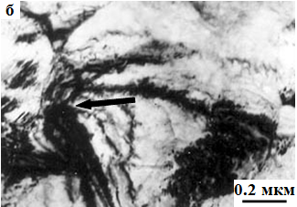

Рисунок 4.9- Примеры наблюдения экстинкционных контуров в виде «жуков» возле карбидных частиц (частицы отмечены стрелками)

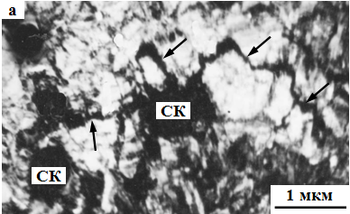

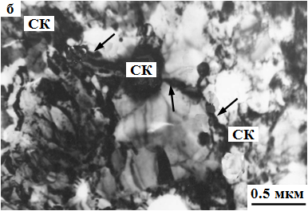

Рисунок 4.10- Примеры наблюдения изгибных экстинкционных контуров между карбидными частицами (отмечены стрелками в деформированной прокатом стали 30ХГСА на расстоянии 2 мм от поверхности валка
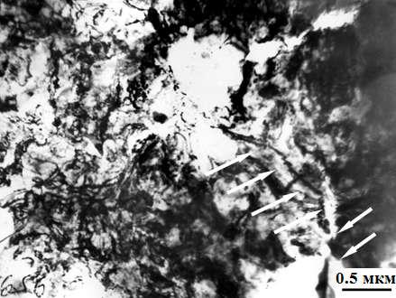

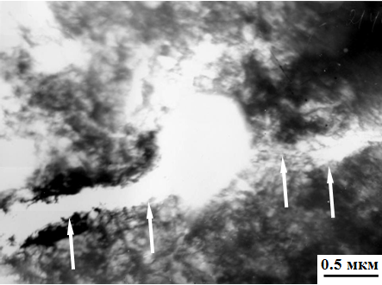

Рисунок 4.11- Микротрещины по границам фрагментов (траектории трещин отмечены стрелками)

Микротрещины распространяются по границам раздела. Таковыми являются как старые границы зерен исходной мартенситной фазы и даже границы аустенитного зерна (наследованное зерно), так и сформировавшиеся в ходе деформации границы фрагментов. Распространение микротрещин по старым границам облегчается сегрегациями на них, возникших в ходе термообработки, и по новым – также сегрегациями, созданными посредством «выметания» атомов примесей из объема материала движущимися дислокациями. Известно [74,78,99,101,132], что в ходе деформации дислокации особенно хорошо переносят элементы внедрения.
Возникшие микротрещины следуют по границам раздела от одного карбида до другого и могут образовать магистральную разрушающую трещину.

4.4 Размер фрагментов, дифракционная картина и степень деформации
По мере приближения к поверхности валка возрастает как степень, так и температура пластической деформации. Вследствие этого формируется более совершенная фрагментированная субструктура. Здесь следует напомнить, что фрагментированная субструктура является последней субструктурой в цепочке субструктурных превращений, характерных для ОЦК - материалов [119]. Когда она достигает необходимого совершенства, по её границам развиваются расслаивающие трещины.
С ростом степени пластической деформации размер фрагментов убывает. Наиболее полные данные об этом опубликованы в [156]. В этой работе приведена логарифмическая зависимость размера ячеек (или фрагментов) от степени пластической деформации: , где D – размер ячеек (или фрагментов), ε - степень пластической деформации. Было показано, что эта зависимость для чистых ОЦК - металлов близка к прямолинейной (рисунок 4.12 а). Количественные данные для стали мартенситного класса со сходным химическим составом, деформированной растяжением [74,113], представлены на рисунок 4.12 б. Здесь наблюдается линейное убывание размера фрагментов со степенью пластической деформации в нормальных (а не логарифмических) координатах.
При сравнении данных рисунока 4.12 а [156] с рисунком 4.12 б [74,113] важно отметить, что последний охватывает не меньший интервал размера фрагментов, чем для отдельных материалов, данных на рисунке 4.12 а [156]. Поэтому, рисунки типа 4.12 а и 4.12 б могут быть использованы для определения степени предшествующей деформации, например, как это было сделано при исследовании каналов деформации [157-158].
С ростом степени пластической деформации и измельчением размера фрагментов наблюдаются характерные изменения в микродифракционной картине, наблюдаемой в электронном микроскопе.
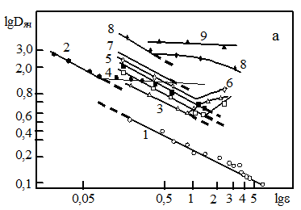

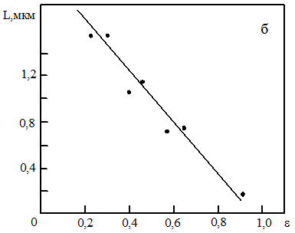

Рисунок 4.12-Зависимость размера ячеек (а) и длины фрагментов (б) от степени пластической деформации: а: 1-2 – Fe,20⁰C; 3 – Mo,1050⁰C; 4-6 – Mo,950⁰C; 7 – Mo,700⁰C; 8 – Cr,550⁰C; 9 – Cr,800⁰C [156]; б: сталь мартенситного класса, деформированная растяжением [74,113]

На рисунке 4.13-4.14 приведены электронно-микроскопические изображения фрагментированной субструктуры и соответствующие им микродифракционные картины, полученные после термообработки и деформации в различных слоях валка исследуемой стали [103,144,150,147-149]. С развитием фрагментации увеличивается число кристаллов (фрагментов) в единице площади объекта, вследствие чего дифракционная картина изменяется (следует учитывать, что каждый фрагмент дает свои отражения). Вторым фактором, влияющим на усложнение микродифракционной картины, является средняя разориентировка на границах фрагментов. Если она увеличивается и фрагменты приближаются по своим свойствам к микрозернам, микродифракционная картина приближается к кольцевой. Напротив, если угол разориентировки остается небольшим, микродифракционная картина остается точечной, содержащей одну или несколько плоскостей. Как видно на рисунке 4.13 в,г и 4.14, кольцевые микродифракционные картины наблюдаются в сталях после деформации, а после термообработки − точечные (рисунок 4.13 а,б). Это означает, что фрагменты, возникающие в ходе деформации стали, значительно разориентированы относительно друг друга. Фрагменты, образованные термообработкой стали, практически неразориентированы.
Количественные изменения дифракционной картины с измельчением микрозерен (фрагментов) в ряде материалов были проанализированы в [159-160]. В этих работах было обнаружено увеличение числа дифракционных пятен на характерных кольцах микродифракционных картин с уменьшением размера микрокристаллов. Данный факт отмечался и ранее [161]. На основании полученных результатов в [162] было установлено, что между средним размером микрозерен (D), формирующих дифракционную картину, и числом точечных рефлексов на кольце (n) существует линейная связь. Таким образом, имея зависимость:, по числу точечных рефлексов на кольце микродифракционной картины можно определить средний размер микрозерен в конкретном локальном объеме материала. В настоящей работе нами были проведены подобные измерения для исследуемой стали 30ХГСА по сравнению со сталью мартенситного класса 34ХН3МФА, деформированной растяжением до разных степеней пластической деформации. Все измерения были проведены в одинаковых условиях: 1) при одинаковой селекторной диафрагме, при этом размер области материала, вырезаемой диафрагмой, был равен 0.6 мкм², и 2) число рефлексов n высчитывалось по первому кольцу микродифракционной картины, т.е. по рефлексам типа [110]. Полученные данные сведены на рис.4.15. Оказалось, что построенная в работе зависимость носит такой же характер, что и зависимости, описанные в [159-160], т.е. ее можно использовать для определения средних размеров фрагментов в локальном объеме материала. Эта зависимость совместно с кривой на рисунке 4.12 б может быть использована и для определения степени пластической деформации в данных локальных объемах материала.
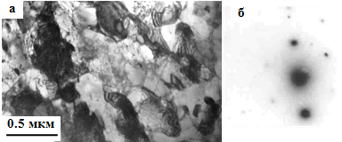

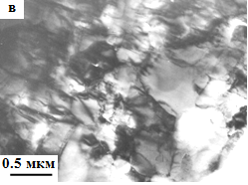
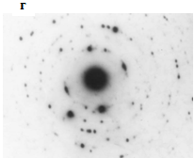

Рисунок 4.13- Электронно-микроскопические изображения фрагментированной субструктуры и соответствующие им микродифракционные картины, полученные после термообработки (исходное состояние стали 30ХГСА) (а,б) и после деформации прокатом на расстоянии 2мм от поверхности валка (в,г)
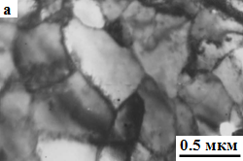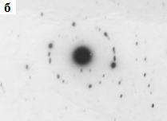

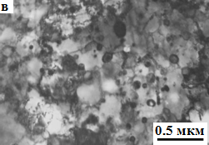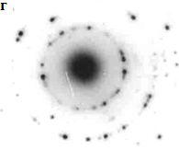

Рисунок 4.14- Электронно-микроскопические изображения фрагментированной субструктуры и соответствующие им микродифракционные картины, полученные после деформации прокатом на расстоянии 0.5 мм от поверхности валка (а,б) и на поверхности валка (в,г)
Кроме того, данные на рисунке 4.15 подтверждают общий характер изменения дифракционной картины с измельчением размера кристаллов (фрагментов). Этот результат также свидетельствует о том, что в процессе деформации наряду с измельчением фрагментов имеет место возрастание разориентировки на их границах. Различие во фрагментированных субструктурах между термообработанным состоянием и деформированным заключается в том, что при сопоставимых размерах фрагментов степень их разориентировки в деформированном состоянии много выше, чем в термообработанном. Примеры дифракционных картин приведены на рисунке 4.13-4.14. В одном случае сохраняется точечная микродифракционная картина с небольшими тяжами, в других - развивается кольцевая микродифракция. Причина этого явления заключается в том, что границы деформационного происхождения поглощают значительно большее количество дислокаций, чем границы термического происхождения.

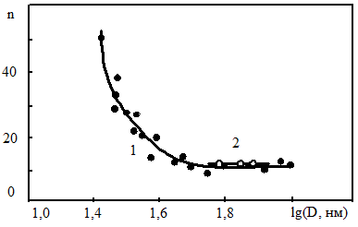

Рисунок 4.15- Зависимость числа рефлексов (n) на микроэлектронограмме от размера фрагментов (D) для сталей мартенситного класса. Размер области материала, вырезаемого селекторной диафрагмой, - 0,6 мкм²
(1) – сталь 34ХН3МФА;
(2) – исследуемая сталь 30ХГСА

4.5 Структура и фазовый состав стали на расстоянии 0.5 мм от поверхности валка
В слое, расположенном на расстоянии 0.5 мм от поверхности валка, фрагментированная субструктура значительно изменилась. Во-первых, объемная доля анизотропных фрагментов уменьшилась до 0.15, а изотропных, соответственно, возросла до 0.85. Во-вторых, фрагментированная субструктура отличается более изотропным строением фрагментов. Это хорошо видно из микрофотографий, представленных на рисунке 4.16 [142,147,151]. В-третьих, стала более совершенной структура границ фрагментов, что влечет за собой большую разориентировку на этих границах (раздел 4.4). О последнем свидетельствует микродифракционная картина, представленная на рисунке 4.14 б. В-четвертых, несколько уменьшился размер фрагментов (средний размер анизотропных фрагментов равен 120 × 260 нм, изотропных – 160 нм). В-пятых, дальнейшее развитие получили процессы выделения карбидов. Остановимся на них подробнее. Прежде всего отметим, что цементит полностью отсутствует как внутри, так и на границах фрагментов обоих типов. Это означает, что в процессе деформации частицы цементита разрезаются, разрушаются и растворяются. Освободившийся углерод дислокациями переносится на дефекты кристаллического строения для образования специальных карбидов. Такой механизм разрушения и образования карбидной фазы был описан для ОЦК -сталей в [74,78,99,135,137,138,140,163]. На границах фрагментов интенсивно образуются частицы специального карбида М₂С. Теперь уже границы фрагментов сплошь окаймлены карбидными частицами. Особенно хорошо они видны на темнопольных изображениях (рисунок 4.17). Размеры и объемная доля частиц на границах фрагментов увеличиваются.
Внутри фрагментов частицы специального карбида М₂С также присутствуют. Их средний размер не изменяется, а объемная доля уменьшается. По-видимому, карбидные частицы, находящиеся внутри фрагментов, в ходе деформации частично разрушаются, частично коагулируют и, либо переносятся на границы фрагментов, либо новые границы фрагментов следуют по наиболее крупным из этих карбидных частиц.
Таким образом, очевидно, что в ходе пластической деформации в исследуемой стали происходят значительные структурно-фазовые превращения, которые вначале приводят к распаду остаточного аустенита и образованию цементита и специальных карбидов по схеме: γ → α + Fe₃C + M₂C, а в дальнейшем – к растворению цементита, превращению Fe₃C → M₂C и вытеснению специальных карбидов на границы раздела α-фазы. Подобного рода субструктурные превращения свойственны при деформации сталей мартенситного класса [74,99,163].
Первичные крупные карбиды прямого участия в структурно-фазовом превращении не принимают. Однако, возникающие вокруг них дальнодействующие поля напряжений, определяемые по наличию и ширине изгибных экстинкционных контуров, присутствующих вблизи крупных карбидов (рисунок 4.18 а), имеют довольно значительную величину.

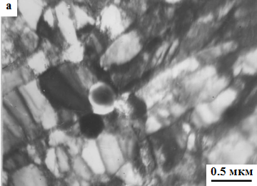

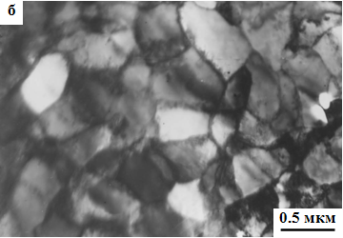

Рисунок 4.16-Электронно-микроскопические изображения анизотропных (а) и изотропных (б) фрагментов в деформированной прокатом стали 30ХГСА на расстоянии 0.5 мм от поверхности валка

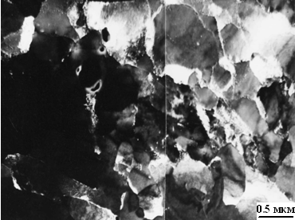

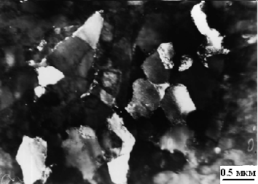

Рисунок 4.17- Темнопольные изображения фрагментированной субструктуры деформированной прокатом стали 30ХГСА на расстоянии 0.5 мм от поверхности валка. Границы фрагментов окаймлены выделениями специальных карбидов

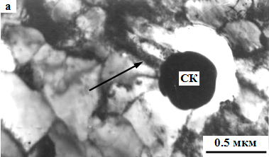

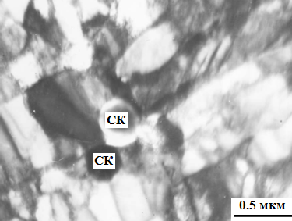

Рисунок 4.18- Фрагментированная субструктура стали 30ХГСА после деформации прокатом (0.5 мм от поверхности валка). СК – частицы специального карбида М₆С: частица карбида М₆С является источником изгибных экстинкционных контуров (контур отмечен стрелкой) (а), от карбидной частицы изгибных экстинкционных контуров нет (б)

Совершенствование фрагментированной субструктуры и, возможно, температура, привели к уменьшению скалярной плотности дислокаций. В среднем по материалу величина скалярной плотности дислокаций ρ = 3.7⋅10¹⁰см⁻². Уменьшилась и поляризация дислокационной структуры и дальнодействующие поля, ею обусловленные. Следует учитывать, что фрагментация является и механизмом релаксации. Даже вокруг крупных первичных карбидов образование фрагментов привело в ряде случаев к релаксации напряжений. Об этом свидетельствует отсутствие экстинкционных контуров возле крупных карбидных частиц (рисунок 4.18 б). Однако в других местах такие поля сохранились, и их амплитуда стала даже выше (рисунок 4.18 а), чем вдали от поверхности валка. Такие места, по-прежнему, могут являться причиной зарождения микротрещин.
Таким образом, на расстоянии 0.5 мм от поверхности валка полностью отсутствуют места с границами, унаследованные мартенситной структуры, т.е. структура представляет феррито-карбидную смесь.

4.6 Структура и фазовый состав стали на поверхности валка
Закономерная эволюция субструктуры с ростом степени деформации здесь получила дальнейшее развитие. Фрагментированная субструктура стала полностью изотропной (рисунок 4.14 в, 4.19). Размер фрагментов резко уменьшился [142,147,151-152]. Микродифракционная картина превратилась практически в кольцевую (рисунок 4.14 г). Все это свидетельствует о том, что в материале создается сложнонапряженное состояние, основу которого составляет субмикрокристаллическая структура. Это один из вариантов фрагментированной субструктуры. Отличие субмикрокристаллической (или мелкозеренной) структуры от фрагментированной состоит в том, что зерна, как правило, ограничены большеугловыми границами (угол разориентировки больше 6 градусов), а фрагменты – малоугловыми границами (угол разориентировки меньше 6 градусов) [137]. Зерна в мелкозеренной структуре – в основном равноосные.
Дальнейшее развитие получили структурно-фазовые превращения. А именно: цементит в ходе пластической деформации полностью разрушен; возросла объемная доля и размеры специальных карбидов на границах фрагментов; наряду с карбидами М₂С появились и третичные карбиды М₆С, которые находятся, в основном, в стыках фрагментов (рисунок 4.20). Отметим, что внутри фрагментов карбиды еще остаются, но объемная доля их резко уменьшилась, и присутствуют они только в крупных фрагментах (рисунок 4.21).

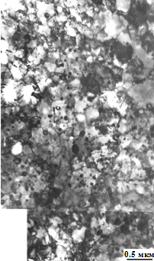

Рисунок 4.19- Электронно-микроскопическое изображение субструктуры стали 30ХГСА, сформированной на поверхности валка после деформации прокатом

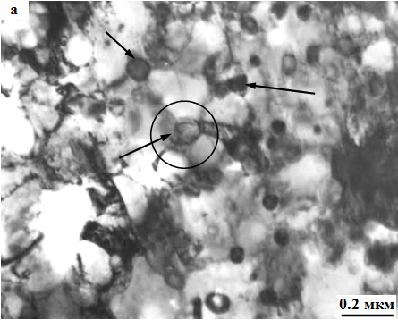

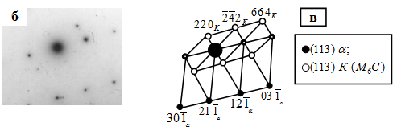
Рисунок 4.20-Электронно-микроскопические изображения структуры стали 30ХГСА, сформированной на поверхности валка после деформации прокатом. В стыках фрагментов (на (а) отмечены стрелками) находятся третичные карбиды типа М₆С: светлопольное изображение (а), микродифракционная картина, полученная с участка, отмеченного на (а) окружностью (б), индицированная схема, содержащая рефлексы (в), относящиеся к плоскостям: (113) α-фазы и (113) карбида типа М₆С, обозначенного на (в), как «К»
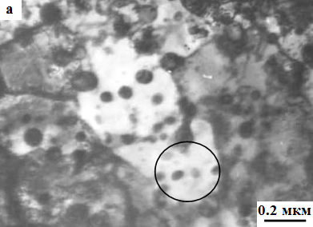

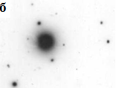

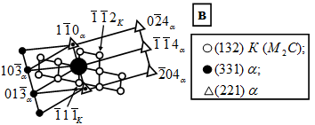

Рисунок 4.21- Электронно-микроскопические изображения структуры стали 30ХГСА, сформированной на поверхности валка после деформации прокатом. Внутри фрагментов находятся третичные карбиды типа М₂С: светлопольное изображение (а); микродифракционная картина, полученная с участка, отмеченного на (а) окружностью (б); индицированная схема, содержащая рефлексы (в), относящиеся к плоскостям α-фазы (331) и (221) и карбида типа М₂С (132), обозначенного на (в), как «К»

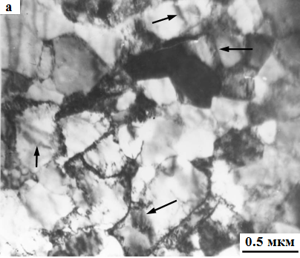

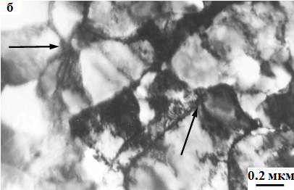

Рисунок 4.22-Фрагментированная субструктура в деформированной прокатом стали 30ХГСА на поверхности валка. Источниками изгибных экстинкционных контуров являются границы (а) и стыки (б) фрагментов. Примеры контуров на (а) и (б) отмечены стрелками

Фрагменты продолжают очищаться от дислокаций. Мало дислокаций и, соответственно, связанными с ними полей напряжений. Обусловленные субструктрой, они встречаются лишь в отдельных местах, а именно, на границах и стыках фрагментов (рисунок 4.22).
Основными источниками полей напряжений являются крупные карбиды М₆С (рисунок 4.18 а). Вблизи них дальнодействующие поля достигают 4000 МПа. Сами карбиды упруго напряжены (рисунок 4.23). Дальнодействующие поля напряжений в карбидах достигают 10000 МПа. Естественно, что столь высокие поля напряжений релаксируют в виде микротрещин (рисунок 4.24). Условия для распространения микротрещин по границам фрагментов улучшились, поскольку карбиды на них укрупнились и их объемная доля возросла. Зарождение и развитие микротрещин от крупных первичных карбидов по границам фрагментов и зерен может привести к отслаиванию части материала от поверхности валка.

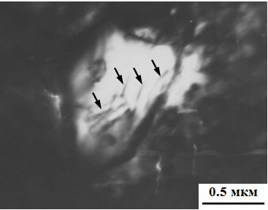

Рисунок.4.23-Упруго напряженные первичные карбиды М₆С на поверхности валка деформированной прокатом стали 30ХГСА (стрелками отмечены упругие изгибные экстинкционные контуры)

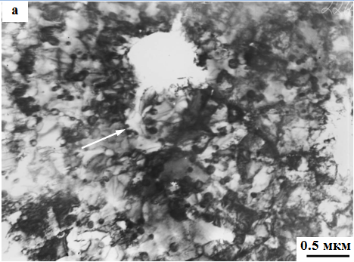

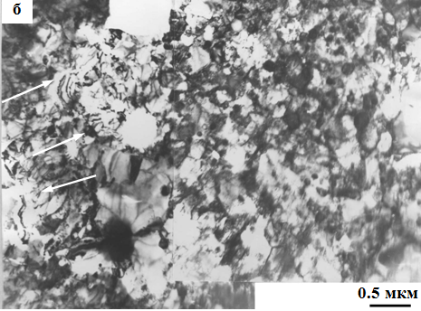

Рисунок 4.24- Микротрещины от первичных карбидов на поверхности валка деформированной прокатом стали 30ХГСА

4.7 Выводы
Таким образом, на основании анализа полученных результатов исследования закономерностей субструктурных и фазовых превращений в поверхностных слоях валка из стали 30ХГСА в ходе горячей деформации можно сделать следующие выводы.
Эксплуатация валка привела к искривлению и частичному разрушению мартенситных кристаллов. Хотя и не очень значительно, но возросла скалярная плотность дислокаций в α-фазе. Скалярная плотность дислокаций стали: на расстоянии 2 мм от поверхности валка составила ρ = 7.7⋅10¹⁰ см⁻² (в анизотропных фрагментах ρ = 7.3⋅10¹⁰ см⁻², в изотропных фрагментах ρ = 7.8⋅10¹⁰ см⁻²); на расстоянии 0,5 мм от поверхности валка составила ρ = 3.7⋅10¹⁰ см⁻²;
Установлено, что накопление дислокаций повлекло за собой их перераспределение и, как следствие, дальнейшую фрагментацию материала, т.е. образование разориентированных объемов, разделенных границами дислокационного типа. Фрагменты, возникающие в ходе деформации стали, значительно разориентированы относительно друг друга, фрагменты, образованные термообработкой стали, практически неразориентированы. Таким образом, термообработка и последующая эксплуатация валка приводит к типичным субструктурным превращениям в исследуемой стали: «нефрагментированная субструктура → фрагментированная субструктура», «сетчатая субструктура → ячеистая субструктура» и, наконец, «анизотропные фрагменты → изотропные фрагменты». Объемная доля изотропных фрагментов на поверхности вала составляет 100%, на расстоянии 0.5 мм от поверхности - 85 %, на расстоянии 2 мм от поверхности -75%. Объемная доля анизотропных фрагментов на расстоянии 0.5 мм от поверхности составляет- 15 %, на расстоянии 2 мм от поверхности -25%. По мере приближения к поверхности валка размеры фрагментов уменьшаются;
Показано, что превращения в дислокационной субструктуре тесно связаны с карбидной подсистемой. Образовавшиеся наноразмерные карбиды взаимодействуют с субграницами, и это в значительной степени усложняет картину процесса фрагментации. На расстоянии 2 мм от поверхности валка присутствуют: частицы цементита в субграницах фрагментации α-фазы, частицы М₂С внутри фрагментов на дислокациях и в субграницах фрагментации α-фазы, частицы М₆С в стыках фрагментов. На расстоянии 0,5 мм от поверхности валка цементит полностью отсутствует как внутри, так и на границах фрагментов обоих типов, освободившийся углерод дислокациями переносится на дефекты кристаллического строения для образования специальных карбидов М₂С на границах и внутри фрагментов. На поверхности валка цементит полностью разрушен; возросла объемная доля и размеры специальных карбидов на границах фрагментов; наряду с третичными карбидами М₂С появились и третичные карбиды М₆С, которые находятся, в основном, в стыках фрагментов, внутри фрагментов карбиды еще остаются, но объемная доля их резко уменьшилась, и присутствуют они только в крупных фрагментах. Таким образом, очевидно, что в ходе пластической деформации в исследуемой стали происходят значительные структурно-фазовые превращения, которые вначале приводят к распаду остаточного аустенита и образованию цементита и специальных карбидов по схеме: γ → α + Fe₃C + M₂C, а в дальнейшем – к растворению цементита, превращению Fe₃C → M₂C и вытеснению специальных карбидов на границы раздела α-фазы;
Установлено, что основными источниками упругих полей напряжений являются: 1) скалярная плотность дислокаций; 2) поляризация дислокационной структуры и избыточная плотность дислокаций; 3) границы и стыки дислокационных фрагментов; 4) карбидные частицы типа М₂С, расположенные на границах фрагментов; 5) карбидные частицы типа М₆С, расположенные в стыках фрагментов и 6) недеформируемые первичные карбиды М₆С. В частицах первичного карбида M₆C запасена большая упругая энергия, которая идентифицируется по значительной величине кривизны-кручения кристаллической решетки, что соответствует высокой амплитуде дальнодействующих полей напряжений. Такие высокие поля напряжений в частицах специальных карбидов привели к их растрескиванию. Поэтому здесь возникает упруго-пластическое напряженное состояние. Единственный путь её релаксации – зарождение и распространение микротрещин. Микротрещины зарождаются в местах максимальных напряжений. Возникновение микротрещин действительно является релаксационным процессом. Об этом свидетельствуют затупление их острия и отсутствие вблизи их устья изгибных экстинкционных контуров. Здесь наличие первичных карбидов – есть положительный фактор для продления работоспособности материала. А так же, возникшие микротрещины следуют по границам раздела от одного карбида до другого и могут образовать магистральную разрушающую трещину. Таким образом, можно сказать, что наличие первичных карбидов является отрицательным фактором, т.к. их присутствие существенно уменьшает пластичность и работоспособность материала.

5 Количественные параметры структурно-фазового состояния деформированной прокатом стали

В данной главе описаны количественные параметры стали, характеризующие дислокационную и фрагментированную субструктуры, источников внутренних полей напряжения по мере удаления от поверхности горячедеформированного валка. Представлены результаты определения положения карбидных частиц и атомов углерода, и их количественные характеристики. Результаты исследования, приведенные в данном разделе, опубликованы в работах [142-144,147,149,151-153].

5.1 Количественные параметры дислокационной субструктуры
Как следует из полученных результатов, изложенных в разделе 4, в исследуемом слое валка уже на расстоянии 2 мм от поверхности после деформации прокатом сформировалась фрагментированная дислокационная субструктура, которая все более совершенствуется при приближении к поверхности. Её количественные параметры свидетельствуют о том, что материал валка был подвергнут значительной деформации. Во-первых, весь объем материала фрагментирован. Во-вторых, велика объемная доля изотропных фрагментов (на расстоянии 2 мм от поверхности валка она равна 0.25, а на поверхности – 1.0). При этом размер фрагментов по мере приближения к поверхности постоянно уменьшается. В-третьих, высокое значение скалярной плотности дислокаций в α-фазе на расстоянии 2 мм от поверхности, быстро снижающееся при приближении к поверхности валка. Это подтверждают количественные данные, приведенные на рисунках 5.1 и 5.2 [142,152]. На рисунке 5.1 приведены зависимости изменения объемных долей анизотропных и изотропных фрагментов и среднего размера фрагментов как отдельно для обоих типов, так и в среднем по материалу при удалении от поверхности. На этом рисунке хорошо видно, каким образом меняются количественные параметры фрагментированной субструктуры по мере приближения к поверхности. На рисунке 5.2 а приведена зависимость средней скалярной плотности дислокаций, а на рисунке 5.2 б – скалярной плотности дислокаций во фрагментах разного типа при удалении от поверхности. Как видно из представленного рисунка, скалярная плотность дислокаций в среднем по материалу при приближении к поверхности валка уменьшается. При этом поведение скалярной плотности дислокаций внутри фрагментов разного типа одинаково, и практически совпадает со средней по материалу.
Была определена азимутальная разориентировка фрагментов по расщеплению рефлексов <110>_{α}. Методика определения сводилась к следующему [80], азимутальную составляющую разориентировки двух соседних фрагментов можно условно представить вектором , геометрический смысл которого заключается в повороте одного фрагмента относительно другого вокруг направления первичного пучка электронов в колонне электронного микроскопа. Если фрагменты на микроэлектронограмме давали раздельные рефлексы, расстояние между которыми равнялось величине Δа (рис.5.3), то измерялась по формуле [80]:
(5.1)

где – радиус-вектор рефлекса (hkl). Отметим, что эта формула справедлива только тогда, когда угол разориентировки зерен не превышает 5-10⁰. При больших углах разориентировки действия над «векторами» разориентировки, как над обычными векторами, производить нельзя [164].

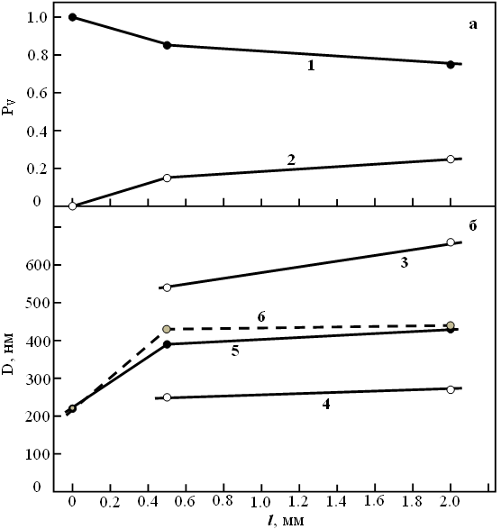

Рисунок 5.1- Изменение количественных характеристик фрагментированной субструктуры по мере удаления от поверхности валка в деформированной прокатом стали 30ХГСА: объемная доля анизотропных (1) и изотропных (2) фрагментов (а), размер анизотропных (3 – продольный, 4 – поперечный), изотропных (5) и средний размер (6) фрагментов (б)
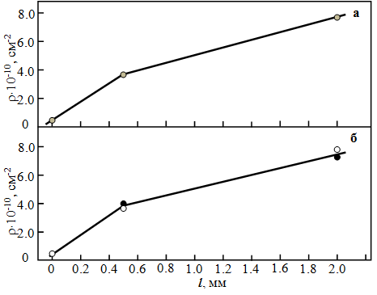
Рисунок 5.2- Изменение скалярной плотности дислокаций во фрагментированной субструктуре по мере удаления от поверхности валка в деформированной прокатом стали 30ХГСА: средняя по материалу (а), в анизотропных (•) и изотропных (ο) фрагментах (б)

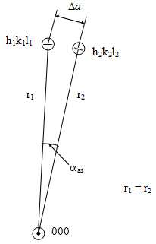

Рисунок 5.3- Схема определения азимутальной составляющей разориентировки фрагментов
Выполненные измерения показали, что на расстоянии 2 мм от поверхности валка средняя азимутальная разориентировка фрагментов составляет величину ~2⁰, причем разориентировка анизотропных фрагментов составляла (1.5-2)⁰, разориентировка изотропных фрагментов – оказалась несколько выше (2-2.5)⁰. По мере приближения к поверхности валка разориентировка между фрагментами возрастает, и на расстоянии 0.5 мм от поверхности её среднее значение равно ~3⁰, а на поверхности валка уже (7-8)⁰.
Таким образом, поведение количественных характеристик дислокационной фрагментированной субструктуры является доказательством того, что степень пластической деформации возрастает по мере приближения к поверхности валка.

5.2 Источники и внутренние поля напряжений
Как следует из результатов, представленных в разделе 4, основными источниками внутренних полей напряжений деформированной прокатом исследуемой стали являются: 1) скалярная плотность дислокаций; 2) поляризация дислокационной структуры и избыточная плотность дислокаций; 3) границы и стыки дислокационных фрагментов; 4) карбидные частицы типа М₂С, расположенные на границах фрагментов; 5) карбидные частицы типа М₆С, расположенные в стыках фрагментов и 6) недеформируемые первичные карбиды М₆С, являющиеся основными источниками упругих полей напряжений[12,142-143].
Наличие этих источников в условиях практической эксплуатации валка привели к созданию в поверхностных слоях значительных внутренних напряжений. Их действие проявляется в появлении изгиба-кручения кристаллической решетки α-фазы. Напомним, что при электронно-микроскопическом исследовании он проявляется в виде изгибных экстинкционных контуров, толщина которых обратно пропорциональна амплитуде изгиба-кручения кристаллической решетки [98]. Известно, что изгиб-кручение решетки может быть пластическим и упругим. В первом случае он обусловлен дислокационными зарядами, т.е. избыточной плотностью дислокаций, локализованной в некотором объеме материала [96,165-166]. Во втором – нерелаксированными упругими напряжениями, накопленными из-за несовместности деформации, например, зерен [137,167], матрицы металла и недеформируемыми частицами [168]. Возможен и упруго-пластический изгиб, когда в материале присутствуют оба источника полей.
На рисунке 5.4 а представлено изменение средней по материалу амплитуды кривизны-кручения кристаллической решетки <χ> и её составляющих <χ_{пл.}> и <χ_{упр.}> в деформированной прокатом стали 30ХГСА по мере удаления от поверхности валка. Из рисунка видно, что по мере приближения к поверхности валка амплитуда <χ> уменьшается. Уменьшаются и её составляющие. Причем изгиб-кручение кристаллической решетки во всем исследуемом слое упругого происхождения. Он обусловлен несовместностью деформации карбидной фазы и α-матрицы. Кроме того, на поверхности валка изгиб-кручение – чисто упругий, амплитуда <χ_{пл.}> = 0.
Обсудим поведение χ и её составляющих χ_{пл.} и χ_{упр.} отдельно в анизотропных и изотропных фрагментах. Для анизотропных фрагментов поведение χ, χ_{пл.} и χ_{упр.} представлено на рисунке 5.4 б. Как было показано выше, анизотропные фрагменты присутствуют в стали только на расстояниях 2 мм и 0,5 мм от поверхности валка. Из рисунка 5.4 б видно, что амплитуда χ по мере приближения к поверхности валка слабо уменьшается. Однако, поведение составляющих χ_{пл.} и χ_{упр.} прямо противоположно: χ_{пл.} уменьшается, а χ_{упр.} – увеличивается. Это связано с тем, что, во-первых, по мере приближения к поверхности валка скалярная плотность дислокаций уменьшается, во-вторых, происходит изменение фазового состава. А именно, частицы цементита разрушаются и растворяются, освободившийся углерод идет на образование карбидов специального типа, одновременно происходит перераспределение карбидов между телом фрагментов и их границами.
Изменение амплитуды χ и её составляющих в изотропных фрагментах представлено на рисунке 5.4 в. Видно, что их поведение аналогично поведению средних по материалу <χ>, <χ_{пл.}> и <χ_{упр.}>.
Обратим внимание на то, что особенностью рисунка 5.4 являются высокие значения величин <χ> и χ_{упр.} Они выше, чем во многих случаях пластически деформируемой стали (ср. настоящие данные с данными в [74,99,113,167]. Причина этого, как уже отмечалось выше, в большой объемной доле карбидной фазы в деформированной стали. Иными словами, по-видимому, это можно сравнивать с композиционным материалом. Хорошо известно, что в композиционном материале роль и значение внутренних напряжений значительно выше, чем в обычных материалах.
Данные, представленные рисунке 5.4 свидетельствуют о том, что амплитуда кривизны-кручения кристаллической решетки почти всегда выше в изотропных фрагментах. Очевидно, что изотропным фрагментам трудно испытывать дальнейшие фазово-структурные превращения, поэтому при довольно близких размерах и одинаковой плотности дислокаций (рисунок 5.1 и 5.2) изотропные фрагменты накапливают более высокое значение кривизны-кручения кристаллической решетки.
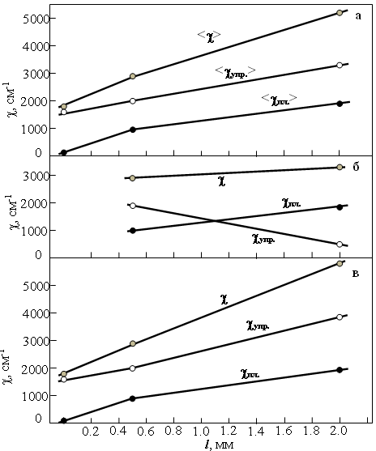
Рисунок 5.4- Изменение амплитуды кривизны-кручения кристаллической решетки χ и её составляющих (пластической χ_{пл.} и упругой χ_{упр.}) в деформированной прокатом стали 30ХГСА по мере удаления от поверхности валка: средние по материалу (а), в анизотропных (б) и изотропных фрагментах (в)

5.3 Оценка степени пластической деформации в валке
Оценим интегральную степень пластической деформации, которой подвергаются исследуемые в работе поверхностные слои валка. Для этого воспользуемся известной линейной зависимостью между размером фрагментов и степенью пластической деформации, представленную на рисунках 4.12 а и 4.12 б. Иными словами, оценим степень пластической деформации, приводящую к формированию фрагментированной субструктуры в деформированной прокатом стали 30ХГСА. Средний размер фрагментов, достигаемый в слое на расстоянии 2 мм от поверхности валка, для анизотропных фрагментов составляет величину 0.27 × 0.66 мкм, для анизотропных – 0.43 мкм, средний размер фрагментов – 0.44 мкм. Согласно рисунка 4.12, это соответствует степени пластической деформации ε ≈ 0.70.
В слое, расположенном на расстоянии 0.5 мм от поверхности валка, анизотропные фрагменты имеют размер величиной 0.25 × 0.56 мкм, для анизотропных – 0.39 мкм, средний размер фрагментов – 0.40 мкм. Здесь, согласно рисунка 4.12, степень пластической деформации достигает величины ε ≈ 0.75.
На поверхности валка присутствуют только изотропные фрагменты, средний размер которых 0.22 мкм. Ему соответствует степень пластической деформации ε ≈ 0.85.
Таким образом, используя данные рисунка 4.12, получаем зависимость степени пластической деформации ε от величины удаления от поверхности валка, которая представлена на рисунке 5.5 [149]. Из этого рисунка очевидно, что в деформированной прокатом стали 30ХГСА структура формируется, прежде всего, степенью пластической деформации, которая аккумулируется в поверхностных слоях валка.

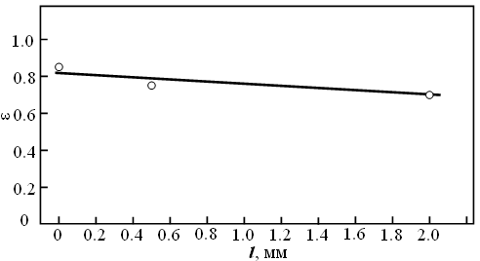

Рисунок 5.5- Изменение степени пластической деформации ε в деформированной прокатом стали 30ХГСА по мере удаления от поверхности валка

5.4 Карбидные превращения
В предыдущей главе было показано, что деформация прокатом стали 30ХГСА приводит к субструктурным превращениям: «нефрагментированная субструктура → фрагментированная субструктура», а также «анизотропные фрагменты → изотропные фрагменты». Вначале, фрагменты, образующиеся при деформации стали, представляют собой участки материала, ограниченные малоугловыми дислокационными границами, согласно [119]. Малоугловые границы возникают, во-первых, при релаксации дефектной структуры после сдвигового γ → α-превращения; во-вторых, при эволюции дислокационных субструктур в локальных участках материала (при этом образуются границы фрагментов) и, в-третьих, при миграции границ реек и захвате ими дислокаций, расположенных в объеме материала. Выше нами показано, что деформация стали 30ХГСА приводит к постепенному развитию фрагментированной субструктуры в поверхностных слоях. А именно, вначале образуются анизотропные фрагменты, затем изотропные. Анизотропные фрагменты – дислокационные, изотропные фрагменты – бездислокационные, как правило.
Показано также, что дислокационная субструктура во фрагментированной субструктуре связана с характером распределения карбидных фаз. А именно, в анизотропных фрагментах, нередко, в узлах дислокационных сеток присутствуют специальные карбиды (в основном М₂С), на границах фрагментов – частицы специальных карбидов и цементита. В изотропных фрагментах (фрагментах, не содержащих дислокации) присутствуют только карбиды специального типа, которые располагаются на границах и в стыках фрагментов.
Рассмотрим результаты изменения объемных долей различных карбидов в деформированной прокатом стали 30ХГСА. Следует заметить, что рассмотрение здесь ведется по материалу в целом. Это означает, что объемные доли карбидов, представленные на графиках, получены с учетом объемных долей анизотропных и изотропных фрагментов.
На рисунке 5.6 приведены зависимости объемных долей карбидной фазы (цементита и специальных карбидов), расположенных в различных структурных составляющих и различных местах по мере приближения к поверхности валка [142,151-153]. Из рисунка 5.6 а видно, что по мере приближения к поверхности валка суммарная объемная доля карбидных фаз в материале (кривая 1) увеличивается. Причем в изотропных фрагментах интенсивно возрастает (кривая 2), а в анизотропных фрагментах - уменьшается (кривая 3). Это означает, что в анизотропных фрагментах, при приближении к поверхности валка имеет место процесс разрушения и растворения карбидных фаз.
Если рассмотреть отдельно поведение специальных карбидов и цементита (рисунок 5.6 б), то видно, что по мере приближения к поверхности валка объемная доля специальных карбидов увеличивается (кривая 4), цементита - уменьшается (кривая 5). Это означает, что частицы цементита разрушаются и растворяются, а специальные карбиды – вновь образуются. Причем, как видно из рисунок 5.6 в, карбиды в стыках (кривая 6) и на границах (кривая 7) фрагментов постоянно образуются, а внутри фрагментов (кривая 8) исчезают.

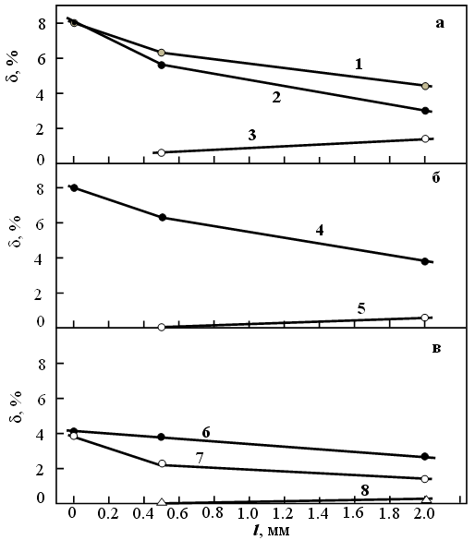

Рисунок 5.6- Изменение объемной доли карбидных фаз в деформированной прокатом стали 30ХГСА по мере удаления от поверхности валка: суммарная объемная доля карбидных фаз в материале (1) в изотропных (2) и анизотропных (3) фрагментах (а), объемная доля специальных карбидов (4) и цементита (5) (б), объемная доля специальных карбидов, расположенных в стыках (6), на границах (7) и внутри (8) изотропных фрагментов (в)

Таким образом, результаты наших экспериментов свидетельствуют, что имеет место разрушение не только цементита, но и термодинамически более прочных специальных карбидов. Можно сделать вывод, что в анизотропных фрагментах цементит термодинамически нестабилен. Объемная доля специальных карбидов даже несколько возрастает, т.е. начинают конкурировать процессы разрушения и образования специальных карбидов. По-видимому, особую роль в стабилизации специальных карбидов играют изотропные фрагменты. Ранее в [162] было установлено, что при деформации изотропные фрагменты появляются в тех местах, где цементита и специальных карбидов почти не осталось, и атомы углерода находятся на дефектах. Формирование изотропных фрагментов замедляет темп разрушения карбидов специального типа, а ускоренный рост объемной доли изотропных фрагментов приводит к воссозданию специальных карбидов. То же самое наблюдается и в наших исследованиях. Данные, представленные на рисунке 5.6, свидетельствуют о том, что по мере приближения к поверхности, соотношение между объемными долями цементита и специальных карбидов меняется в сторону термодинамически более устойчивых специальных карбидов. На границах изотропных фрагментов цементит оказывается неустойчивым. Специальные карбиды, напротив, более устойчивы на границах изотропных фрагментов. Все это еще раз доказывает то, что по мере приближения к поверхности валка степень пластической деформации увеличивается.

5.5 Перераспределение углерода на поверхностных слоях деформированного валка
Выше, в разделе 3, было показано, что перераспределение атомов углерода в исследуемой стали в исходном (термообработанном) состоянии может протекать по следующим позициям: 1) атомы углерода могут оказаться в α-твердом растворе; 2) γ-твердый раствор – это второе место локализации атомов углерода; 3) в частицах карбидных фаз и, наконец, 4) на дефектах кристаллической решетки (внутри вакансий, в ядрах дислокаций, в виде атмосфер Коттрелла вокруг дислокаций и на границах фрагментов [132-135]). Ранее в [16] было установлено, что при термообработке происходит интенсивный уход атомов углерода из α-твердого раствора. В исходном состоянии в исследуемой стали в α-твердом растворе содержание углерода не превышает 0.005 вес.%. Также нами было показано, что хотя термообработка не изменяет концентрацию углерода в γ-кристаллической решетке но, т.к. объемная доля остаточного аустенита в стали составляет лишь 3%, то и концентрация углерода в остаточном аустените исследуемой стали оказывается равной 0.015 вес.%. Объемная доля карбидной фазы в исследуемой стали составляет ~1%. Это означает, что в карбидах сосредоточено ~0.14 вес.% углерода. Таким образом, в стали в исходном состоянии почти половина углерода находится на дефектах кристаллического строения [102].
В разделе 5.4. настоящей главы мы показали, что после деформации прокатом стали 30ХГСА на расстоянии 2 мм от поверхности валка наблюдаются карбидные превращения и перераспределение атомов углерода. Атомы углерода из α- и γ-твердых растворов диффундируют на дефекты и образуют карбидные частицы. Этот эффект был описан в [78,132-133,136]. По мере приближения к поверхности валка интенсивность перераспределения карбидов все более усиливается. Однако, как известно [66,74,78,99-100,134-135,138,140,169,170], карбидные превращения в ходе деформации не протекают сами по себе. При этом атомы углерода из разрушенных карбидных частиц должны перейти в другое фазовое состояние. Определим положение атомов углерода в поверхностных слоях исследуемой стали после деформации прокатом.
Перераспределение атомов углерода в исследуемой стали после деформации прокатом, на наш взгляд, может протекать по следующим позициям. Во-первых, происходит интенсивный уход атомов углерода из α-твердого раствора. Напомним, что концентрация углерода в α-твердом растворе определяется по величине его параметра кристаллической решетки. Параметр кристаллической решетки α-фазы на расстоянии 2 мм от поверхности валка оказался равным параметру кристаллической решетки чистого α-Fe. Известно [16], что действие температуры приводит к быстрому уменьшению параметра кристаллической решетки α-твердого раствора. Деформация горячим прокатом, которая применялась к исследуемой стали в настоящей работе, характеризуется не только повышенными значениями степени деформации поверхностных слоев, но и воздействием высокой температуры.
Снижение параметра кристаллической решетки α-твердого раствора свидетельствует о том, что атомы углерода, являющиеся атомами внедрения, уходят из α-твердого раствора. А так как доля α-фазы при всех исследованных в работе расстояниях до поверхности валка остается практически постоянной (изменяется в пределах 93-97%), то и уменьшение количества углерода в α-твердом растворе связано исключительно с уменьшением концентрации углерода в самом α-твердом растворе.
Во-вторых, вследствие интенсивного γ → α превращения, проходящего под действием деформации прокатом, атомы углерода уходят и из γ-твердого раствора.
В-третьих, освободившийся углерод идет на образование карбидной фазы и на дефекты кристаллического строения, а именно, в вакансии, в ядра дислокаций, в виде атмосфер Коттрелла вокруг дислокаций и на границы фрагментов [27-29,74,77,132-135]. О количественном определения атомов углерода в твердом растворе, на дефектах кристаллической решетки, в карбидных частицах мы сообщали ранее (раздел 3).
Таким образом, на расстоянии 2 мм от поверхности валка атомы углерода находятся на дефектах кристаллической решетки и в карбидных частицах, расположенных внутри, на границах и в стыках фрагментов. Распределение углерода по местам его локализации в деформированной прокатом стали 30ХГСА по мере удаления от поверхности валка представлено на рисунке 5.7 [153]. Из рисунка видно, что почти половина углерода находится на дефектах кристаллической решетки. Обратим внимание на следующий факт. Нами было установлено, что объемная доля специальных карбидов, расположенных в стыках фрагментов выше, чем на границах (сравни кривые 6 и 7 на рисунке 5.6 в). При расчете содержания углерода в карбидах важно знать не только объемную долю карбидной фазы, но и их стехиометрию. Методом просвечивающей дифракционной электронной микроскопии с использованием микродифракционных картин и темнопольных изображений нами было показано, что на границах фрагментов выделяются, в основном, карбиды типа М₂С, а в стыках – М₆С. Таким образом, видно, что на границах фрагментов и в их стыках находятся карбиды разной стехиометрии. Поэтому в карбидах М₂С (на границах фрагментов) углерода оказывается больше, чем в карбидах М₆С (в стыках фрагментов).

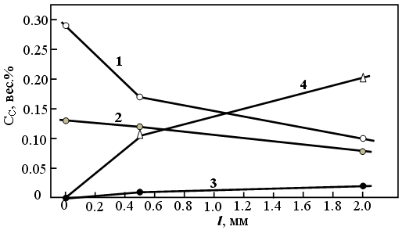

Рисунок 5.7- Распределение углерода в деформированной прокатом стали 30ХГСА по мере удаления от поверхности валка по местам его локализации: (1) – в карбидах, расположенных на границах фрагментов; (2) – в карбидах, расположенных в стыках фрагментов; (3) – в карбидах, расположенных внутри фрагментов; (4) – на дефектах кристаллического строения

По мере приближения к поверхности валка происходит растворение частиц цементита (рисунок 5.6 б, кривая 5) и дальнейшее выделение частиц специальных карбидов на границах и в стыках фрагментов (рисунок 5.6 б, кривая 4). Поэтому количество углерода в карбидных частицах внутри фрагментов уменьшается (рисунок 5.6 в, кривая 8), а на границах и в стыках – увеличивается (рисунок 5.6 в, кривые 7 и 6). Количество углерода в цементите уменьшается (рисунок 5.8 б, кривые 4 и 5), что свидетельствует о том, что уход атомов углерода из частиц цементита, т.е. растворение цементита, происходит более интенсивно, чем образование специальных карбидов на границах и в стыках фрагментов. Суммарное количество углерода, сосредоточенного в специальных карбидах, расположенных на границах и в стыках фрагментов, возрастает (рисунок 5.8 а, кривые 1 и 2), что свидетельствует о том, что образование частиц на границах фрагментов, происходит более интенсивнее, чем их растворение внутри кристаллов α-фазы. Здесь необходимо отметить, что возможно растворения частиц специальных карбидов, расположенных внутри кристаллов α-фазы, не происходит. По мере приближения к поверхности валка происходит интенсивное формирование изотропных дислокационных фрагментов. Вновь образованные границы фрагментов содержат частицы специальных карбидов. Чем более развита фрагментация, т.е. чем больше образовано границ фрагментов, тем больше оказывается карбидов на их границах и тем меньше внутри. Это хорошо подтверждают данные объемных долей специальных карбидов, представленные на рис.5.6 в. Данные о размерах карбидных частиц, расположенных внутри и на границах фрагментов и кристаллов α-фазы, также подтверждают это предположение – размеры частиц внутри структурных составляющих всегда меньше. Вместе с тем, известно [74,171], что размеры карбидных частиц, находящиеся внутри субструктурных образований (фрагментов), всегда меньше, чем размеры частиц, находящиеся на их границах. Отсюда следует, что атомы углерода не уходят из частиц специальных карбидов, расположенных внутри структурных составляющих α-фазы, а оказываются в карбидных частицах, локализованных теперь в других местах – на границах фрагментов.
Таким образом, при приближении к поверхности валка до 0.5 мм полностью растворяются только частицы цементита. Освобожденный при этом углерод частично уходит на дефекты кристаллической решетки, и частично идет на образование карбидов специального типа. А это означает изменение стехиометрического состава карбидной фазы, а именно: М₃С (цементит) → М₂С+М₆С (специальные карбиды). При сопоставлении графиков на рисунках 5.6 б-в с графиками на рисунке 5.8 видно, что деформация прокатом привела к исчезновению цементита, т.е. к уменьшению его на величину ~0.6%. При этом концентрация освободившегося углерода составила величину ~0.04 вес.%. На образование специальных карбидов пошло существенно большее количество углерода. Недостающая часть углерода для образования карбидов поступает с дефектов кристаллической решетки. Т.е. проведенный ранее теоретический расчет, показавший, что для образования более стойких специальных карбидов (изменение стехиометрического состава карбидов) требуется большее количество углерода, подтвержден здесь, на наш взгляд, экспериментально.
Еще раз подчеркнем, что уход углерода из карбидных частиц происходит вследствие разрезания и растворения частиц. Основываясь на литературных данных [74,136,172-174], можно предположить, что разрезание частиц происходит путем движения дислокаций, а растворение – путем захвата атомов углерода ядрами решеточных дислокаций и переноса их на большие расстояния. Такой механизм для элементов внедрения описан в работах [175-177].

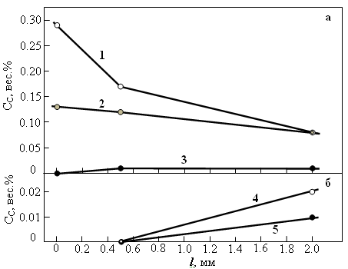

Рисунок 5.8-Распределение углерода в деформированной прокатом стали 30ХГСА по мере удаления от поверхности валка: в карбидах специального типа (1 – на границах, 2 – в стыках, 3 – внутри фрагментов) (а); в цементите (4 – на границах, 5 – внутри фрагментов) (б)

Рассмотрим распределение атомов углерода на поверхности валка. Выше мы отмечали, что на поверхности валка дислокационная структура полностью фрагментирована, причем в структуре присутствуют только изотропные наноразмерные фрагменты, средний размер которых составляет 220 нм. На границах фрагментов и в их стыках присутствуют только карбиды специального типа (М₂С – на границах и М₆С – в стыках). Средние размеры карбидных частиц М₂С – 55 нм, М₆С – 70 нм. Объемные доли карбидов на границах и в стыках фрагментов практически одинаковы (см. рис.5.6). Это означает, что весь углерод находится в карбидных частицах, на дефектах кристаллической решетки углерод практически отсутствует. Таким образом, в слое 0-0.5 мм (в приповерхностной области валка) образование карбидных частиц происходит за счет углерода, находящегося на дефектах кристаллической решетки.

5.6 Выводы
Таким образом, на основании анализа полученных количественных параметров стали 30ХГСА, характеризующие дислокационную и фрагментированную субструктуру, источников внутренних полей напряжения, а так же карбидные превращения и перераспределение атомов углерода по мере удаления от поверхности горячедеформированного валка можно сделать следующие выводы.
Установлено, что количественные параметры фрагментированной и дислокационной субструктуры после деформации прокатом свидетельствуют о том, что материал валка был подвергнут значительной деформации. Во-первых, весь объем материала фрагментирован. Во-вторых, велика объемная доля изотропных фрагментов (на расстоянии 2 мм от поверхности валка она равна 0.25, а на поверхности – 1.0). При этом размер фрагментов по мере приближения к поверхности постоянно уменьшается. В-третьих, высокое значение скалярной плотности дислокаций в α-фазе на расстоянии 2 мм от поверхности, быстро снижающееся при приближении к поверхности валка;
Показано, что изгиб-кручение решетки может быть пластическим и упругим. В первом случае он обусловлен дислокационными зарядами, т.е. избыточной плотностью дислокаций, локализованной в некотором объеме материала. Во втором – нерелаксированными упругими напряжениями, накопленными из-за несовместности деформации, например, зерен, матрицы металла и недеформируемыми частицами. По мере приближения к поверхности валка амплитуда <χ> уменьшается. Уменьшаются и её составляющие. Причем изгиб-кручение кристаллической решетки во всем исследуемом слое упругого происхождения. Он обусловлен несовместностью деформации карбидной фазы и α-матрицы. Кроме того, на поверхности валка изгиб-кручение – чисто упругий, амплитуда <χ_{пл.}> = 0. Однако поведение составляющих χ_{пл.} и χ_{упр.} прямо противоположно: χ_{пл.} уменьшается, а χ_{упр.} – увеличивается. Это связано с тем, что, во-первых, по мере приближения к поверхности валка скалярная плотность дислокаций уменьшается, во-вторых, происходит изменение фазового состава. Амплитуда кривизны-кручения кристаллической решетки почти всегда выше в изотропных фрагментах;
Определено, что степень пластической деформации, приводящая к формированию фрагментированной субструктуры в деформированной прокатом стали 30ХГСА в слое на расстоянии 2 мм от поверхности валка соответствует степени пластической деформации ε ≈ 0.70, в слое, расположенном на расстоянии 0.5 мм от поверхности валка степень пластической деформации достигает величины ε ≈ 0.75, на поверхности валка степень пластической деформации ε ≈ 0.85;
Установлено, что в анизотропных фрагментах нередко в узлах дислокационных сеток присутствуют специальные карбиды (в основном М₂С), на границах фрагментов – частицы специальных карбидов и цементита. В изотропных фрагментах (фрагментах, не содержащих дислокации) присутствуют только карбиды специального типа, которые располагаются на границах и в стыках фрагментов. По мере приближения к поверхности валка суммарная объемная доля карбидных фаз в материале увеличивается. Причем в изотропных фрагментах интенсивно возрастает, а в анизотропных фрагментах уменьшается. Это означает, что в анизотропных фрагментах при приближении к поверхности валка имеет место процесс разрушения и растворения карбидных фаз. По мере приближения к поверхности валка объемная доля специальных карбидов постоянно увеличивается, цементита уменьшается. Это означает, что частицы цементита разрушаются и растворяются, а специальные карбиды – вновь образуются. Причем, специальные карбиды в стыках и на границах фрагментов постоянно образуются, а внутри фрагментов исчезают. Таким образом, результаты наших экспериментов свидетельствуют, что имеет место разрушение не только цементита, но и термодинамически более устойчивых специальных карбидов. На границах изотропных фрагментов цементит оказывается неустойчивым. Специальные карбиды, напротив, более устойчивы на границах изотропных фрагментов.
Установлено, что на расстояниях 2 мм и 0.5 мм от поверхности валка атомы углерода находятся в двух различных состояниях: на дефектах кристаллической решетки и в карбидах. В карбидах обнаружены три различные модификации, различающиеся разным стехиометрическим составом: Fe₃C, М₂С и М₆С. На поверхности валка углерод полностью находится в частицах специальных карбидов, расположенных на границах и в стыках фрагментов. На расстоянии 0.5 мм от поверхности валка в результате деформации происходит перераспределение углерода, во-первых, между цементитом и специальными карбидами, во-вторых, между позициями углерода в карбидных частицах, расположенных на границах и в стыках фрагментов, и позициями углерода в карбидных частицах, расположенных внутри фрагментов. В-третьих, происходит исчезновение цементита и, в-четвертых, уход углерода с дефектов кристаллического строения.

ЗАКЛЮЧЕНИЕ

В диссертационной работе получены основные структурно-морфологические изменения тонкой структуры и закономерности субструктурных и фазовых превращений стали 30ХГСА в результате деформации и термической обработки, которые позволяют сформулировать следующие основные выводы:
1. Установлена картина двухстадийной фрагментированной субструктуры отпущенного мартенсита: 1) образование анизотропных фрагментов и 2) изотропных фрагментов. При образовании анизотропных фрагментов появляются поперечные дислокационные субграницы. При образовании изотропных фрагментов дополнительно к поперечным границам фрагментов образуются продольные. Показано, что основной составляющей в структуре отпущенного состояния стали является α-фаза , которая представляет собой смесь пакетного и пластинчатого отпущенного мартенсита. Карбидная фаза представлена первичными карбидами типа М₆С. Остаточный аустенит в пакетном и пластинчатом мартенсите располагается по границам мартенситных кристаллов в виде длинных тонких прослоек. Определено, что при отпуске на дефектах кристаллического строения может находиться почти половина углерода;
2. Установлена связь дислокационной субструктуры с распределением карбидных фаз в деформированной прокатом стали 30ХГСА. А именно: а) в узлах дислокационных сеток внутри всех типов фрагментов присутствуют, в основном, частицы специальных карбидов типа М₂С, обладающие орторомбической кристаллической решеткой; б) в стыках фрагментов присутствуют, в основном, частицы специальных карбидов типа М₆С, обладающие кубической кристаллической решеткой; в) частицы цементита, расположенные внутри фрагментов, с дислокациями не связаны. Определено также, что деформация прокатом приводит, во-первых, к распаду остаточного аустенита согласно схеме: «γ → α + карбиды», во-вторых, к превращению карбидной фазы согласно схеме: «цементит → специальные карбиды» и, в-третьих, к различной закономерности выделения карбидной фазы внутри, на границах и в стыках фрагментов согласно схеме: «карбиды внутри → карбиды на границах и в стыках». Показано, что выделение специальных карбидов в деформированной прокатом стали обусловлено, во-первых, распадом остаточного аустенита и мартенсита, во-вторых, растворением цементита и, в-третьих, уходом углерода с дислокаций. В валке, деформация прокатом приводит, во-первых, к дальнейшему γ → α превращению, и на расстоянии 2 мм от поверхности остаточный аустенит в материале отсутствует. Во-вторых, начинается замена цементита специальными карбидами, и на расстоянии 0.5 мм от поверхности цементит полностью отсутствует, присутствуют только специальные карбиды. Установлено, что, во-первых, при деформации прокатом цементит оказывается нестабильной фазой, в противоположность этому специальные карбиды – термодинамически более стабильной. Во-вторых, независимо от типа карбидных фаз, частицы, расположенные на границах и в стыках фрагментов, оказываются намного стабильнее, чем частицы, находящиеся внутри;
3. Установлено, что основными источниками внутренних полей напряжений в поверхностных слоях горячедеформированной стали являются: скалярная плотность дислокаций; поляризация дислокационной структуры и избыточная плотность дислокаций; границы и стыки дислокационных фрагментов; карбидные наночастицы типа М₂С, расположенные на границах фрагментов; карбидные наночастицы типа М₆С, расположенные в стыках фрагментов и недеформируемые первичные карбиды М₆С, являющиеся основными источниками упругих полей напряжений. Показано, что средняя по материалу амплитуда кривизны-кручения кристаллической решетки <χ> и её составляющие <χ_{пл.}> и <χ_{упр.}> по мере приближения к поверхности валка уменьшаются. Причем изгиб-кручение кристаллической решетки во всем исследуемом слое, в основном, упругого происхождения, а на поверхнсти валка изгиб-кручение – чисто упругий. Эксплуатация валка влечет за собой пластическую деформацию его поверхностных слоев. Степень пластической деформации максимальна на поверхности, и убывает по мере удаления от нее. Специальными измерениями установлено, что на поверхности ε=0.70, на расстоянии 0.5 мм от поверхности – 0.75, на расстоянии 2 мм – 0.85;
4. Впервые изучено перераспределение атомов углерода при деформации прокатом стали 30ХГСА. Установлено, что на расстояниях 2 мм и 0.5 мм от поверхности валка атомы углерода находятся в двух различных состояниях: на дефектах кристаллической решетки и в карбидах. В карбидах обнаружены три различные модификации, различающиеся стехиометрическим составом: Fe₃C, М₂С и М₆С. На поверхности валка углерод полностью находится в частицах специальных карбидов, расположенные на границах и в стыках фрагментов. На расстоянии 0.5 мм от поверхности валка в результате деформации происходит перераспределение углерода, во-первых, между цементитом и специальными карбидами, во-вторых, между позициями углерода в карбидных частицах, расположенных на границах и в стыках фрагментов, и позициями углерода в карбидных частицах, расположенных внутри фрагментов. В-третьих, происходит растворение цементита и, в-четвертых, уход углерода с дефектов кристаллического строения.
Таким образом, термообработка и последующая эксплуатация валка приводит к типичным субструктурным превращениям в исследуемой стали: «нефрагментированная субструктура → фрагментированная субструктура», «сетчатая субструктура → ячеистая субструктура» и, наконец, «анизотропные фрагменты → изотропные фрагменты», причем объемная доля изотропных фрагментов по мере приближения к поверхности увеличивается.
Оценка полноты решения поставленных задач
На наш взгляд, поставленные в диссертации задачи решены в полном объеме. Проведены все намеченные, сложные в исполнении, экспериментальные работы и сравнительный анализ полученных результатов совместно с научными консультантами и коллегами. Полученные результаты и выводы не противоречат основным положениям физики конденсированного состояния и термодинамики фазовых превращении металлов и сплавов. Они вносят существенный вклад в понимание закономерностей фазово-структурных превращений, эволюции дислокационной субструктуры сталей под воздействием деформации и термической обработки.
Рекомендации по использованию результатов исследований.
Полученные результаты исследований эволюции субструктуры могут быть использованы при анализе деформационного поведения конструкционных сталей. Полученные закономерности фазово-структурных превращений неоднородной структуры, называемой градиентными, могут быть полезными при выявлении разрушения материала, а так же важны для повышения рабочего ресурса изделия и его восстановления. Процесс разрушения и растворения карбидных фаз, поведение специальных карбидов могут быть полезными в установлении связи дислокационной структуры и карбидных превращений в конструкционных сталях при деформации прокатом.
Оценка научного уровня диссертационной работы в сравнении с лучшими достижениями в данной области, приведенной в литературном обзоре. Высокий уровень выполненной работы обеспечивается тем, что результаты получены с применением хорошо апробированных “классических” методов экспериментальных исследований в специализированных лабораториях инженерного профиля ВКГТУ им. Д. Серикбаева, ТГАСУ и Института материаловедения Университета им. Отто фон Гуерике. Литературный обзор по теме диссертации охватывает современные работы ученых ведущих стран мира. Полученные результаты анализируются в сравнении с известными данными. Они опубликованы в известных зарубежных журналах, входящих в базу данных Thomson Reuters и Scopus, обсуждены на ряде международных конференций, проведенные в СНГ и в странах дальнего зарубежья.

В заключение автор выражает глубокую признательность научным консультантам: д.ф.-м.н., профессору Скакову М.К., dr.rer.nat., профессору Шеффлер М за постановку задачи и помощь в выполнении экспериментальных работ, за помощь в интерпретации результатов, полученных в работе. Заведующему кафедры физики ТГАСУ д.ф.м.-н., профессору, академику МАН ВШ Козлову Э.В.; к.т.н., доценту Поповой Н.А. за активное участие в проведении экспериментальных работ на просвечивающем электронном микроскопе и за ценные обсуждения результатов работы. Всему коллективу лаборатории новых материалов и нанотехнологии кафедры технической физики ВКГТУ им. Д. Серикбаева за дружеское участие в работе и постоянную поддержку.

СПИСОК ИСПОЛЬЗОВАННЫХ ИСТОЧНИКОВ

- Bhadeshia H.K.D.H., Honeycombe R.W.K. Steels. Microstructure and properties // Butterworth-Heinemann is an imprint of Elsevier.-2006. -P.357.
- T. Maki. Morphology and Substructure of Martensite in Steels // Phase Transformations in Steels. -2012.-Vol.2. - P.680.
- Hutchinson B., Hagstrom J., Karlsson O., Lindell D., Tornberg M., Lindberg F., Thuvander M. Microstructures and hardness of as-quenched martensites (0.1-0.5%C) // Acta Materiala. -2011. -№59.- P.5845-5858.
- Smith W.F. Foundations of Materials Science and Engineering. Crystal Structures and Crystal Geometry // McGraw-hill Higher Education.-2004. -P.115.
- Stormvinter A, Hedstrom P, Borgenstam A. A transmission electron microscopy study of plate martensite formation in high-carbon low alloy steels // J. Mater. Sci. Technol.-2013. February 1. P.1-7.
- Krauss G. Dedormation and fracture in martensitic corbon steels tempered at low temperatures// Metallurgical and Materials Transactions B. -2001.-Vol.32(B). P.205-221.
- Morito S, Adachi Y, Ohba T. Morphology and crystallography of sub-blocks in ultra-low carbon lath martensite steel // Materials Transactions. -2009.-Vol. 50, №8. P.1919-1923.
- Mine Y., Hirashita K., Takashima H., Matsuda M., Takashima K. Micro-tension behavior of lath martensite structures of carbon steel // Materials Science & Engineering A. -2013.-№560.-P.535-544.
- Suikkanen P., Cayron C., DeArdo A., Karjalainen P. Crystallographic analysis of martensite in 0.2C-2.0Mn-1.5Si-0.6Cr steel using EBSD // J. Mater. Sci. Technol.- 2011. -Vol.27, №10. –P.920-930.
- Nagao A., Smith C., Dadfarnia M., Sofronis P., Robertson J. The role of hydrogen in hydrogen embrittlement fracture of lath martensitic steel // Acta Materialia. -2012.- №60.- P.5182–5189.
- Stormvinter A., Miyamoto G., Furuhara T., Hedstroma P., Borgenstam A. Effect of carbon content on variant pairing of martensite in Fe–C alloys // Acta Materialia. -2012. -№60. -P.7265–7274.
- Thomson S.W. Microstructural characterization of an as-quenched HSLA-100 plate steel via transmission electron microscopy // Materials characterization. -2013. -№77. -P.89-98.
- Wei R., Enomoto M, Hadian R., Zurob H.S., Purdy G.R. Growth of austenite from as-quenched martensite during intercritical annealing in an Fe–0.1C–3Mn–1.5Si alloy // Acta Materialia. -2013. -№ 61.–P.697–707.
- Иванов Ю.Ф., Козлов Э.В. Многоступенчатая схема мартенситного превращения низко- и среднеуглеродистых малолегированных сталей // Материаловедение. – 2000. - №11. – С.33-37.
- Иванов Ю.Ф., Козлов Э.В. Объемная и поверхностная закалка конструкционной стали – морфологический анализ структуры // Изв. вузов. Физика. – 2002. - №3. – С.5-23.
- Козлов Э.В., Попова Н.А., Кабанина О.В. и др. Эволюция фазового состава, дефектной структуры, внутренних напряжений и перераспределение углерода при отпуске литой конструкционной стали. – Новокузнецк: Изд-во СибГИУ, 2007. – 177с.
- Miyamoto G, Iwata N., Takayama N., Furuhara T. Mapping the parent austenite orientation reconstructed from the orientation of martensite by EBSD and its application to ausformed martensite. Acta Materialia. – 2010. №58. -P.6393–6403
- Miyamoto G, Iwata N., Takayama N., Furuhara T. Quantitative analysis of variant selection in ausformed lath martensite // Acta Materialia. -2012. -№60. P.1139–1148.
- Morito S., Tanaka H., Konishi R., Furuhara T., Maki T. The morphology and crystallography of lath martensite in Fe-C alloys. Acta Materialia. -2003. -Vol.51, №6, P.1789-1799.
- Мирзаев Д.А., Окишев К.Ю. Кинетическая теория образования пакетного мартенсита // Вестник ЮУрГУ. -2007. -№21.-С.9-14.
- Хлебникова Ю.В., Яковлева И.Л., Солодова И.Л. и др. Кристаллогеометрические особенности мартенсита в низкоуглеродистых сплавах железо-никель // Материаловедение.-2003.-№5.-С.41-44.
- Козлов Э.В., Попова Н.А., Тихонькова О.В. и др. Влияние скорости закалки на структуру и количественные параметры мартенситного превращения в литой конструкционной среднелегированной стали // Фундаментальные проблемы современного материаловедения. – 2005. - №1. – С. 118-123.
- Козлов Э.В., Попова Н.А., Климашин С.И. и др. Влияние закалки на структуру и фазовый состав литой конструкционной стали 30ХН3МФА // Ползуновский вестник. – 2005. - №2. – С.153-158.
- Adamczyk J., Grajcar A. Heat treatment and mechanical properties of low-carbon steel with dual-phase microstructure // Journal of Achievements in Materials and Manufacturing Engineering. -2007.-Vol.22. -№ 1. -P.13-20.
- Li Sh., Deng L., Wu X., Min Y., Wang H. Influence of deep cryogenic treatment on microstructure and evaluation by internal friction of a tool steel // Cryogenics. -2010.-№ 50. –P.754–758.
- Jiewu Zhu., Yan X., Liu Y. Lath martensite in 1.4%C ultra-high carbon steel and its grain size effect // materials Science and Engineering: A. -2004.-Vol. 385, №1-2. P. 440-444.
- Kozlov E., Koneva N., Popova N. Effect of substructure type on carbon redistribution at plastic deformation// Processing 15th International Conference on the Strength of Materials. -2009. -P.26-28.
- Nechaev Y. The distribution of carbon in steels // Phys.-Usp. -2011. №5(54). -P.456-471.
- Foret R., Hodis Z., Sopousek J. Redistribution of carbon and nitrogen in heterogeneous weld joints of creep-resistant steels // Metal.- 2012. –P.23-25.
- Tereshchenko N.A., Yakovleva I.L., Zubkova T.A., Chukin M.V., and Koptseva N.V. Structure Levels of Pearlite Deformation in Carbon Steel of Eutectoid Composition. The Physics of Metals and Metallography.-2013. -Vol.114,№5. P.430-439.
- Конева H.A., Козлов Э.В. Физическая природа стадийности пластической деформации // Структурные уровни пластической деформации и разрушения. - Новосибирск: Наука, -1990. - С.123-186.
- Belyakov A., Sakai T., Miura H., Kaibyshev R. Substructures and internal stresses developed under warm severe deformation of austenitic stainless steel // Scripta Mater. -2000. -Vol.42, №4. P.319-325.
- Calcagnotto M., Adachi Y., Ponge D., Raabe D. Deformation and fracture mechanisms in fine- and ultrafine-grained ferrite/martensite dual-phase steels and the effect of aging // Acta Materialia. -2011. -№59. -P.658-670.
- Song R., Ponge D., Kaspar D., Raabe D. Grain boundary characterization and grain size measurement in an ultrafine-grained steel // Z. Metallkd. -2004. -№95. -P.513-517.
- Song R., Ponge D., Raabe D., Speer J., Matlock D. Overview of processing, microstructure and mechanical properties of ultrafine grained bcc steels //Materials science and Engineering A. -2006. -№441. -P.1-17.
- Storojeva L., Ponge D., Kaspar D., Raabe D. Development of microstructure and texture of medium carbon steel during heavy warm deformation // Acta Materialia. -2004. -№52. -P.2209-2220.
- Raabe D., Kumar R. Tensile deformation characteristics of bulk ultrafine-grained austenitic stainless steel produced by thermal cycling // Scripta Materialia. -2012. -№66. -P.634-637.
- Song R., Ponge D., Raabe D. Mechanical properties of an ultrafine grained C-Mn steel processed by warm deformation and annealing // Acta Materialia. -2005.-№53. -P.4881-4792.
- Song R., Ponge D., Raabe D., Kaspar D. Microstructure and crystallographic texture of an ultrafine grained C-Mn steel and their evolution during warm deformation and annealing // Acta Materialia. -2005. -№53. -P.845-858.
- Kraus L. Zrnik J., Fujda M., Cieslar M. Grain Refinement of low carbon steel by ECAP severe plastic deformation // Nanocon 2011. Brno, Czech Republic
- Zrnik J., Scheriau S., Pippan R. Ultrafine grain structure of medium carbon steel prepared by HPT severe plastic deformation method // Nanocon 2009. Roznov pod radhostem.
- Evangelista E., Mcqueen H., Niewczas M., Cabibbo M. Hot workability of 2304 and 2205 duplex stainless steels // Canadian Metallurgical Quarterly. -2004. -Vol.43,-№3. –P. 339-354.
- Gromova A., Sosnin O., Konovalov S., Molotova K, Ivanov Yu., Kozlov E.V. Dislocation substructures evolution in steels under fatigue //Фундаментальные проблемы современного материаловедения. -2005. -№ 3. -P.14-23.
- Zrnik J., Dobatkin S., Raab G., Fujda M., Kraus L. Ultrafine grain structure development in steel with different initial structure by severe plastic deformation// Revista Materia. -2010. -Vol.15,-№2. –P.240-246.
- Zrnik J., Dobatkin S., Stejskal O. Effect of thermomechanical conditions on ultrafine grained structure formation in carbon steels by severe plastic deformation // Metal 2008.-Hradec nad Moravici. -P.1-6.
- Son Y., Lee Y., Park K., Lee Ch., Shin D. Ultrafine grained ferrite-martensite dual phase steels fabricated via ecual channel angular pressing: microstructure and tensile properties // Acta materialia. -2005. -№53. -P.3125-3134.
- Zheng H., Ye H., Li J., Jiang L., Liu Z., Wang C., Wang B. Effect of carbon content on microstructure and mechanical properties of hot-rolled low carbon 12Cr-Ni stainless steel. Materials Science and Engineering A. -2010. -№527. -P.7407-7412.
- Calcagnotto M., Ponge D., Adachi Y., Raabe D. Effect of grain refinement on strength and ductility in dual-phase steels // Proceedings of the 2nd International Symposium on steel science.-2009.- Kyoto, Japan.-P.21-24.
- Panin S.V., Bydzan A.Yu., Baibulatov S.V., Korobkina N.N. Structural levels of plastic deformation and fracture of coated materials under different schemes of external loading. Science and Technology, 2001, KORUS’01. Proceedings. The Fifth Russian-Korean International Symposium. -Vol.1, -P.277-280.
- Сарафанов Г.Ф., Перевезенцев В.Н. Закономерности деформационного измельчения структуры металлов и сплавов. –Нижний Новгород: Изд-во НГУ им. Н.И. Лобачевского.-2007.-96с.
- Ditenberg I.A., Tyumentsev A.N., Grinyaev K.V., Chernov V.M., Potapenko M.M., Korznikov A.V. Evolution of the defect substructure in V-4Ti-4Cr alloy under severe plastic deformation // Technical physics. -2011. –Vol.56,№6. -С.815-820.
- Лычагин Д.В., Старенченко В.А., Соловьева Ю.В. Классификация и масштабная иерархия структурных элементов деформации ГЦК-монокристаллов // Физическая мезомеханика.-2005. -№8. –С.67-77.
- Грачев В.В., Громова А.В., Целлермаер В.Я., Козлов Э.В., Ивахин М.П. Эволюция дислокационной субструктуры мало-и среднеуглеродистых сталей в процессе волочения // Материалы XLII Международ. конф. «Актуальные проблемы прочности».-2004. –Калуга. -С.3.
- Сосин О.В., Громов А.В., Иванов Ю.Ф., Козлов Э.В., Конавалов С.В., Сучкова Е.Ю. Эволюция дислокационных субструктур в сталях при усталостном нагружении // Вестник Новгородского государственного университета. -2004.-№28. -С.13-21.
- Сосин О.В., Громов А.В., Конавалов С.В., Коваленко С.В., Иванов Ю.Ф., Козлов Э.В. Эволюция дислокационных субструктур в аустенитных сталях при усталости // Материалы XLII Международ. конф. «Актуальные проблемы прочности».-2004. –Калуга. -С.7.
- Сосин О.В., Сучкова Е.Ю., Громов А.В., Иванов Ю.Ф., Козлов Э.В., Конавалов С.В. Эволюция структуры и фазового состава стали 60ГС2 в условиях многоцикловых усталостных испытаний // Материалы XLII Международ. конф. «Актуальные проблемы прочности».-2004. –Калуга. -С.8.
- Коновалов С.В., Иванов Ю.Ф., Громова А.В. Формирование градиентной субструктуры в марганцовистой аустенитной стали при усталостном нагружении и электроимпульсной обработке. Физика и химия обработки материалов. -2010.-№4.-С.72-78.
- Захожаева М.И., Литовченко И.Ю. Особенности дефектной субструктуры метастабильной аустенитной стали после прокатки до больших степеней деформации // Материалы XVII Международ. научн.-практ. конф. «Современная техника и технологии».-2011. –Томск. -С.399-400.
- Козлов Э.В., Попова Н.А., Конева Н.А. Скалярная плотность дислокаций во фрагментах с разными типами субструктур // Письма о материалах. -2011. -Т.1. -С.15-18.
- Козлов Э.В., Конева Н.А., Попова Н.А. Влияние размера зерен и фрагментов на плотность дислокаций в металлических материалах // Фундаментальные проблемы современного материаловедения. -2010. -Т.7, №1.–С.64-70.
- Moon J., Kim S-J., Lee Ch. Effect of thermo-mechanical cycling on the microstructure and strength of lath martensite in the weld CGHAZ of HSLA steel. // Materials Science and Engineering: A. -2011. -№528. -P.7658-7662.
- Poorganji B., Miyamoto G., Maki T., Furuhara T. Formation of ultrafine grained ferrite by warm deformation of lath martensite in low-alloy steels with different carbon content. // Scripta Materialia. - 2008. -№59. -P.279-281.
- Tianfu. J., Yuwei G., Guiying Q., Qun L., Tiansheng W., Wei W., Furen X., Dayong C., Xinyu S., Xin Zh. Nanocrystalline steel processed by severe rolling of lath martensite. Materials Science and Engineering: A. -2006.–Vol.432. -P. 216-220.
- Shabashov V.A., Korshunov L.G., Zamatovskii A.E., Litvinov A.V., Sagaradze V.V., Kositsyna I.I. Deformation –induced dissolution of carbides of the Me(V,Mo)-C type in high-manganese steels upon the friction effect// The Physics of metals and Metallography. -2000. -Vol.113, №9. -P.914-991.
- Громов В.Е., Бердышев В.А., Козлов Э.В., Петров В.И., Сарычев В.Д., Дорофеев В.В., Иванов Ю.Ф., Игнатенко Л.Н., Попова H.A., Целлермаер В.Я. Градиентные структурно-фазовые состояния в рельсовой стали. - М.: Недра коммюникейшинс ЛТД, -2000. -176с.
- Гурьев A.M., Козлов Э.В., Игнатенко J1.H., Попова H.A. Физические основы термоциклического борирования сталей. — Барнаул: АлтГТУ, -2000. -177с.
- Козлов Э.В., Попова H.A., Игнатенко Л.Н. и др. Закономерности субструктурно - фазовых превращений при пластической деформации мартенситной стали // Изв. вузов. Физика. -1994. - №4. - С.76-82.
- Панин В.Е. Синергетические принципы физической мезомеханики // Физическая мезомеханика. - 2000. - Т.З, №6. -С.5-36.
- Панин В.Е. Поверхностные слои нагруженных твердых тел как мезоскопический структурный уровень деформации // Физическая мезомеханика. - 2001. -Т.4, №3. -С.5-22.
- Теплякова JI.A. Локализация деформации и превращения в дефектной подсистеме в сплавах с различным структурно-фазовым состоянием. - Дисс. докт. физ.-мат. наук. - Томск, -2000.-621с.
- Воробьев Ю.П. Карбиды в сталях // Известия Челябинского научного центра. -№2(23).-2004. –С.34-60.
- Скаков М.К., Жилкашинова А.М., Козлов Э.В. Карбидообразование в стали Гадфильда // Известия НАН РК. -2008.-№2. –С. 8-12.
- Плотникова Н.В. Роль морфологии цементита в обеспечении конструктивной прочности углеродистых заэвтектоидных сталей. . - Дисс. канд. техн. наук. - Новосибирск, -2004.-193с.
- Козлов Э.В., Попова Н.А., Игнатенко Л.Н., Теплякова Л.А., Клопотов А.А., Конева Н.А. Влияния типа субструктуры на перераспределение углерода в стали мартенситного класса в ходе пластической деформации // Известия ВУЗов. Физика. -2002. -Т.45,-№3. -С.72-86.
- Тарасенко Л.В. Закономерности формирования химического состава многокомпонентного карбида М₂₃С₆ в жаропрочных сталях // МиТОМ. -2000. -№1. -С.6-10.
- Чаус А.С. Трансформация структуры быстрорежущей стали при гидродинамическом выдавливании инструмента из литых заготовок// ФММ. -2000.-№6. -С.99-107.
- Демиденко B.C., Наумов И.И., Козлов Э.В. и др. Структурная неустойчивость в металлах и сплавах // Изв. вузов. Физика. - 1998. -№8. -С.16-25.
- Kozlov E.V., Koneva N.A., Popova N.A., Ignatenko L.N. Carbide transformations during plastic deformation of steels // Euromech - Mecamat 3 rd European Mechanics on Materials Conference Proceeding. Oxford - U.K. 23-25 November, 1998. Imperial College, London, Ecole des mines, Paris, -1998. -P.439-445.
- Эндрюс К., Дайсон Д., Киоун С. Электронограммы и их интерпретация. – М.: Мир, -1971. -256с.
- Утевский Л.М. Дифракционная электронная микроскопия в металловедении. – М.: Металлургия, -1973. –584с.
- Горелик С.С., Расторгуев Л.Н., Скаков Ю.А. Рентгенографический и электроннооптический анализ. - М.: Металлургия, -1970. –368с.
- Уманский Я.С. Рентгенография металлов. – М.: Металлургия, -1960. –448с.
- Приборы и методы физического металловедения. Под ред. Вейнберга Ф. - Выпуск 1. - Перев. с англ. – М.: Мир, -1973. –427с.
- Практические вопросы испытания металлов. - Перев. с нем. Под ред. Елютина О.П. – М.: Металлургия, -1979. –280с.
- Салтыков С.А. Стереометрическая металлография - М.: Металлургия, -1976. –190с.
- Чернявский К.С. Стереология в металловедении - М.: Металлургия, -1977. –240с.
- Попилов Л.Я., Зайцева Л.П. Электрополирование и электротравление металлографических шлифов - М.: Металлургия, -1963. –125с.
- Баранова Л.В., Демина Э.Л. Металлографическое травление металлов и сплавов. Справочник. – М.: Металлургия, -1986. -256с.
- Беккерт М., Клемм Х. Способы металлографического травления. Пер. с англ. Туркиной Н.И. - М.: Металлургия, -1988. -399с.
- Малиновская В.А. Распределение азота и углерода, фазовая структура градиентных слоев и механические свойства стали 20Х2Н4А после нитроцементации. - Дисс. канд. техн. наук. - Томск, -2006.-241с.
- Глаголев А.А. Геометрические методы количественного анализа агрегатов под микроскопом. – Львов: Госгеолиздат, -1941. –264с.
- Гольдштейн М.И., Фарбер В.М. Дисперсионное упрочнение стали. - М.: Металлургия, -1979. -208с.
- Хирш П., Хови А., Николсон Р. И др. Электронная микроскопия тонких кристаллов.-М.:Мир, -1968. -574с.
- Конева Н.А., Лычагин Д.В., Теплякова Л.А., Козлов Э.В. Развороты кристаллической решетки и стадии пластической деформации // Экспериментальное исследование и теоретическое описание дисклинаций. – Л.: ФТИ, -1984. –С.161-164.
- Конева Н.А., Лычагин Д.В., Жуковский С.П. и др. Эволюция дислокационной структуры и стадии пластического течения поликристаллического железо-никелевого сплава // ФММ. –1985. –Т.60, №1. –С.171-179.
- Конева Н.А., Козлов Э.В. Природа субструктурного упрочнения // Изв. вузов. Физика. –1982. -№8. –С.3-14.
- Теплякова Л.А., Игнатенко Л.Н., Касаткина Н.Ф. и др. Закономерности пластической деформации стали со структурой отпущенного мартенсита // Пластическая деформация сплавов. Структурно-неоднородные материалы. - Томск: ТГУ, -1987. -С.26-51.
- Конева H.A., Козлов Э.В., Тришкина Л.И., Лычагин Д.В. Дальнодействующие поля напряжений, кривизна-кручение кристаллической решетки и стадии пластической деформации. Методы измерений и результаты // Новые методы в физике и механике деформируемого твердого тела. Труды международной конференции. - Томск: ТГУ, -1990. -С.83-93.
- Козлов Э.В., Попова H.A., Григорьева H.A. и др. Стадии пластической деформации, эволюция субструктуры и картина скольжения в сплавах с дисперсным упрочнением // Изв. вузов. Физика. -1991. -№3. -С.112-128.
- Козлов Э.В., Попова Н.А., Игнатенко Л.Н. и др. Субструктурные и карбидные превращения при пластической деформации в отпущенной хромоникелевой мартенситной стали // Изв. вузов. Физика. –1992. -№12. –С.25-32.
- Курдюмов В.Г., Утевский Л.М., Энтин Р.И. Превращения в железе и стали. – М.: Наука, -1977. –236с.
- Скаков М.К., Козлов Э.В., Шеффлер М., Уазырханова Г.К. Влияние термической обработки и деформации на дислокационную структуру стали 30ХГСА // Вестник КазНТУ им К.И. Сатпаева.-2012. -№2(90). -С.91-98.
- Skakov М.K., Uazyrkhanova G.K., Popova N.A., Sсheffler M. Influence of heat treatment and deformation on the phase-structural state of steel 30CrMnSiA // Key Engineering Materials. -2013. -Vols. 531-532. P.13-17.
- Уазырханова Г.К., Кочнева А.К., Уазырханов М.К. Влияние термической обработки на морфологию мартенсита в стали 30ХГСА // Инновационные технологии и экономика в машиностроении: матер. III –междунар. научн.-практ. конф. с элементами научной школы для молодых ученых. -Юрга, -2012. -С.282-286.
- Скаков М.К., Уазырханова Г.К., Попова Н.А. Изменение морфологических параметров стали 30ХГСА в результате термической обработки и деформации // Перспективные технологии, оборудование и аналитические системы для материаловедения и наноматериалов: матер.IX междунар. конф. –Астрахань, -2012. -С.449-458.
- Скаков М.К., Уазырханова Г.К. Изменение фазового состава и дислокационной структуры стали 30ХГСА при термической обработке и деформации // Инновационные технологии и исследования направленные на развития зеленой энергетики и глубокую переработку продукции: сборн. матер. междунар. школы семинара. –Усть-Каменогорск, -2013. –С.60.
- Скаков М.К., Жилкашинова А.М., Журерова Л.Г.,Сапатаев Е.Е., Рахадилов Б.К., Курбанбеков Ш.Р., Баятанова Л.Б., Уазырханова Г.К. Способ электролитно-плазменного упрочнения деталей и устройство для его осуществления // Заключение о выдаче инновационного патента на изобретение №4160 от 21.02.2013.
- Уазырханова Г.К., Журерова Л.Г, Уалиев Б.К., Скаков М.К. Структура и фазовый состав стали 30ХГСА после низкого отпуска // 20 лет Развития Казахстана –путь к инновационной экономике: достижения перспективы: матер. междунар. научн.-практ. конф.-Усть-Каменогорск, -2011.-С.293-297.
- Скаков М.К., Уазырханова Г.К., Козлов Э.В., Увалиев Б.К.. Структурно-фазовые состояния зон сварных соединений стали 30ХГСА. Издательство ВКГТУ. Монография. Усть-Каменогрск, -2011. -141с.
- Edmonds D., He K., Rizzo F., De Cooman B., Matlock D., Speer J. Quenching and partitioning martensite-A novel steel heat treatment // Materials Science and Engineering: A. -2006. -Vols.438–440, № 25. P.25–34
- Karagoz S., Atapek H., Yilmaz A. Microstructural and fractographical studies on quenched and tempered armor steels // Materials testing. -2010. -Vol.52, №5. -P.316-322.
- Kaputkin D. Reversible martensitic transformation, ageing and low-temperature tempering of iron–carbon martensite // Materials Science and Engineering: A. -2006. -Vols.438–440, №25. -P.207–211
- Теплякова Л.А., Попова Н.А., Игнатенко Л.Н., Козлов Э.В. Фрагментация структуры при пластическом деформировании пакетного мартенсита // Субструктура и механические свойства металлов и сплавов. – Томск: ТГУ, -1988. –С.71-76.
- Попова Н.А., Климашин С.И., Конева Н.А. и др. Дислокационные превращения при отпуске литой среднелегированной стали // Вестник горно-металлургической секции РАЕН. – 2005. – Вып.15. –С.64-66.
- Козлов Э.В., Попова Н.А., Климашин С.И. и др. Влияние отпуска на субструктуру и скалярную плотность дислокаций литой конструкционной среднелегированной стали // Изв. вузов. Физика. –2006. -№1. –С.44-50.
- Козлов Э.В., Климашин С.И., Попова Н.А., Целлермаер В.В. Формирование фрагментированной субструктуры в конструкционной среднелегированной стали под действием термической обработки // Изв. вузов. Черная металлургия. –2006. -№10. –С.33-37.
- Козлов Э.В., Климашин С.И., Попова Н.А. и др. Источники и амплитуда полей напряжений в литой закаленной среднелегированной стали 30ХН3МФА // Деформация и разрушение материалов. –2006. -№11. –С.32-35.
- Ройтбурд А.Л. Современное состояние теории мартенситных превращений // Несовершенства кристаллического строения и мартенситные превращения. – М.: Наука, -1972. –С.7-33.
- Козлов Э.В., Попова Н.А., Конева Н.А. Фрагментированная субструктура, формирующаяся в ОЦК-сталях при деформации // Изв. РАН. Серия физическая. –2004. –Т.68, №10. –С.1419-1427.
- Рыбин В.В., Малышевский В.А., Олейник В.Н. и др. Структурные превращения при вторичном твердении низкоуглеродистых легированных сталей // ФММ. -1976. -Т.41, №4. -С.796-804.
- Barceloa F., Bechadea J. & Fourniera B. Orientation relationship in various 9%Cr ferritic/martensitic steels–EBSD comparison between Nishiyama–Wassermann, Kurdjumov–Sachs and Greninger–Troiano // Phase Transitions: A Multinational Journal. -2010. -Vol.83, №.8. -P. 601-614.
- He K., Brown A., Brydson R., Edmonds D. V. Analytical electron microscope study of the dissolution of the Fe₃C iron carbide phase (cementite) during a graphitization anneal of carbon steel // Journal of Materials Science. -2006.-Vol.41, №16. -P.5235-5241
- Alaneme K. K. Influence of tempered microstructures on the transformation behavior of cold deformed and intercritically annealed medium carbon low alloy steel. Mat.Res. -2010. -Vol.13, №2, -P.203-209.
- Блантер М.Е. Фазовые превращения при термической обработке стали. - М.: Металлургия, -1962. -268с.
- Иванов Ю.Ф., Козлов Э.В. Кинетика низкотемпературного отпуска закаленной стали 38ХН3МФА // Изв. вузов. Физика. -1993. -№2. -С.39-44.
- Иванов Ю.Ф., Козлов Э.В. Кинетика выделения частиц карбида типа Ме₂С при высокотемпературном отпуске стали 38ХН3МФА // Изв. вузов. Физика. -1995. -№8. -С.65-67.
- Конева Н.А., Козлов Э.В. Физика субструктурного упрочнения // Вестник ТГАСУ. -1999. -№1. -С.21–35.
- Конева Н.А., Козлов Э.В. Закономерности субструктурного упрочнения. // Изв. вузов. Физика. –1991. -№3. –С.56-70.
- Kozlov E. V., Koneva N. A. Internal fields and other contributions to flow stress // Mat. Sci. and Eng. -1997. -Vol. A 234-234. -P. 982-985.
- Конева Н.А., Козлов Э.В. Дислокационная структура и физические механизмы упрочнения металлических материалов // Перспективные материалы (учебное пособие) / Под ред. Д.Л. Меерсона. – Тула: ТГУ, МИСиС, -2006. –С.267-320.
- Струнин Б.Н. О распределение внутренних напряжений при случайном расположении дислокаций // ФТТ. –1967. –V.9, №3. –С.805-812.
- Могутнов Б.М., Томилин И.А., Шварцман Л.М. Термодинамика железоуглеродистых сплавов. - М.: Металлургия, -1972. -323с.
- Белоус М.В., Черепин В.Т., Васильева М.А. Превращения при отпуске стали. - М.: Металлургия, -1973. -232с.
- Гриднев В.Н., Гаврилюк В.Г., Мешков Ю.Я. Прочность и пластичность холоднодеформированной стали. Киев: Наукова думка, -1974. -231с.
- Белоус М.В., Молчановская Г.М., Новожилов В.Б., Черепин В.Т. Состояние углерода в холоднодеформированной стали // Металлофизика и новейшие технологии. -1994. -Т.16, №2. -С.52-60.
- Гаврилюк В.Г. Распределение углерода в стали. - Киев: Наукова думка, -1987. -207с.
- Рыбин В.В. Большие пластические деформации и разрушение металлов. – М.: Металлургия, -1986. –224с.
- Громов В.Е., Козлов Э,В., Базайкин В.И., Целлермаер В.Я., Иванов Ю.Ф., Игнатенко Л.Н., Попова H.A. и др. Физика и механика волочения и объемной штамповки . - М.: Недра, -1997. -293с.
- Козлов Э.В., Глезер А.М., Громов В.Е. Градиентные структурно-фазовые состояния в твердых телах // Изв. АН. Серия физическая. –2003. –Т.67, №10. –С.1374.
- Козлов Э.В., Громов В.Е., Коваленко В.В. и др. Градиентные структуры в перлитной стали. – Новокузнецк: Изд-во СибГИУ, -2004. –224с.
- Ветер В.В., Жулейкин С.Г., Игнатенко Л.Н. и др. Градиентные структуры, возникающие при пластической деформации перлитной стали // Изв. РАН. Серия физическая. -2003. -T.67.-№10. -С.1375-1379.
- Скаков М.К., Уазырханова Г.К., Попова Н.А. Источники внутренних полей напряжения и зарождения микротрещин в поверхностных слоях деформированной стали 30ХГСА // Вестник КазНТУ им К.И. Сатпаева.-2013. -№3(97). -С.263-270.
- Skakov М.К., Uazyrkhanova G.K., Popova N.A., Sсheffler M. The Researches of Strain Hardening 30CrMnSiA Steel // Proceedings of 5th World Tribology Congress, Torino, Italy, -2013, -P.1-4.
- Skakov М.К., Uazyrkhanova G.K., Popova N.A., Sсheffler M. Influence of Deformation on the Phase-Structural State of а 30CrMnSiA Steel // Materials Testing. -2013. №1(55), P.51-54.
- Уазырханова Г.К., Скаков М. К., Козлов Э.В. Фрагментированная субструктура деформированной стали 30ХГСА // Инновационные технологии и экономика в машиностроении: матер. II –междунар. научн.-практ. конф. с элементами научной школы для молодых ученых. -Юрга, -2011. -С.290-293.
- Skakov M.K., Sheffler M, Uazyrkhanova G.K. The phase-structural state of 30HGSA steel after rolling deformation // Ядерная и радиационная физика: тез.докл. 8-ой междунар. конф. -Алматы, -2011. -C.288-289.
- Скаков М.К., Уазырханова Г.К., Попова Н.А. Формирование градиентных структурно-фазовых состояний стали 30ХГСА при деформации // Ядерная и радиационная физика: тез.докл. 9-ой междунар. конф. -Алматы,- 2013. -C.-85.
- Skakov М.К., Uazyrkhanova G.K., Popova N.A., M Sheffler. Alteration of 30CrMnSiA steel phase-structural state in the result of deformation // Proceedings of IFOST 2012, -2013. -Vol.2, -P.182-186.
- Skakov М.К., Uazyrkhanova G.K., Popova N.A. Electron microscopic analysis of 30CrMnSiA steel surface layers after hot deformation // Applied Mechanics and Materials. -2013.-Vol.395-396. -P.336-341
- Skakov М.К., Uazyrkhanova G.K., Popova N.A., Sheffler M. Influence of Deformation on the Phase-Structural State of Steel 30CrMnSiA // Advanced Materials Research. -2013. Vols.601, -P.69-73.
- Скаков М.К., Уазырханова Г.К., Попова Н.А. Закономерности перераспределения карбидных фаз в поверхностных слоях горячедеформированной стали 30ХГСА // Вестник КазНТУ им К.И. Сатпаева.-2013. -№3(97). -С.270-279.
- Скаков М.К., Уазырханова Г.К., Попова Н.А. Структура и фазовый состав поверхностных слоев деформированной стали 30ХГСА // Перспективные технологии, оборудование и аналитические системы для материаловедения и наноматериалов: матер.X междунар. конф. –Алматы, -2013. -С.339-345.
- Скаков М.К., Уазырханова Г.К., Попова Н.А. Перераспределение атомов углерода в поверхностных слоях стали 30ХГСА в результате горячей деформации // Вестник КазНУ им аль-Фараби. Серия физическая, -2013.-№2(45). -C.36-43
- Иванов Ю.Ф., Козлов Э.В. Исследование влияния скорости охлаждения на параметры структуры стали 38ХН3МФА // Изв. вузов. Черная металлургия. -1991. -№6. -С.50-51.
- Конева Н.А., Тришкина Л.И., Козлов Э.В. Классификация дислокационных субструктур // Металлофизика. –1991. –Т.13, №10. –С.49-58.
- Трефилов В.И., Моисеев В.Ф., Печковский Э.П. и др. Деформационное упрочнение и разрушение поликристаллических материалов. - Киев: Наукова думка, -1989. -256с.
- Громов В.Е., Козлов Э.В., Панин В.Е. и др. Каналы деформации в условиях электропластического стимулирования // Металлофизика. -1991. -Т.13, №11. -С.9-13.
- Иванов Ю.Ф., Громов В.Е., Козлов Э.В., Соснин О.В. Эволюция каналов локализованной деформации в процессе электростимулированного волочения низкоуглеродистой стали // Изв. вузов. Черная металлургия. -1997. -№6. -С.42-45.
- Иванов Ю.Ф., Игнатенко Л.Н., Пауль А.В., Козлов Э.В. Электронно-микроскопический дифракционный анализ ультрадисперсных материалов // Зав. лаборатория. –1992. –№12. –С.38-40.
- Козлов Э.В., Иванов Ю.Ф., Игнатенко Л.Н., Конева Н.А. Масштабная классификация кристаллических тел и ее обоснование // Функционально-механические свойства материалов и их компьютерное конструирование. – Псков, -1993. –С.90-99.
- Томас Г., Гориндж М.Дж. Просвечивающая электронная микроскопия материалов. – М.: Наука, -1983. –320с.
- Srolovitz D.J., Anderson M.P., Sahni P.S., Grest G.S. Computer simulation of Grain Grpwth – II. Grain Size Distribution, Topology and local Dynamics // Acta Met. –1984. –Vol.32, №8. –P.793-802.
- Попова Н.А., Иванов Ю.Ф., Козлов Э.В. Фазовые превращения в карбидной подсистеме конструкционной стали при термическом и деформационном воздействии // Структура и свойства перспективных металлических материалов / Под общ. ред. А.И. Потекаева. – Томск: Изд-во НТЛ, -2007. –С.31-75
- Борисенко А.И., Таранов И.Е. Векторный анализ и начала тензорного исчисления. – М.: Высшая школа, -1966. –235с.
- Владимиров В.И. Физическая теория прочности и пластичности. Точечные дефекты. Упрочнение и возврат. – Л.: ЛПИ, -1975. –120с.
- Штремель М.А. Прочность сплавов. Дефекты решетки. – М.: Металлургия, -1982. –280с.
- Козлов Э.В., Лычагин Д.В., Попова Н.А. и др. Дальнодействующие поля напряжений и их роль в деформации структурно-неоднородных материалов // Физика прочности гетерогенных материалов. – Л.: ФТИ им. А.Ф. Иоффе, -1988. –С.3-13.
- Эшелби Дж. Континуальная теория дислокаций. – М.: ИИЛ, -1963. –247с.
- Козлов Э.В., Попова Н.А., Теплякова Л.А. и др. Эволюция дефектной структуры и перераспределение углерода при пластической деформации стали с пакетным мартенситом // Физические проблемы прочности и пластичности материалов. – Самара: КПИ, -1990. –С.57-70.
- Козлов Э.В., Попова Н.А., Игнатенко Л.Н. и др. Изменение позиций атомов углерода при пластической деформации мартенситной стали // Современные проблемы прочности. Т.1. - Великий Новгород, -2001. –С.106-110.
- Козлов Э.В., Ветер В.В., Попова Н.А. и др. Карбиды на границах фрагментов и стабильность фрагментированной субструктуры // Сплавы с эффектом памяти формы и другие перспективные материалы. – С-Пб., -2001. –С.350-355.
- Сагарадзе В.В., Уваров А.Т. Упрочнение аустенитных сталей. - М.: Наука, -1989. -270с.
- Саррак Р.И., Суворова С.О. О поведении углерода в пластически деформированном мартенсите // ФММ. –1970. –Т.29, №5. –С.1106-1107.
- Этерошвили Т.В., Спасский М.Н. Развитие пластической деформации пакетного мартенсита. Среднеуглеродистая сталь // ФММ. -1982. –Т.54, №6. –С.1166-1172.
- Клявин О.В., Чернов Ю.М., Швец Г.И. Взаимодействие движущихся дислокаций с внешней средой и точечными дефектами в кристаллических телах. Часть 1. – Л.: ФТИ, -1989. –36с. (Препринт №1323).
- Клявин О.В., Чернов Ю.М., Швец Г.И. Взаимодействие движущихся дислокаций с внешней средой и точечными дефектами в кристаллических телах. Часть 2. – Л.: ФТИ, -1989. –40с. (Препринт №1324).
- Клявин О.В., Лиходеев Н.П., Орлов А.Н. Взаимодействие движущихся дислокаций с внешней средой и точечными дефектами в кристаллических телах. Часть 3. – Л.: ФТИ, -1989. –62с. (Препринт №1325).

